Filozofická fakulta Univerzity Palackého v Olomouci
Katedra mediálních a kulturálních studií a žurnalistiky
Mediální gramotnost studentů vysokých škol
Media Literacy of University Students
Bakalářská diplomová práce
Anna Buchtíková
Vedoucí práce: Mgr. Petra Foretová, Ph.D.
Olomouc 2022

Čestné prohlášení
Prohlašuji, že jsem tuto bakalářskou diplomovou práci vypracovala samostatně na základě literatury a zdrojů uvedených v kapitolách Seznam literatury a elektronických zdrojů a Internetové zdroje. Přesný počet znaků (včetně mezer, bez poznámek pod čarou, seznamu literatury a příloh) je 149 811.
V Olomouci dne ………………. ……..……………………..
Anna Buchtíková

Poděkování
Ráda bych poděkovala Mgr. Petře Foretové, Ph.D., za cenné rady ohledně uchopení tématu mé práce a také za odborné vedení a trpělivost. Zároveň také děkuji své rodině a příteli, kteří mi byli po celou dobu mé práce oporou.

Abstrakt
Tato bakalářská diplomová práce se zabývá mediální gramotností studentů vysokých škol. Zkoumá, jak studenti přistupují ke zpravodajským sdělením a jakým způsobem rozumí a interpretují politické zpravodajství týkající se válečného konfliktu na Ukrajině v roce 2022. Práce je vztažena k současným výzkumům týkajících se nezájmu mladých lidí o zpravodajství. Cílem bylo zhodnotit mediální kompetence studentů a porovnat dovednosti studentů žurnalistiky a jiných oborů. Vyhodnocení probíhalo na základě analýzy způsobu porozumění vybraným mediálním obsahům dvěma ohniskovými skupinami, jejichž členové byli vybráni za pomoci rekrutačního dotazníku. Pro účely interpretace byl vytvořen vlastní model operacionalizace mediální gramotnosti, který vychází především z modelu autorky Renee Hobbs.
Klíčová slova
mediální výchova, mediální gramotnost, model mediální gramotnosti, kritické čtení, interpretace, zpravodajství, politické zpravodajství, ohnisková skupina, rekrutační dotazník, vysokoškolští studenti, dezinformace
Abstract
This bachelor's thesis deals with the media literacy of university students. It examines how students approach news and how they understand and interpret political news about the war in Ukraine in 2022. The work is related to current research on young people's lack of interest in news. The aim was to evaluate the media competencies of students and compare the skills of students of journalism and other disciplines. The evaluation was based on an analysis of the way in which the selected media content was understood by two focus groups, the members of which were selected using a recruitment questionnaire. For the purposes of interpretation, the own model of operationalization of media literacy was created, which is based primarily on the model of Renee Hobbs.
Klíčová slova
media education, media literacy, media literacy model, critical reading, interpretation, news, political news, focus groups, recruitment questionnaire, university students, disinformation

Obsah
Úvod 7
1. Mediální výchova v České republice 10
2. Mediální gramotnost 16
2.1. Operacionalizace mediální gramotnosti pro účely této práce 19
3. Teoretické zakotvení užívaných pojmů 22
3.1. Potřeba definování pojmu dezinformace v kontextu válečného konfliktu na Ukrajině 25
3.1.1. Konkrétní dezinformační weby v českém prostředí 28
3.1.2. Konkrétní podoba dezinformací v kontextu válečného konfliktu na Ukrajině 30
4. Mladí lidé a konzumace zpráv 34
4.1. Vybraná šetření týkající se konzumace médií mladými lidmi 35
4.2. Vybraná šetření týkající se mediální gramotnosti mladých lidí 37
5. Metodologie 39
5.1. Metoda ohniskových skupin jako forma kvalitativního výzkumu 39
6. Výzkumný vzorek a postup při realizaci 42
7. Vyhodnocení rekrutačního dotazníku 44
8. Popis vybraných ukázek 49
9. Tvorba scénáře ohniskových skupin a průběh výzkumu 51
10. Analýza ohniskových skupin 54
10.1. Tematická oblast č. 1 – Přístup 54
10.2. Tematická oblast č. 2 – Analýza 56
10.3. Tematická oblast č. 3 – Hodnocení 60
11. Shrnutí poznatků z vyhodnocení dotazníku a z analýzy 66
12. Závěr 69
Seznam literatury a elektronických zdrojů 71
Internetové zdroje 74
Seznam tabulek a grafů 76
Seznam příloh 77
Přílohy 78
Příloha č. 1 – Leták k rekrutačnímu dotazníku 78
Příloha č. 2 – Leták na osobní nábor studentů k rekrutačnímu dotazníku 79
Příloha č. 3 – Rekrutační dotazník 80
Příloha č. 4 – Ukázky mediálních sdělení – začerněné 85
Příloha č. 5 – Ukázky mediálních sdělení – s odkrytými zdroji 87
Příloha č. 6 – Scénář ohniskových skupin 89
Příloha č. 7 – Individuální aktivita před realizací ohniskových skupin 97
Příloha č. 8 – Přepis ohniskových skupin 98
Ohnisková skupina č. 1 – Studenti žurnalistiky 98
Ohnisková skupina č. 2 – Studenti ostatních oborů 113

Úvod
V posledních několika letech došlo k razantní proměně toho, odkud můžeme čerpat zpravodajské informace. S příchodem nových komunikačních a informačních technologií se přenos informací podstatně zrychlil a zefektivnil. Zatímco v minulosti jsme se o průběhu události dovídali v řádu několika hodin, v současné době můžeme dění na druhé straně světa sledovat souběžně s tím, jak se odehrává. Přesto výzkumníci a výzkumné agentury pozorují v posledních letech nový trend, a to nezájem lidí o zpravodajství. Z výzkumného šetření agentury Median z roku 2021 vyplývá, že zpravodajství nesleduje až 37 % české populace. Značnou část těchto „nekonzumentů“ tvoří mladí lidé.
Ačkoliv se dle výzkumu jedná o pravidelné uživatele internetu hojně sledující sociální sítě, jejich zájem o tradiční zpravodajská média je pouze nepatrný. S nízkým zájmem o zpravodajství je provázána také jejich nízká informovanost. Seriózní zpravodajství pomáhá příjemcům vytvářet obraz o okolním světě a jeho pravidelná konzumace rozvíjí schopnost kritického čtení. Bez těchto kompetencí nejsou mladí lidé schopni vytvořit si obraz o okolním světě a činit uvážená rozhodnutí. Naléhavost tohoto tvrzení se zvyšuje v případě politického zpravodajství, předního zdroje informací o politických událostech, na jejichž základě si občané tvoří názory a zaujímají postoje důležité i pro chod státu, a to včetně volby politických představitelů a hlavy státu. Vybrání seriózních zdrojů a správné čtení mediálních obsahů je tak pro jednotlivce, potažmo pro celou společnost, klíčové. Potřeba kritického čtení je zvýšena právě v kontextu vzniku nových médií.
Tato práce se zabývá úrovní mediální gramotnosti studentů vysokých škol. Zkoumá, jaký mají studenti přístup ke zpravodajství, odkud mediální texty čerpají a jakým způsobem. Důraz je pak kladen především na schopnost studentů interpretovat politické zpravodajství. Cílem práce je zjistit a následně analyzovat přístup vysokoškolských studentů ke konzumaci zpráv, především pak ale vyhodnotit a porovnat dovednosti studentů žurnalistiky a jiných oborů analyzovat a kriticky hodnotit politická zpravodajská sdělení týkající se válečného konfliktu na Ukrajině v roce 2022. Toto politické zaměření bylo vybráno proto, že se jedná o aktuální a naléhavé téma, které má zásadní dopad nejen na jednu ze zemí Evropy, ale také na českou i zahraniční politiku, ekonomiku a armádu, Evropskou unii jako takovou, mezinárodní alianci NATO, potažmo na celou společnost. S ohledem na velké množství dezinformačních proruských webů a komunistickou ideologii, která je i více než třicet let po sametové revoluci v určitých částech české společnosti pozorovatelná, je tak pro čtenáře zpravodajství důležité umět z objemného množství informací vyhodnotit kvalitu mediálního sdělení. Ačkoliv je mediální výchova v určité podobě povinnou součástí výuky na základních a středních školách, mediální kompetence získané z těchto několika hodin nemusí být dostatečné. Právě studenti mediálních oborů pokračují ve vzdělávání v oblasti mediální gramotnosti i během vysokoškolského studia a schopnost kritického čtení je dále prohlubována minimálně po dobu tří let.
Hlavním výzkumným cílem této bakalářské diplomové práce je tedy zjistit a následně analyzovat přístup vysokoškolských studentů ke konzumaci zpráv, a především pak vyhodnotit a porovnat dovednosti studentů žurnalistiky a jiných oborů analyzovat a kriticky hodnotit politická zpravodajská sdělení týkající se válečného konfliktu na Ukrajině v roce 2022. K naplnění tohoto cíle jsem stanovila několik dílčích podotázek.
- Jaké jsou dovednosti studentů v oblasti přístupu k médiím a jaký je rozdíl v této oblasti mezi zkoumanými skupinami?
- Jaké jsou dovednosti studentů v oblasti analýzy mediálních sdělení a jaký je rozdíl v této oblasti mezi zkoumanými skupinami?
- Jaké jsou dovednosti studentů v oblasti hodnocení mediálních sdělení a jaký je rozdíl v této oblasti mezi zkoumanými skupinami?
Zodpovězením dílčích podotázek dojde k naplnění cíle práce a k zjištění, jestli jsou základy mediální výchovy předávané na základních a středních školách dostatečné pro kritické čtení mediálních obsahů, nebo jestli je další vzdělávání, jehož se například studentům žurnalistiky v tomto ohledu dostává, nezbytné. Tato informace bude více než cenná z toho důvodu, že zjistíme, jestli mladí lidé zpravodajství rozumí a zda ho umí správně a ve správném kontextu číst. Případné neporozumění by mohlo být jedním z důvodů, proč mladí lidé nemají o zpravodajství v dnešní době zájem.
První část práce je zaměřena na mediální výchovu v České republice a její pozici v českém školství. Od teoretického ukotvení a postavení na základních a středních školách plynule přechází k mediální výchově jakožto součásti vysokoškolských mediálních studií. Představuji mediální studia jako zakotvenou oblast vzdělávání v Národním kvalifikačním rámci terciárního vzdělávání.
Pro ukotvení mediálních kompetencí využívám teorii mediální gramotnosti. Od obecné definice přecházím ke konkrétním modelům tak, jak s nimi pracuje tradice okolo britské školy. Uvádím modely publikované Renee Hobbs, Soniou Livingstone a Davidem Buckinghamem a zmiňuji i model pro rozpoznání dezinformací od Guye, Vise a Faulknera. Následně vytvářím vlastní model operacionalizace mediální gramotnosti pro účely této práce.
V rámci kapitoly Teoretické ukotvení užívaných pojmů vymezuji pojmy tradiční a nová média. Dále definuji zpravodajství a jeho pozici na mediálním trhu, načež se dostávám ke specifikům politického zpravodajství. Zaměřuji se také na vymezení pojmu dezinformace a představení předních dezinformačních médií v České republice a na základě předložených výzkumů uvádím hlavní dezinformační narativy spojované s válečným konfliktem na Ukrajině.
V další části se zabývám aktuální problematikou mladých lidí a (ne)konzumací zpráv. Představuji vybraná šetření, která nastiňují dnešní obraz o tom, odkud mladí lidé čerpají informace a jak se staví k tradičním zpravodajským médiím. To dávám do kontrastu s již proběhlými výzkumy na téma mediální gramotnost mladých lidí a uvádím, jak jsou schopni se seriózním zpravodajstvím pracovat.
Metodologická část je uvedena teoretickým představením možností kvalitativního výzkumu, přičemž je zaměřena především na metody ohniskových skupin, které pro svůj výzkum využiji. Popisuji zde výzkumný vzorek čítající dvě skupiny vysokoškolských studentů a uvádím potup při realizaci výzkumu. Plynule se tak dostávám k vyhodnocení rekrutačního dotazníku a otázkám, které jsem studentům před výzkumem předložila za účelem jejich selekce a získání jejich prvotního pohledu na konzumaci médií.
Následující část před výzkumem obsahuje rozbor obsahu vybraných mediálních textů určených pro ohniskové skupiny a zdůvodnění výběru konkrétních textů. Před samotnou analýzou také popisuji tvorbu scénáře focus groups, na něj navazuji popisem průběhu výzkumu.
Získaná data poté analyzuji v obou skupinách v jednotlivých zkoumaných segmentech gramotnosti, tedy v přístupu, analýze a hodnocení. Závěrečným shrnutím docházím ke zhodnocení kompetencí mediální gramotnosti vybraných studentů vysokých škol a k porovnání dovedností studentů žurnalistiky a studentů ostatních oborů, čímž dospívám k zodpovězení dílčích výzkumných otázek a naplnění cílů práce. V závěrečné části nastiňuji možné pokračování výzkumu.

1. Mediální výchova v České republice
Vzhledem k tomu, že si tato práce dává za cíl odhalit rozdíly v dovednostech studentů žurnalistiky a jiných oborů analyzovat a kriticky hodnotit politická zpravodajská sdělení, je žádoucí uvést, v čem je shodná, popřípadě jakým způsobem se liší průprava v oblasti mediální gramotnosti u těchto dvou skupin. V této kapitole tak dojde k definici a vysvětlení pojmu mediální výchova, objasnění jejího vztahu k mediální gramotnosti a nastínění důležitosti mediální gramotnosti pro mladé konzumenty médií. Především pak dojde k představení Národního kvalifikačního rámce jakožto klíčového rozdílu v průpravě mediální gramotností mezi studenty žurnalistiky a studenty jiných oborů. Z Národního kvalifikačního rámce pak budeme vycházet i při operacionalizaci mediální gramotnosti pro účely této práce.
Jirák (2015: 12) stanovuje tři hlavní otázky vztahující se k porozumění pojmu mediální výchova. A to, co je obsahem mediální výchovy (nejen konkrétní získané kompetence, ale i důvod vzniku), její cíle a realizaci v praxi. V této kapitole dojde k zodpovězení těchto otázek.
Jednou ze základních schopností člověka v dnešní společnosti je být schopen orientovat se a porozumět světu, ve kterém žijeme. Tohoto poznání dosahujeme za pomoci interpretace světa tak, jak nám jej představují média. Vzhledem k historickým okolnostem se však tisk stal institucí politické komunikace. Média šíří politické informace, názory a preference, propagandu či manipulaci. Politické instituce již od počátku šíření tisku využívaly značnou moc médií a jejich schopnost ovlivňovat veřejné mínění za účelem posílení své moci. Toto působení je v dnešní době vinou politického marketingu stále aktuální. Kromě politického vlivu na média dále působí také vliv ekonomický. Již od northcliffovské revoluce se povaha obsahu přizpůsobuje očekávaným preferencím publika s cílem zvýšit zisk. Vzniklé mediální obsahy je tedy nutno chápat nejen jako zdroj informací, ale porozumět tomu, že se na jejich vzniku a výsledné podobě podílí výše zmíněné politické či ekonomické zájmy. Jirák přitom upozorňuje, že pro konzumenty médií je těžké intuitivně rozpoznat, jak se tyto vlivy odráží na výsledné podobě konkrétního sdělení. K získání této schopnosti, mediální gramotnosti, je třeba řádná příprava v podobě mediální výchovy (Jirák 2015: 12–15).
Potřeba zvyšování mediální gramotnosti a s ní spojená realizace mediální výchovy se objevuje ve druhé polovině 20. století a nese s sebou dva požadavky. Rozvoj mediální gramotnosti nesmí nikterak omezovat svobodu projevu a získání těchto kompetencí má dopomáhat občanovi k utváření svobodných a kompetentních voleb (Jirák 2015: 16). Na to částečně navazuje vymezení mediální gramotnosti směrnicí Evropského parlamentu 2007/65/ES v článku 37, který uvádí: „‚Mediální gramotnost‘ se týká dovedností, znalostí a porozumění, které spotřebitelům umožňují efektivní a bezpečné využívání médií. Mediálně gramotní lidé by měli být schopni provádět informovanou volbu, chápat povahu obsahu a služeb a být schopni využívat celé šíře příležitostí, které nabízejí nové komunikační technologie. Měli by být schopni lépe chránit sebe a své rodiny před škodlivým nebo urážlivým obsahem. Proto je třeba rozvoj mediální gramotnosti ve všech oblastech společnosti podporovat a pečlivě sledovat její pokrok.“ Obdobnou, ale o něco komplexnější formulaci zveřejňuje Evropská komise v dokumentu Evropský přístup k mediální gramotnosti v digitálním prostředí, která mediální gramotnost definuje jako „schopnost získávat přístup k médiím, chápat a kriticky vyhodnocovat různé aspekty médií a mediálních obsahů a vytvářet sdělení v různých kontextech“ (KOM 2007: 833:3). Samotný cíl mediální výchovy poté vymezila Evropská komise jako: „[…] zvýšit povědomí lidí o všech formách mediálních sdělení, s nimiž se v každodenním životě setkávají. Mediální sdělení jsou programy, filmy, obrázky, texty, zvuky a internetové stránky, které jsou přenášeny prostřednictvím různých forem komunikace“ (Doporučení 2009). Bína účel představený v tomto dokumentu komplexně uvádí takto: „Výsledkem mediální výchovy mají být mediálně gramotní lidé (hovoří se o mediální gramotnosti), a to nejen mladí lidé, ale též dospělé osoby – rodiče, učitelé i odborníci v oblasti sdělovacích prostředků“ (Bína 2005: 13).
Podle Jiráka dochází k rozvoji mediální gramotnosti na několika různých úrovních. Jednak prostřednictvím mediální výchovy, ať už ve školách, či v rámci nejrůznějších dětských kroužků a zájmových aktivit. Dále skrze profesní přípravu vychovatelů a učitelů mediální výchovy a samotných novinářů, kteří nesou zodpovědnost za své texty. Poslední kategorii označuje Jirák jako mediální osvětu a je jí myšlena například mediální kritika, osvětové a kritické weby nebo informace veřejnosti o autoregulaci (Jirák 2015: 17). Vzhledem k tomu, že se výzkum zabývá mediální gramotností vysokoškolských studentů, zaměřím se na realizaci mediální výchovy v ČR, a to především na českých vysokých školách.
Počátky úvah nad mediální výchovou můžeme pozorovat na konci 17. století ve Škole pansofické Jana Ámose Komenského, který chtěl do výuky zapojit čtení novin. Začlenění mediální výchovy do vyučovacích osnov bylo ve 20. století pouze marginální (okrajové) a probíhalo latentně při výuce dějepisu či českého jazyka. K významnějšímu pokroku došlo až na přelomu 20. a 21. století v rámci reformy vzdělávání (Jirák 2015: 18).
V současnosti je mediální výchova součástí všeobecného vzdělávání všech zemí Evropské unie, Spojených států amerických, Austrálie a Nového Zélandu. Bína rozlišuje dva typy přístupů k mediální výchově, a to dovednostní a kritický. Dovedností je typický pro USA. Výuka je zaměřena ryze prakticky a spočívá v tom, že žáci sami tvoří mediální sdělení, čímž získají představu o fungování médií. Školy v kontinentální Evropě a také Kanadě využívají především kritický přístup. Žáci se učí kritické analýze skutečných médií a interpretaci mediálních sdělení. Přemýšlejí nad okolnostmi vzniku textu, jeho produkce, distribuce i recepce a vyhodnocují účel, za jakým text vznikl. Cílem tohoto modelu je být schopen porozumět obsahu sdělení a interpretovat jej, i když na něj narazíme v běžném životě, a vyhnout se nežádoucím sdělením (Bína 2005: 21–22).
Mediální výchova v České republice vychází z obou výše zmíněných modelů a od roku 2000 je zahrnuta jako jedno z povinných průřezových témat v Rámcovém vzdělávacím programu (RVP). Získané vědomosti souhrnně zahrnují znalosti dějin médií, které studentům dopomohou uvědomit si postavení médií ve společnosti, informace o vnitřním chodu médií a konzumním chování publik. RVP klade důraz na kritické porozumění různým typům mediálních produktů a vyhodnocení možných účinků médií na jednotlivce i na společnost (Jirák 2015: 18).
Mediální výchova je do RVP zařazena na úrovni základního a středního vzdělávání, a to především pro gymnázia. Plány sepsané pro základní školy, jakkoliv jsou označované jako elementární vhled do problematiky, jsou dosti konkrétní a rozsáhlé. Na úrovni středoškolského vzdělání definuje RVP úlohu a jednotlivé oblasti mediální výchovy komplexně pouze pro gymnázia. Pro střední odborné vzdělávání je sice zařazena mezi průřezové témata, souhrnně ale není popsána. Plány pro gymnázia prohlubují vymezení mediální výchovy pro základní školy, a to jak po stránce kvantity, tak kvality. Zmiňují dvě oblasti mediální výchovy, vědomostní a dovednostní, zjevně inspirované spojením amerického a západoevropského modelu (Bína 2005: 21–22), jak je uvedeno výše. Koncept tak pracuje nejen s poučením žáků o roli médií ve společnosti a v každodenním životě jednotlivce a se schopností kriticky interpretovat sdělení, ale také s vlastní mediální tvorbou.
Z Rámcového vzdělávacího programu pro základní a střední školy je zřejmé, že by studenti před nástupem na vysokou školu měli mít za sebou dostatečnou průpravu v mediální výchově, aby tak mohli být považováni za mediálně gramotné. Ačkoliv jsou ale plány RVP dostatečně podrobné a obsáhlé, konkrétní podoba realizace mediální výchovy jakožto průřezového tématu není pevně daná. Je plně v kompetenci školy, do které části vzdělávací oblasti mediální výchovu přidruží a jakým způsobem bude realizovat její výuku. Vymezena není ani časová dotace, kterou oboru vyučující musí věnovat. Mediální výchova tak může být součástí vzdělávacího obsahu vyučovaných předmětů, může být prezentována v rámci besed a seminářů, popřípadě ji lze vyučovat jako samostatný předmět (RVP ZV: 142, RVP G 2007: 65). Časová dotace výuky se tak může reálně mezi jednotlivými školami značně lišit.
Jak upozorňuje Jirák (2013: 10), ačkoliv je výuka mediální výchovy zařazena do vzdělávacích osnov základních a středních škol, vysoké školy mediální gramotnost u studentů již dále nerozvíjejí. Mediální kompetence, které student do nástupu na vysokou školu nezíská, tak během dalšího systematického vzdělávání už nebude mít šanci si osvojit. Výjimku tvoří fakulty v Praze, Brně a Olomouci, které nabízejí oblast vzdělávání zaměřující se na mediální studia. Tyto instituce se řídí vzdělávacími soustavami popsanými v Národním kvalifikačním rámci terciárního vzdělávání České republiky (NKRTV 2010). Mediální studia se, podobně jako mediální výchova na základních a středních školách, zaměřují na roli médií v životě jednotlivce a společnosti, na jednotlivá masová média a povahu médií jakožto prostoru pro veřejnou komunikaci. Dále také na síťová média, souhrnně mediální komunikaci ve všech možných podobách, kontext produkce, distribuce i recepce. Za zásadní považuje „rozvoj kritického myšlení, které pojímá média a mediální komunikaci do komplexu uvažování o společnosti a člověku, schopnost nahlížet na média a mediální komunikaci jako na historickou kategorii, odhalovat latentní funkce mediální komunikace a nezřejmé důsledky její existence a jejích dobových proměn“ (NKRTV – Mediální studia: 4). Kromě navázání na mediální výchovu je do NKRTV zařazena také odborná příprava budoucích novinářů a dalších mediálních profesí. Prostřednictvím mediálních studií tedy dochází k rozvíjení mediální gramotnosti hned na dvou úrovních, tak jak o ní hovoří Jirák (2015: 17). Podobně jako RVP i NKRTV umožňuje několik přístupů ke vzdělávání jak po stránce tematické, tak co se týče konkrétní realizace výuky. V obecné rovině by měla mediální studia obsahovat širší humanitní a společenskovědní základ, výklad sociálních a politických dějin médií, přehled vývoje sociální teorie médií, metodologii zkoumání médií, analyticky zaměřené kurzy vztahující se k jednotlivým médiím a profesně orientované kurzy (NKRTV: 4–5). Ze široké škály tematických okruhů uveďme například:
- sociální a politické dějiny médií (a dějiny technologií a obsahů), obecné dějiny a dějiny kultury,
- dějiny sociální teorie/sociálních teorií médií a mediální komunikace,
- současná teorie masové a mediální komunikace,
- metody a techniky výzkumu médií,
- mediální systémy, mediální legislativa, mediální politiky (NKRTV: 6–7).
Ze získaných mediálních kompetencí zmiňme například:
- identifikaci a analýzu role médií ve společnosti a v životě jedince a problémů s tím spojených,
- analýzu mediální politiky a řešení institucionálních problémů spojených s médii,
- porozumění roli médií v daném dobovém kontextu a v souvislosti s hodnotovou orientací společnosti, mediální legislativou a žitými expektacemi,
- výklad role médií a mediální komunikace v daném sociálním, politickém a kulturním, kontextu,
- sledování vývoje médií a společnosti a výklad dílčích jevů v dynamice vývoje mediálních systémů,
- odpovědné posouzení validity a reliability získaných informací a možností zobecnění (NKRTV: 5–6).
Mediální studia tak mj. nabízí prohloubení vědomostí získaných v mediální výchově na základních a středních školách. Umožňují studentům hlubší vhled do problematiky mediální komunikace a do možností její analýzy. Důraz kladou na rozvoj kritického myšlení, schopnosti, jejichž rozvíjení si v určité podobě kladou za cíl i ostatní oblasti vzdělávání charakterizované v NKRTV. V těchto případech ovšem nelze hovořit o rozvíjení mediální gramotnosti, ale pouze kritického myšlení, jehož realizace je jednoduše vytyčena jako: rozvoj kritického myšlení.
Jak je NKRTV konkrétně zařazen do výuky, je možné vidět v akreditačních plánech vysokých škol. Akreditační plány Univerzity Palackého v Olomouci, kterou studenti účastnící se výzkumu navštěvují, bohužel nejsou veřejně dostupné. Shrneme zde tak alespoň několik poznatků z akreditačních plánů Masarykovy univerzity, jež veřejně přístupné jsou. Podstatné tematické okruhy oboru Mediální studia, které korespondují s NKRTV, jsou „dějiny médií a komunikace“, „teorie médií a komunikace“, „metody a techniky výzkumu médií a publika“, „tvorba a distribuce mediálních obsahů“ a „nová média“ (Sebehodnoticí zpráva Masarykovy univerzity 2017: 5). Obor reflektuje vznik nových digitálních komunikačních technologií a médií, systémů i sítí a dbá na osvojení znalostí i dovedností v tomto ohledu (Sebehodnoticí zpráva Masarykovy univerzity 2017: 6). Studenti by měli být schopni s využitím nejmodernější digitální techniky nejen aktivně vstupovat do masové komunikace, ale tuto masovou komunikaci také vyhodnocovat, a to včetně jejích produktů a historických, sociálních, ekonomických, politických, právních, etických i psychologických kontextů a aspektů (Sebehodnoticí zpráva Masarykovy univerzity 2017: 7). Z dalších dovedností studenta klíčových pro mediální gramotnost jmenujme například:
- znalost médií a mediální komunikace a jejich role ve společnosti,
- schopnost kriticky reflektovat a promýšlet společenské jevy,
- analytické a syntetické schopnosti v procesech shromažďování, vybírání, zpracovávání, hodnocení a zprostředkovávání informací (Sebehodnoticí zpráva Masarykovy univerzity 2017: 7).
Z této kapitoly je zřejmé, že na úrovni základních škol by měla průprava v oblasti mediální gramotnosti probíhat u obou skupin podobným způsobem. Podobným způsobem by měla probíhat i výuka na středoškolské úrovni, ačkoliv se předpokládá, že studenti gymnázií nahlédnou do problematiky hlouběji. Na vysokoškolské úrovni už systematicky nedochází k rozvoji mediální gramotnosti u studentů, výjimku představují mediální obory, které studenti jedné z výzkumných skupin navštěvují.
Nicméně teoretici se shodují na tom, že rozvíjení mediální gramotnosti by kvůli neustálým proměnám komunikačních a informačních technologií mělo být součástí celoživotního vzdělávání. Kompetence získané v rámci mediální výchovy mohou totiž být vinou rychlých změn v technologiích brzy zastaralé a nevyužitelné. Nehledě na věk by všichni konzumenti médií měli být schopni přistupovat k médiím kriticky a využívat je jako zdroje informací, zábavy či vzdělání. Rozvíjení gramotnosti u dospělých pak může probíhat například prostřednictvím placených kurzů či prostřednictvím místních orgánů a občanské společnosti (Jirák, Pavličiková 2013: 7–13).

2. Mediální gramotnost
V předchozí kapitole došlo k teoretickému vymezení pojmu mediální výchova, popisu zařazení mediální výchovy do českého vzdělávacího systému a přiblížení vztahu k pojmu mediální gramotnost. Bylo vysvětleno, že mediální výchova učí žáky a studenty mediální gramotnosti. V této kapitole si vymezíme právě druhý ze jmenovaných pojmů, a tedy mediální gramotnost, a uvedeme, z jakých teoretických přístupů můžeme na tento pojem nahlížet. Opírat se přitom budeme především o tradici britské školy a její modely mediální gramotnosti tak, jak je představili Renee Hobbs, Sonia Livingstone a David Buckingham.
K definici mediální gramotnosti Evropskou komisí ve znění: „mediální gramotnost je schopnost získávat přístup k médiím, chápat a kriticky vyhodnocovat různé aspekty médií a mediálních obsahů a vytvářet sdělení v různých kontextech“ (KOM 2007, 833:3) má velice blízko formulace Sonii Livingstone. Ta mediální gramotnost definuje jako „schopnost přistupovat, analyzovat, vyhodnocovat a vytvářet sdělení v různých kontextech“ (Livingstone 2004: 3). Model Livingstone odráží v dané době již aktuální nástup internetu a s tím spojený vznik nových médií. Schopnost číst tisková a audiovizuální média, jakými jsou televize a rozhlas, je tak nově obohacena o schopnost číst sdělení na internetu. Mediální gramotnost by měla dle Livingstone zahrnovat „historicky a kulturně podmíněný vztah mezi třemi procesy: (i) symbolická a materiální reprezentace znalostí, kultury a hodnot; (ii) šíření interpretačních dovedností a schopností napříč (stratifikovanou) populací a (iii) institucionální, zejména státní správa moci, kterou přístup ke znalostem a jejich kvalifikované využívání přináší těm, kdo jsou ‚gramotní‘“ (Livingstone 2004: 3). Autorka dále vymezuje jednotlivé schopnosti, které formují mediální gramotnost. Přístupem k médiím je myšlena nejen fyzická dostupnost, ale také sociální, kulturní a technologická dimenze přístupu. Tedy například znalosti, jak používat danou technologii, míra vzdělání, sociální mobilita nebo také finanční zázemí. Přístup musí být hodnocen z hlediska trvalé a průběžné povahy a kvality přístupu k mediálním technologiím, obsahu a službám (Livingstone 2003: 7). Je ovlivněn sociálním kontextem před obrazovkou, který působí na to, jakým způsobem vnímáme a interpretujeme mediální obsahy. K jinému zapojení do konzumace médií a následnému pochopení obsahů tak například dochází, konzumujeme-li sdělení sami, v přítomnosti kamarádů nebo rodiny, kde může nastat následná diskuse nad daným textem. Zároveň je také možné přístup pozorovat ze strany médií, které nám umožňují rovný přístup ke vzdělání, participaci a kultuře (Livingstone 2004: 5–6). V rovině analýzy autorka hovoří o správné interpretaci a pochopení textů, k čemuž je třeba řada analytických kompetencí. Zde se Livingstone opírá o šestidílné schéma, které představuje Buckingham (Buckingham 1998). Při analýze textů by si měl konzument klást otázky vztahující se k mediálním agenturám, konkrétně, jaký je komunikační účel, institucionální a produkční kontext a otázky týkající se politické ekonomie. Dále analyzovat kategorii médií, konkrétní žánr, formu a kanál, kterým se sdělení přenáší. Konzument se má také zabývat mediální technologií, a to výrobním procesem, přístupem a použitím, jakož i jazykem médií, jejich používanými kódy a konvencemi. Má si klást otázky týkající se samotného publika, například jakým způsobem je oslovováno. Poslední částí schématu je otázka mediální reprezentace, a tedy vztah mezi textem a realitou. Livingstone i zde reflektuje přítomnost nových médií. Uvádí, že na internetových portálech je často obtížné nalézt a určit základní informace, jako je jméno autora, vydavatele a datum vydání mediovaného sdělení (Livingstone 2003: 8–10). Hodnocení autorka popisuje jako kritický úsudek a vyhodnocení obsahu. Za klíčové v rámci této kategorie považuje jednak být schopen inteligentního výběru sdělení z objemného množství informací, které nová média nabízejí, a jednak kriticky přemýšlet nad textem. Být schopen rozlišit zaujaté nebo vykořisťující zdroje, zpochybňovat autoritu, objektivitu nebo kvalitu zprostředkovaných informací. Takto kriticky přemýšlet je náročná dovednost a vyžaduje kontextualizaci. Zařazení sdělení do širších sociálních, kulturních, ekonomických, politických a historických souvislostí je pro správné hodnocení zásadní (Livingstone 2003: 10–13). Jako poslední součást mediální gramotnosti označuje Livingstone tvorbu obsahu, přičemž upozorňuje na fakt, že mezi teoretiky není tato složka vždy součástí definic mediální gramotnosti. Tvorba obsahu zahrnuje vlastní produkci textů, a to nejen ve formě mediálních sdělení, ale také jako tvorba obsahu prostřednictvím
e-mailu, chatu nebo her (Livingstone 2004: 7–8).
Renee Hobbs ve své publikaci Digitální a mediální gramotnost: plán akce (Hobbs 2010) reflektuje neustále se vyvíjející informační a komunikační technologie a podobně jako čeští teoretici i ona mediální gramotnost považuje za součást celoživotního učení. V souvislosti s rychlým rozvojem technologií zrcadlí také aktuální situaci, kdy lidé mají přístup k nejširší škále obsahů v dějinách díky internetu, televizi s mnoha kanály, streamovacím službám nebo mobilním telefonům s aplikacemi. Nová média umožňují lidem vytváření obsahů a dnešní konzumenti se tak nachází v mediálně a informacemi přesycené společnosti. Rozvíjení mediální gramotnosti jim tak může pomoci se ve velkém množství informací orientovat. To považuje Hobbs za klíčové z toho důvodu, že lidé potřebují mít přístup k relevantním a důvěryhodným zprávám a informacím, aby mohli činit moudrá a zodpovědná rozhodnutí, využívali příležitosti, které jsou jim nabízeny, a aby byli schopni se zapojit do veřejné diskuse a života. Rozvíjení mediální gramotnosti je tak přímo propojeno s občanstvím. Hobbs upozorňuje, že existuje více typů gramotnosti. Mediální gramotnost je jen jednou z mnoha, která je součástí jednoho velkého celku. Je úzce napojena na digitální gramotnost a jejich spojení formuluje jako „celou řadu kognitivních, emočních a sociálních kompetencí, které zahrnují používání textů, nástrojů a technologií; dovednosti kritického myšlení a analýzy; nácvik kompozice a kreativity sdělení; schopnost zapojit se do reflexe a etického myšlení; stejně jako aktivní účast prostřednictvím týmové práce a spolupráce“ (Hobbs 2010: 17). Za klíčové považuje rozvinutí těchto kompetencí: přístup, analýza a hodnocení, vytváření, reflexe a činnost, přičemž mediální gramotnost je obvykle spojována s kritickou analýzou zpráv, reklamy a mediální zábavy (Hobbs 2010: 17–19). V rámci přístupu by měl být komunikátor kompetentní ve vyhledávání informací a používání médií a technologických nástrojů i ve sdílení relevantních sdělení s ostatními. V kategorii analýzy a hodnocení považuje autorka za stěžejní porozumět obsahu zprávy. Dále analyzovat různé typy zpráv za pomoci identifikace autora, jeho záměru a úhlu pohledu a vyhodnotit tak kvalitu, pravdivost a důvěryhodnost sdělení. Na základě toho poté zvážit potenciální účinky nebo důsledky zprávy. Další kompetence zahrnuje schopnost vytváření kreativního obsahu za určitým účelem a danému publiku. Reflexe popisuje schopnost promítat do komunikačního chování etické principy a společenskou zodpovědnost. A nakonec v rámci činnosti má být komunikátor schopný pracovat samostatně i v rámci společnosti na sdílení znalostí a řešení problémů v různých sociálních skupinách a podílet se na rozvoji komunity, ať už na lokální, či na mezinárodní úrovni (Hobbs 2010: 9, 19). Mediálně gramotný člověk by tak měl být schopen například:
- „pochopit, jak lidé používají média ve svém osobním a veřejném životě,
- ocenit, že mediální obsah je vytvářen v sociálních a kulturních kontextech,
- pochopit komerční povahu médií,
- rozpoznat osobní, podnikové a politické programy“ (Hobbs 2010: 19).
Buckingham (Buckingham 2014) představuje velmi komplexní a ucelené pojetí mediální gramotnosti. Uvádí, že mediálně gramotný člověk má vykazovat určité znalosti a ovládat jisté dovednosti. Ačkoliv předložená publikace původně vznikla jako materiál určený pro použití na základních školách, jedná se o natolik precizně a detailně zpracovaný model, v mnoha ohledech obdobný modelům od Hobbs, Livingstone nebo mediálním kompetencím formulovaným Rámcovým vzdělávacím programem, že se jej autorka rozhodla do práce zahrnout a částečně z něj čerpat. Mezi vědomosti, které mají studenti mít, Buckingham zařazuje znalost toho, jakým způsobem média pracují s jazykem, aby vytvořila sdělení, jak reprezentují realitu a jaké poselství a hodnoty tím sdílejí. Dále pak znalosti institucionální, povědomí o výrobních postupech, vlastnictví médií a s tím spojené moci i ekonomice médií a možných regulacích. A informace o tom, jakým způsobem pracují média s publiky a jak může publikum pracovat s médii (Buckingham 2014: 2–5). Dovednosti rozděluje Buckingham mezi tři složky – čtení, psaní a kontextualizace. Čtení zahrnuje interpretaci, porozumění, reakci a kritickou analýzu; psaní vyjadřování, komunikaci a kreativní produkci. Poslední složka zdůrazňuje porozumění kontextu, ve kterém se čtení a psaní odehrává, pochopení intertextuality, paratextů a širších souvislostí (Buckingham 2014: 6–10).
Vzhledem k tématu výzkumu, tedy rusko-ukrajinské válce, je vhodné podívat se na mediální gramotnost ještě z jednoho úhlu pohledu. Jaké kompetence potřebuje čtenář pro rozpoznání dezinformací a misinformací, které se k tématu válečného konfliktu na Ukrajině často objevují? Autoři Hannah Guy, Farida Vis a Simon Faulkner (Guy, Vis, Faulkner 2020) si při konfrontaci s mediálním sdělením pro dobré porozumění doporučují odpovědět na pět hlavních otázek: Co je to? Co to ukazuje? Co to znamená? Co to znamenalo? a Kdo to vytvořil? Pro rozpoznání dezinformace či misinformace představují tři okruhy znalostí a dovedností, které by měl čtenář mít. Prvním z nich je AGENT, který se vztahuje ke znalostem vytvoření a distribuce sdělení a motivací autora. Můžeme se ptát, za jakým účelem bylo sdělení vytvořeno, jestli je záměrem zmást čtenáře či mu ublížit, zda se jedná o oficiální médium nebo jestli byla zpráva sdílena na sociálních sítích stejnou osobou, která ji původně vytvořila. Dalším okruhem je MESSAGE, která se vztahuje k formátu a charakteristikám sdělení. V tomto okruhu je základní dovedností umět říct, na jakou cílovou skupinu zpráva cílí, jestli se jedná o neoficiální zprávu, která se tváří jako oficiální, jak přesná informace je, zda je zavádějící, manipulativní či legitimní. Poslední okruh INTERPRETER se týká samotné interpretace čtenáři a následných činů. Otázky se vztahují k tomu, zda zpráva byla různými příjemci různě pochopena a jak na ni čtenáři reagovali, zda ji například reprodukovali (Guy, Vis, Faulkner 2020).

2.1. Operacionalizace mediální gramotnosti pro účely této práce
Při vytváření modelu mediální gramotnosti pro výzkum autorka čerpá z teoretických přístupů britské školy. Zohledňuje přitom postavení mediální výchovy v České republice a využívá mediálních kompetencí, které studenti získávají během základního a středního vzdělávání a jež dále prohlubují při vysokoškolském vzdělávání.
Model vychází především z díla Renee Hobbs (Hobbs 2010), která v lecčems navazuje na Soniu Livingstone (Livingstone 2003, 2004). Nicméně autorkou vybrané konkrétní mediální dovednosti byly zvoleny tak, že je ve svých modelech mediální gramotnosti napříč různými publikacemi jmenuje jak Hobbs, tak Livingstone i Buckingham. Stejně tak je v upravené podobě uvádí Guy, Vis a Fauklner, a to pro kontext misinformací a dezinformací.
Vzhledem k povaze výzkumu, který se zaměřuje na čtení a porozumění mediálním sdělením, bude stěžejní částí rovina analýzy a hodnocení. Tu po vzoru Livingstone rozděluji na dvě samostatné kategorie, aby tak došlo k hlubšímu porozumění těmto složkám, o což ostatně i kvalitativní výzkum ze své podstaty usiluje. V rámci analýzy dojde k ověření, zda student rozumí obsahu předávaného sdělení a zda dokáže rozpoznat, kterým médiem byla zpráva vytvořena, s jakým záměrem a jakému publiku je sdělení určeno. Ověří také jeho kompetence analyzovat institucionální a produkční kontext daného média a rozpoznat úhel pohledu autora a případnou manipulaci ve sdělení. Rovina hodnocení zkoumá studentovu schopnost číst zprávu ve správném kontextu, odhadnout možný důsledek sdělení a na základě daných kategorií vyhodnotit důvěryhodnost a kvalitu sdělení. Zkoumána bude také schopnost studenta rozpoznat dezinformační příspěvek od důvěryhodného. K modelu přidávám také rovinu přístupu, abych reflektovala aktuální situaci rozvoje nových médií a povahy přístupu mladých lidí ke konzumování médií, dále popsaných ve čtvrté kapitole. Aby došlo ke skutečně důkladnému porozumění, bude výzkum v této rovině probíhat na úrovni kvantitativní prostřednictvím rekrutačního dotazníku, kde dojde k získání prvotních dat, i na úrovni kvalitativní prostřednictvím ohniskových skupin.

Tabulka č. 1 – Model operacionalizace mediální gramotnosti pro účely této práce
Přístup
HOBBS 2010 | Student považuje za důležité být informovaný o světě, ve kterém žije. Student tak soustavně a aktivně používá média za účelem být pravidelně informován o politickém dění.
 | Student vyhledává zpravodajství z různých zdrojů a na různých typech zařízení. Z velkého množství nabízených informací je schopen vyselektovat relevantní a kvalitní zdroje a informace.
 | Student využívá nové způsoby šíření informací, jako jsou sociální sítě, podcasty nebo mobilní aplikace zpravodajských serverů.
Analýza
HOBBS 2010 | Student rozumí předávanému sdělení zprávy a dokáže zanalyzovat úhel pohledu autora.
BUCKINGHAM 1998  a  HOBBS 2010 | Student dokáže rozpoznat, jakým kanálem, jakým typem média a kterým konkrétním médiem byla zpráva vytvořena.
 | Student si je vědom, jaké může mít médium záměry při publikování zprávy a na které publikum cílí.
BUCKINGHAM 1998, 2014 a NKRTV | Student zná institucionální a produkční kontext daného média.
GUY, VIS, FAULKNER | Student dokáže rozeznat manipulaci v daném sdělení.
Hodnocení
LIVINGSTONE 2003 a NKRTV | Student dokáže zprávu číst v daném sociálním, kulturním, ekonomickém, politickém a historickém kontextu.
HOBBS 2010 | Student dokáže vyhodnotit pravdivost a důvěryhodnost zprávy.
 | Student dokáže odhadnout potenciální účinek nebo důsledek zprávy.
 | Na základě analýzy a hodnocení dokáže vyhodnotit kvalitu mediálního sdělení jakožto dobrého zdroje informací o konfliktu na Ukrajině.
GUY, VIS, FAULKNER | Student dokáže rozeznat dezinformační zdroj od důvěryhodného.

3. Teoretické zakotvení užívaných pojmů
V předchozích kapitolách došlo k vymezení pojmů mediální výchova a mediální gramotnost. Pro potřeby výzkumu je nicméně ještě nutné rozlišit pojmy tradiční a nová média, vytyčit pojem zpravodajství a jeho vztah k politickým událostem a objasnit pojem dezinformace.
Za tradiční či masová, popřípadě tradiční masová média, teoretici (Šebeš 2013: 46, Jirák 2015: 11, Jirák, Wolák 2007: 6, Reifová 2004: 100) označují televizi, rozhlas, noviny, knihy a časopisy. Reifová uvádí, že pro činnost masových médií „je charakteristické, že institucionálně, organizačně a technologicky vyhovují kritériím procesu komunikace masové,“ kdy dochází k přenosu sdělení od komunikátora v mediální organizaci k adresátovi. Reifová (2004: 100) za dílčí vlastnosti, jež masová komunikace produkovaná masovými médii má, uvádí dělbu práce při produkci sdělení a prostředků a technologií na jejich šíření a také početné a rozptýlené publikum.
Základní definici nových médií poskytuje Mrkvička (Mrkvička in Reifová 2004: 134), který je popisuje jako: „komunikační prostředky využívající k přenosu mediovaného sdělení nebo k uchovávání informací počítačové technologie“. Zmiňuje, že se jedná o velmi široký pojem, který zahrnuje různá média s různorodými funkcemi, způsoby užívání i typy přenášených sdělení. Jako příklad uvádí webové stránky, digitální televize, mobilní telefony a počítačové hry. Společnou vlastností je kódování textových, obrazových či zvukových sdělení do jedniček a nul binárního kódu. Oproti tradičním médiím lze sdělení produkované novými médii snadněji a nízkonákladově kopírovat, podstatně jednoduší je také archivace. Informace jsou rovněž přenášeny podstatně rychleji. Podstatným rozdílem mezi tradičními masovými médii a novými médii je také fakt, že zatímco v prvním zmíněném má produkce institucionální povahu a sdělení vytvářejí a šíří mediální organizace, v rámci nových médií, jak upozorňuje Livingstone i Hobbs (Livingstone 2003, Hobbs 2010), může obsah vytvářet a sdílet prakticky kdokoli. Mrkvička dále spojuje nová média s vlastnostmi, jako je interaktivita, multimedialita, síťovost, globální dostupnost a demokratičnost, upozorňuje nicméně, že tvůrce každého nového média může s těmito vlastnostmi libovolně pracovat, některé upřednostnit a jiné upozadit. Tato definice je v dnešní době stále aktuální, k výčtu nových médií lze vzhledem k rozvoji technologií přidat digitální rozhlas, YouTube, sociální sítě či další možné sdílení obsahu na internetu. Mediální ukázky předkládané studentům v rámci praktické části budou vybírány právě z nových médií.
Trampota zpravodajství popisuje jako médii nabízené informace o různých událostech příjemcům. Zprávy by měly být pro konzumenty něčím významné, užitečné či atraktivní a měly by čtenářům „pomáhat orientovat se ve světě, zvažovat naše možnosti v dalším životě, pomáhat nám rozhodovat se v roli voličů a podobně“. Vzhledem k tomu, že popisují realitu, jsou považovány za poměrně věrohodnou výpověď o světě a společnosti a předpokládá se, že nabízené zprávy jsou důležité a relevantní (Trampota 2006: 23–24). Tuto poměrně širokou charakteristiku dále rozvíjí Osvaldová (Osvaldová a kol. 2020: 22), která uvádí, že zpravodajství v novinářském pojetí by mělo být přesné, vyvážené, nepředpojaté, nestranné, aktuální, jasné a srozumitelné. Informace by měly být ověřeny ze dvou na sobě nezávislých zdrojů a na rozdíl od publicistiky by zpráva neměla obsahovat pohled autora.
Zpravodajství lze rozřadit na základě široké škály typologií, nejčastější je typologie podle tematického zaměření události. Trampota zmiňuje obecnou typologii dle Johna Hartleyho (Trampota 2006: 29–30, pův. cit. z Hartley 1982), který za základní tematické typy zpráv považuje politické události, ekonomické události, zahraniční události, domácí události, příležitostné události a sport. Politické události jsou dle Trampotovy charakteristiky „ve zprávách nejčastěji definovány vládou, parlamentem a představiteli politické sféry (…) a frekventovaně se projevují jako souboj soupeřících politických subjektů plný konfliktů a výpadů nebo jako úsilí prosadit nový zákon v Poslanecké sněmovně“ (Trampota 2006: 29). Bližší pohled na politickou žurnalistiku nabízí například Jesper Strömbäck ve své publikaci Political Journalism (Strömbäck 2020). Strömbäck označuje politickou žurnalistiku za nejvýznamnější část žurnalistiky. Ve svých tvrzeních se opírá například o van Dalena (van Dalen 2016), který tvrdí, že politická žurnalistika je spjata s politikou a demokracií a funguje jako prostředník mezi politickými aktéry a institucemi a občany. Významnost dokládá také to, že politická žurnalistika ovlivňuje politické postoje a chování čtenářů a jejich chápání světa (Strömbäck 2020, pův. cit. z McCombs 2014) nebo že ovlivňuje fungování politických institucí, aktérů i procesů (Strömbäck 2020, pův. cit. z Esser & Strömbäck, 2014). Zpravodajská média jsou tak politickou institucí a klíčovou součástí politické komunikace v zemi, přičemž vzhledem k povaze politiky nemá politická žurnalistika jasné hranice. Strömbäck nabízí definici politické žurnalistiky, která je velmi blízká definici od Trampoty (Strömbäck 2020: 2–4).
Základní funkcí politické žurnalistiky je poskytovat informace, být hlídacím psem demokracie a poskytovat prostor pro veřejné diskuse, přičemž Strömbäck upozorňuje na to, že mezi teoretiky není shoda v tom, jestli by se zprávy měly zaměřovat především na akutní problémy, nebo informovat o každém tématu komplexně a rovnoměrně (Strömbäck 2020: 3). Obecně můžeme politickou žurnalistiku rozdělit do kategorií: zpravodajství o konkrétních politických událostech, politické zpravodajství během volebních kampaní a rutinní politické zpravodajství (Strömbäck 2020: 10). Politické zpravodajství by mělo dodržovat požadavky na běžné zpravodajství, jako je objektivita, neutralita, a podat odpovědi na tzv. pět W. Z tohoto pohledu by se mělo politické zpravodajství vyznačovat „psaním v obrácené pyramidě, vyváženým zpravodajstvím, důrazem na ověřitelná fakta a přisuzované zdroje a oddělením názoru redakce od zpravodajství“ (Strömbäck 2020, pův. cit. z Esser & Umbricht, 2014). Tento typ žurnalistiky je na rozdíl od ostatních specifický tím, že je utvářen interakcemi a vzájemnou závislostí mezi politickými aktéry a novináři. Obě strany potřebují zdroje, které má k dispozici strana druhá – novináři potřebují zpravodajsky hodnotné informace a citace, političtí aktéři se potřebují dostat do zpráv a obhajovat své postoje (Strömbäck 2020: 4). Strömbäck dále upozorňuje, že na konečnou podobu politické žurnalistiky má velký vliv politický a mediální systém konkrétní země. Odkazuje se ke třem modelům médií a politiky od Hallina a Manciniho z roku 2004, jimiž jsou pluralitní model, liberální model a demokraticko-korporativistický model (Hallini a Mancini 2004: 11). Vzhledem k tomu, že pozice České republiky je v tomto modelu nejasná a není záměrem této práce ji určit, budeme pro specifikaci politické žurnalistiky přejímat pouze teze, které jsou obecně aplikovatelné na většinu demokratických států v Evropě. Dále má na výslednou podobu politické žurnalistiky vliv typ zpravodajského média, typ vlastnictví, redakční zásahy, struktura redakcí, novinářské rutiny, ekonomické zdroje, publikum redakcí, typ platformy, veřejnoprávnost či komerční povaha médií a míra komercializace (Strömbäck 2020: 7). V tomto ohledu se ukázalo, že zatímco veřejnoprávní a jiná kvalitní média se zaměřují více na závažná politická témata, a to i mezinárodní, přičemž je zpracovávají více precizně a do hloubky, komerční a bulvární média se orientují spíše na senzačnější politická témata a témata méně náročná na recepci (Strömbäck 2020: 7). Na rozdíl od jiných typů zpráv existují čtyři charakteristiky specifické pro politické zpravodajství. První z nich je dle Strömbäcka (2020: 10–11) rámcování politiky jako strategické hry. Politické zprávy se v tomto ohledu více než samotným pokrytím problémů zabývají tím, který politický aktér vyhrává či prohrává, a zaměřují se na jednotlivé výkony a manévrování politiků a stran. Za další charakteristiku, jež formuje současnou politickou žurnalistiku, je považováno míchání zpravodajství s interpretací událostí, kdy vedle prezentace faktů dochází k vysvětlování příčin a důsledků politické situace (Strömbäck 2020: 12). Pro politické zpravodajství je dále typické vybírání převážně negativních zpráv a zaměřování se na konflikt, konkrétně například na neshody mezi politickými aktéry (Strömbäck 2020: 13). Posledním klíčovým rysem politické žurnalistiky je častá nerovnováha v upřednostňování jednoho politického aktéra před druhým (Strömbäck 2020: 15). Strömbäck nicméně upozorňuje na to, že výše zmíněná charakteristika byla vymezena především pro tradiční média a dosud není prozkoumáno, jak rozvoj nových informačních a komunikačních technologií ovlivnil podobu politického zpravodajství (Strömbäck 2020: 17).

3.1. Potřeba definování pojmu dezinformace v kontextu válečného konfliktu na Ukrajině
Nyní se přesuneme k definici pojmu dezinformace. Jak upozorňuje Deník N v souvislosti s ruskou agresí proti Ukrajině a zásahům proti šiřiteli dezinformací, české právo pojem „dezinformace“ nezná, a tak je tento termín vykládán různými institucemi a teoretiky rozličně. Autoři polemiky přitom upozorňují na dva základní úhly pohledu na tento pojem, a to vnímání dezinformace v úzkém slova smyslu jako „šíření nepravdivé informace s úmyslem klamat, které je systematické a organizované, obzvláště ze strany státních aktérů či jiných skupin“ nebo v širším významu tak, jak je popisují orgány státu a další instituce. V následujících odstavcích tedy dojde k popisu a rozlišení těchto dvou rovin diskuse a následně k vymezení příbuzných pojmů fake news, hoax, misinformace a propaganda, se kterými může být termín dezinformace laickou veřejností zaměňován. Reifová definuje dezinformaci jako: „úmyslně nesprávnou či zkreslenou informaci tajně implantovanou do informační soustavy oponenta se záměrem ovlivnit žádoucím směrem jeho aktivity (názory)“ (Reifová 2004: 45). Podobnou definici nabízí například i autoři Sven Bernecker, Amy K. Flowerree a Thomas Grundmann v publikaci The Epistemology of Fake News, kteří dezinformaci vymezují jako „nepravdivou informaci šířenou záměrně za účelem oklamání“ (Bernecker, Flowerree, Grundmann 2021: 35). Téměř identické vymezení nabízí i Cambridgeský slovník, který dezinformace definuje jako nepravdivé informace šířené za účelem klamání lidí. A konečně, v rámci předmětu Fake news, dezinformace, hoaxy, který autorka absolvovala v letním semestru 2019/2020 pod vedením Mgr. Miroslava Libichera, byla dezinformace vymezena jako „záměrně šířená klamná informace, která má původci zajistit nějakou formu výhody“. Oxford Reference (pův. cit. z A Dictionary of Media and Communication 2011) upozorňuje na původ vzniku slova, který nespočívá, jak je mylně uváděno, v ruském pojmu dezinformatsiya (misinformace), ale je odvozeno z francouzského dés + information. V užším pojetí Reifová považuje dezinformace za jeden z nástrojů tzv. černé propagandy. Zmiňuje, že dezinformace cílená individuálnímu adresátovi je odvěká forma vojenského a politického soupeření. Díky rozvoji médií a masové komunikace se tento způsob psychologické války stává stále rozšířenějším a oblíbenějším. Dezinformace oslovuje a manipuluje veřejností, jedince má oklamat, dovést k dezinformátorem plánovanému a zamýšlenému jednání či orientaci v tématu (Reifová 2004: 45). Reifová upozorňuje, že dezinformace nemusí být nutně vytvářeny zpravodajskými službami, nýbrž také úřady či přímo médii, přičemž dochází k přebírání materiálu (Reifová 2004: 45). Jak zmiňují i autoři studie Dezinformace a svoboda projevu v čase války na Ukrajině projektu svobodaslova.online, z definic akademiků vyplývá několik společných kritérií, které by měla dezinformace v tomto užším smyslu slova splňovat. A to především – nepravdivé informace, šířené s úmyslem klamat, přičemž Hořeňovský, Kužílek a Růžička dodávají navíc organizovanou a systematickou povahu šíření informací, obzvláště ze strany státních aktérů či jiných skupin. Definice dezinformace v širším slova smyslu podle těchto autorů postrádá výše zmíněná kritéria. Takto širokou definici ještě při zveřejnění studie 23. 3. 2022 využívalo například ministerstvo vnitra České republiky – Centrum proti terorismu a hybridním hrozbám (dále jen CTHH MV), kdy místo kritéria šíření nepravdivých informací charakterizovali dezinformace jako šíření dezinformačních narativů. V současné době CTHH MV definici dezinformace aktualizovalo na její užší verzi: „Pojem ‚dezinformace‘ znamená šíření záměrně nepravdivých informací, obzvláště pak státními aktéry nebo jejich odnožemi, vůči cizímu státu nebo vůči médiím s cílem ovlivnit rozhodování nebo názory těch, kteří je přijímají“. Studie dále upozorňuje, že dezinformace v širším smyslu chápe a využívá i občanské hnutí Čeští elfové, které se na boj s dezinformacemi zaměřuje. Uvádějí například, že „jednotlivé články nemusí být nijak dezinformativní, jde o popis celkové mozaiky, které jsou (často nechtěně) součástí“, nebo dezinformační scénu popisují jako: „široký a rozmanitý ekosystém se statisíci trvalými či příležitostnými sympatizanty. Naprostá většina toho, co se v něm děje, odpovídá spontánním a autentickým názorům jeho členů.“ Ačkoliv dochází například ze strany této studie ke kritice využívání termínu „dezinformační narativ“ kvůli jejich přílišné neurčitosti a šíři, rozhodla se je autorka přesto v kapitole 3.1.2. zařadit, aby poskytla pohled na to, jakým způsobem bylo o válečném konfliktu na Ukrajině dezinformačními weby například informováno. Přičemž při výběru konkrétních narativů se autorka bude držet úzkého vymezení dezinformací a bude dbát na dodržování výše zmíněných kritérií, a to především na nepravdivost informace s úmyslem klamat, na které se souhrnně shodují teoretici a nyní již i ministerstvo vnitra.
Jelikož jsme si vymezili pojem dezinformace, podíváme se teď na ostatní příbuzné pojmy, jež bývají s tímto termínem často spojovány nebo zaměňovány. Jak upozorňuje web Manipulátoři.cz, pro pojmy, jako jsou dezinformace, hoax atd., je zastřešující pojem fake news, který znamená nepravdivé či zkreslené zprávy. Autoři v publikaci The Epistemology of Fake News zkoumají různé náhledy a požadavky na tento termín a dochází k tomu, že fake news jsou zprávy, které postrádají pravdivost a jsou šířeny se záměrem klamat nebo ignorovat pravdu (Bernecker, Flowerree, Grundmann 2021: 27). Upozorňují, že někteří teoretici zmiňují možnost, že fake news mohou být pouze zavádějící (pův. cit. z Dentith 2017: 66; Tandoc et al. 2018: 147, Shin et al. 2018, Gelfert 2018: 102), nikoliv nepravdivé, nebo že motivy šíření těchto zpráv mohou být jak finanční, tak politické (pův. cit. z Allcott & Gentzkow 2017: 217, Rini 2017, Levy 2017: 20, Gelfert 2018, McNair 2017: 38; Nelson & Taneja 2018, Tandoc et al. 2018: 138). Další autoři pokládají fake news za zprávy, které se falešně snaží napodobovat skutečné zprávy a předstírají, že dodržují novinářské zdroje a standardy (pův. cit. z Egelhofer & Lecheler 2019: 10–11). Za klíčovou je v určitých případech považována vlastnost fake news klamat publikum (pův. cit. z Grundmann 2020) nebo se virálně šířit (pův. cit. z Allcott & Gentzkow 2017: 217, Shao et al. 2017, Shin et al. 2018, Tandoc et al. 2018: 138) a mít dopad na demokratické rozhodování a utváření názorů. Jako stěžejní pak většina teoretiků uvádí požadavek šíření prostřednictvím digitálních médií, především pak sociálních sítí.
Jako misinformace je chápána nepravdivá informace, která není šířena s úmyslem klamat (Bernecker, Flowerree, Grundmann 2021: 35). Gregor s Vejvodovou dodávají, že autor si při šíření není vědom toho, že se jedná o chybnou či mylnou informaci (Gregor, Vejvodová 2018: 8). Hoax je poté „podvodná, mystifikační, varovná či žertovná klamná zpráva, která je obvykle nevyžádaná a obsahuje výzvu k dalšímu šíření“ (Nutil 2018: 19). S těmito termíny je někdy spojován také termín click-bait, tedy návnada v titulku, který je vytvořen tak, aby ve čtenáři vyvolal zvědavost a donutil ho prokliknout se na web či přečíst si článek (Nutil 2018: 18). Za důležité autorka považuje vymezit i pojem propaganda, a to jako „ideologicky motivované a zkreslené informace šířené politickými aktéry (státy, zájmovými organizacemi apod.)“.

3.1.1. Konkrétní dezinformační weby v českém prostředí
Pro výběr ukázek pro ohniskovou skupinu považuje autorka za důležité určit, které webové portály, z nichž bude čerpat, jsou ve veřejném prostoru a státními či nevládními institucemi vyhodnocovány za dezinformační. Konkrétně se zaměří především na portály Sputnik, Aeronet, Protiproud, AC24 a Parlamentní listy.
Sputnik Česká republika byl založen v roce 2014. Jedná se o internetový portál provozovaný ruskou státní tiskovou agenturou Rusko dnes a o českojazyčnou verzi Sputnik News. Nadační fond nezávislé žurnalistiky (dále jen NFNZ) jej řadí do kategorie konspiračních webů a upozorňuje, že šíří základní prokremelské dezinformační narativy, v současnosti především v souvislosti s válečným konfliktem na Ukrajině. Jako dezinformační toto médium vyhodnocuje na základě obsahu každoročně také nevládní odborná instituce Evropské hodnoty ve své Výroční zprávě o stavu české dezinformační scény za uplynulý rok. Z poslední zveřejněné zprávy například vyplývá, že se měsíční návštěvnost Sputniku zvýšila z 2,15 mil. v roce 2019 na 3 mil. v roce 2020. Podle Evropských hodnot se tak jedná o druhý nejnavštěvovanější dezinformační web v ČR. Ministerstvo vnitra vydalo 24. 2. 2022, tedy v den počátku invaze, prostřednictvím svého twitterového účtu prohlášení, ve kterém usvědčuje portál ze šíření lží a vyzývá občany, aby na tuto informaci brali zřetel. O den později vyzvalo armádní Národní centrum kybernetických operací poskytovatele nix.cz k zablokování webu, k čemuž nakonec skutečně došlo.
Webový portál Aeronet v podobě, jak jej dnes známe, začal rovněž fungovat přibližně od roku 2014 a je provozován takzvaným Vedoucím kolotoče. NFNZ jej vyhodnotil jako konspirační server šířící dezinformační narativy, přičemž upozorňuje na postoj projektu Konšpirátori.sk, který Sputnik zařadil na seznam webů, jejichž obsahy a důvěryhodnost jsou pochybné kvality. Jako dezinformační portál jej vyhodnocuje i výroční zpráva institutu Evropské hodnoty, která jej označuje za třetí nejnavštěvovanější dezinformační web. Aeronet je také jedním ze čtyřiceti webů, které jsou ministerstvem vnitra vyhodnoceny jako dezinformační, jak vyplývá z informací, které přineslo Aktuálně.cz. Tento web byl mezi prvními, jež byly v únoru 2022 zablokovány.
Webový portál Protiproud vlastní Petr Hájek a NFNZ byl vyhodnocen jako konspirační server. Doména tohoto webu byla zaregistrována už v roce 2011. Výroční zprávou Evropské hodnoty je považován za pátý nejnavštěvovanější dezinformační web, který je napojen na další dva dezinformační weby První zprávy a Parlamentní listy. Protiproud byl společně s Aeronetem zablokován již na počátku invaze, 25. 2. 2022. Oba weby jsou projektem Konšpirátori.sk vyhodnoceny jako nedůvěryhodné.
Server AC24, NFNZ opět vyhodnocený jako konspirační, funguje od roku 2011. Vlastníkem společnosti, pod kterou je AC24 zapsaný, je Kateřina Schleifer. Evropské hodnoty tento server vyhodnotily jako čtvrtý nejnavštěvovanější dezinformační portál. Upozorňují také, že jeho zakladatel Ondřej Geršl v rozhovoru pro americký magazín Coda Story přiznal, že web není důvěryhodný. Podle informací Aktuálně.cz se AC24 rovněž nachází na seznamu dezinformačních webů vyhodnocených ministerstvem vnitra.
Parlamentní listy jsou zpravodajský portál působící od roku 2008. Zatímco Evropské hodnoty ho mezi dezinformační weby zařazují a s měsíční návštěvností 7,7 mil. ho tak vyhodnocují jako nejnavštěvovanější dezinformační web, NFNZ Parlamentní listy vyhodnocují jako běžný zpravodajský web s nižším hodnocením B-. Dle materiálů ministerstva, které Aktuálně.cz získalo, jej ale ministerstvo vyhodnocuje jako dezinformační web. Ze všech zmíněných webů se však jedná o jediný portál, jenž zůstal i během invaze na Ukrajinu dostupný a nadále zůstává nezablokovaný. Oproti ostatním jmenovaným dezinformačním webům je tak stanovisko autorky v tomto případě nejednoznačné a Parlamentní listy proto zařazuje spíše do kategorie jakési šedé zóny.

3.1.2. Konkrétní podoba dezinformací v kontextu válečného konfliktu na Ukrajině
V této podkapitole se budu zabývat českou dezinformační scénou v kontextu válečného konfliktu na Ukrajině a podobou narativů, které se v souvislosti s tématem objevovaly. Toto pojednání považuji za důležité z toho důvodu, že česká dezinformační scéna byla a stále je nedílnou součástí mediální obrazu o rusko-ukrajinské válce a v tomto kontextu vyvolala také mimořádný společenský ohlas. A to dokonce do té míry, že byla řada českých proruských dezinformačních webů na počátku konfliktu zablokována. Ukázky konkrétních dezinformačních textů budou předkládány účastníkům ohniskových skupin, čímž dojde k ověření mediálních dovedností studentů z kategorie analýzy a hodnocení textů zaměřených na dezinformace.
Společně se zahájením rusko-ukrajinské války můžeme sledovat proměnu dezinformační scény. Dezinformační weby, které šíří ruskou propagandu, mají v českém prostředí již poměrně dlouhou tradici, jejich větší rozvoj je pozorovatelný například v souvislosti s anexí Krymu Ruskou federací v roce 2014, kdy vznikají dnes již nejznámější weby Aeronet a Sputnik. Nebezpečí prokremelské dezinformační kampaně spatřuje CTHH MV především ve faktu, že „pomocí lží, polopravd, relativizace faktů a manipulace provokuje společnost k podpoře nedemokratických, extrémistických postojů a vštěpuje jí pocit bezmoci v rámci demokratického systému (volby, soudy)“. Jak již bylo řečeno, další proměnu české dezinformační scény můžeme pozorovat v souvislosti s rusko-ukrajinskou válkou. Na narativy usilující o oslabení podpory Ukrajiny upozornili ještě před samotnou invazí například Čeští elfové (Speciální report ČE: Hlavní ruské a dezinformační a propagandistické narativy v souvislosti rusko-ukrajinského konfliktu, 17. 2. 2022). Monitoring dezinformačního prostoru z posledních šesti měsíců před vznikem reportu potvrdil v souvislosti s daným tématem kromě dlouhodobých cílů také vznik nového cíle ruské dezinformační kampaně, a tedy: „Oslabení české podpory Ukrajiny v konfliktu – odvracení se od Ukrajiny“. Tohoto cíle bylo dosahováno prostřednictvím textů očerňujících Ukrajinu, pro příklad jmenuji několik konkrétních narativů:
- „Ukrajina je fašistický/mafiánský/rozpadlý/umělý stát.“
- „Ukrajina není náš partner/spojenec/přítel (co nám je do nich, Rusko je nám bližší, Ukrajina je daleko, nás se konflikt netýká).“
- „Ukrajina si za to může sama (provokuje, provádí genocidu ruskojazyčného obyvatelstva).“
- „Ukrajina není schopna samostatné státnosti (bez Ruska neschopná existovat, rozprodává se Západu, Západem řízená, vojensky neschopná)“ (Speciální Report ČE 2022).
Další skupina textů relativizovala či ospravedlňovala Ruskou agresi za pomoci narativů jako: „Rusko je mírumilovné/blízké/slovanské/přátelské“ či „Rusku vděčíme (za osvobození, existenci, nízké ceny, shovívavost, …)“. Objevovaly se také teze účelově zneužívající pacifismus: „Nenechme se zatáhnout do války proti Rusku!“ (Ukrajina je jen záminkou pro útok proti Rusku), „Nenaslouchejme válečným štváčům!“ (USA/NATO/zbrojní průmysl chce vyprovokovat válku!) nebo „Dodávkami zbraní do zóny konfliktu jen přiléváme olej do ohně!“. Některé texty dosahovaly daného cíle díky vytváření vlastní paralelní „reality“: „Ve skutečnosti NATO připravuje agresi proti Rusku (Rusko se brání, Ukrajina/NATO/USA útočí)“ nebo „Ukrajina/NATO neustále provokuje, Rusko je klidné a trpělivé“. Jistá skupina textů využívala manipulační techniky, jako je vyvolávání strachu: „Nedrážděme Rusko nebo se nám to škaredě vymstí!“ a „Zavalí nás hrozivá migrační vlna“ (Speciální Report ČE 2022).
Čeští elfové upozorňovali na to, že se frekvence narativů týkajících se rusko-ukrajinské krize v posledních šesti týdnech před vydáním reportu zvyšovala, a dále zmínili své obavy z toho, že při invazi Ruska na Ukrajinu bude dezinformací dále přibývat, přičemž vzhledem k závažnosti konfliktu je pravděpodobná vyšší sofistikovanost a síla informační operace (Speciální Report ČE 2022).
Analýzu hlavních českých kvazi-mediálních webů a vybraných facebookových stránek, které reflektovaly konfrontaci Ruska a USA v souvislosti s Ukrajinou v období 11.–25. ledna 2022, si nechalo vypracovat i CTHH MV. Zhruba 39 % analyzovaných webových článků obsahovalo dezinformační narativy podporující ruskou interpretaci situace. Kromě již zmíněných narativů, které popisuje Speciální Report ČE, identifikovalo MVČR také narativy jako: „vláda ČR/čeští politici podporou Ukrajiny/USA zatahují zemi do války“, „Ukrajina připravuje útok na Donbas“, „postoj Západu vůči situaci/Rusku není jednotný“ nebo „proč by Rusko na Ukrajinu útočilo, nic by tím nezískalo“. Za nejfrekventovanější narativ považuje CTHH MV označování NATO/USA/Západu za viníka situace a Rusko jako oběť.
Pojednání o rusko-ukrajinské dezinformační scéně a přehled dezinformačních narativů vypracoval také projekt E-bezpečí, realizovaný Centrem prevence rizikové virtuální komunikace Pedagogické fakulty Univerzity Palackého ve spolupráci s dalšími organizacemi. Projekt zdůrazňuje online povahu dezinformací, které mají ovlivnit nejen průběh vojenského konfliktu, ale také země, které se do něj různými způsoby zapojují. Dezinformace cílí jednak na obyvatele Ruska a jednak na spřátelené země. Této skupině je válka prezentována jako speciální vojenská operace v sebeobraně a její cíl je prezentován jako obrana Rusů žijících na Ukrajině s cílem demilitarizovat a denacifikovat Ukrajinu. Další typ dezinformací cílí na obyvatele a armádu Ukrajiny. Nepravdivé zprávy o postupu ruské armády a zabírání vojenských cílů mají za cíl šíření chaosu. Jiné dezinformace pak cílí na členy NATO a EU. Zde je účelem například narušení vztahů mezi obyvateli a různými zeměmi, znevěrohodnění státních institucí a oslabování pravdy. Za obecný cíl dezinformací dokument považuje dosažení „politického, ekonomického, ale také např. vojenského rozvratu jinými než vojenskými prostředky“. Konkrétní narativy po invazi na Ukrajinu se od předchozích narativů identifikovaných Českými elfy a ministerstvem vnitra před invazí příliš neliší a tematicky na ně navazují: „NATO a EU jsou agresoři, kteří se rozšiřují po celém světě a ohrožují Rusko. NATO a EU se chovají tak jako nacisté ve 30. letech minulého století“, „Rusko je oběť NATO, jeho vojenské kroky jsou reakcí na chování NATO“ a „Ukrajina je fašistický stát, který vraždí ruské obyvatelstvo na ukrajinském území“.

4. Mladí lidé a konzumace zpráv
Společně s rozšiřujícími se možnostmi, odkud můžeme čerpat mediální obsahy, se v poslední době překvapivě zvyšuje počet lidí, kteří se nezajímají o zpravodajství. Ještě více překvapivý je fakt, že se jedná především o nejaktivnější uživatele internetu, tedy teenagery a mladé dospělé. Ruku v ruce s menší konzumací zpravodajství jde také nižší informovanost o veřejném dění a událostech, které právě rezonují společností. Existuje ale jistá korelace mezi informovanými občany a kvalitou demokratického společenství. Lidé, kteří nejsou informovaní, nemohou dělat uvážená rozhodnutí, nechtějí a nejsou aktivními občany (Šebeš 2020: 5–13).
Zajímavé také je, jakým způsobem ke zpravodajství přistupuje ta část mladých lidí, která jej čte. Generace Z konzumuje zprávy z tradičních médií, jakými je televize, rozhlas nebo dokonce i webové portály pouze výjimečně. Tato média označují za nudná, nezajímavá a nesrozumitelná, příliš triviální a senzacechtivá, zaujatá a nepřesná či nadmíru orientovaná na negativní zprávy. Daleko větší přednost dávají sociálním sítím, které jim díky algoritmům poskytují personalizovaný obsah přizpůsobený na míru preferencím daného jedince. Mladí lidé také uvádějí, že zpravodajství konzumují buďto nahodile a nezáměrně, nebo cíleně, a to především s tím účelem, aby se mohli zapojit do konverzace se sociálními skupinami ve škole, práci nebo v rodině. Zprávy přitom povětšinou nečtou celé, konzumace probíhá spíš na principu skenování – dochází k rychlému čtení více různých titulků zpráv nežli celých textů. Šebeš upozorňuje na fakt, že takto málo informovaní lidé nejsou schopni zachytit varovné signály problematických jevů ve společnosti (Šebeš 2020: 7–11).
Speciální postavení má pak u mladých lidí politické zpravodajství. Šebeš zdůrazňuje tvrzení Wattenberga z roku 2016, tedy že „dnešní mladí dospělí jsou tou vůbec nejméně politicky informovanou generací, s jakou se v historii výzkumu setkáváme“ (Šebeš 2020: 4, pův. cit. z Wattenberg 2016). Existuje jistá spojitost mezi nevědomostí a nezájmem u této generace. Když se totiž dostanou do kontaktu s politickou zprávou, o jejímž kontextu nemají žádné znalosti, nemají zájem si ji přečíst (Šebeš 2020: 16, pův. cit. z Patterson 2007). Současně povaha konzumace zpravodajství ze sociálních sítí má úzkou vazbu na nižší míru politických znalostí, nižší zájem o politiku a nižší míru politické participace (Šebeš 2020: 13). Mladí lidé se tak dostávají do spirály, kdy nízká informovanost o politických kauzách vede k nezájmu o politické zpravodajství, který opět vede k nízké informovanosti a současně nezájmu o politickou participaci. To ostatně odpovídá i tvrzení Livingstone (Livingstone 2003: 7), která uvádí, že lidé potřebují trvalý přístup ke kvalitním informacím, aby byli mediálně gramotní. A také tvrzení Hobbs, která zdůrazňuje, že lidé potřebují mít přístup k relevantním a důvěryhodným zprávám a informacím, aby mohli činit moudrá a zodpovědná rozhodnutí a zapojovat se do veřejné diskuse (Hobbs 2010: 17).
Vztah mezi potřebou informovanosti, médii, konzumenty, demokracií a politikou dobře vystihl Šebeš: „Nesporným předpokladem fungování moderních demokracií jsou informovaní občané, kteří si na základě informací z médií vytváří představu o okolním světě, podle níž v něm jednají a rozhodují se při volbě svých politických zástupců“ (Šebeš 2020: 12).

4.1. Vybraná šetření týkající se konzumace médií mladými lidmi
Představu o aktuálním vztahu mladých lidí a médií v českém prostředí poskytl například průzkum z roku 2021, který pro Nadační fond nezávislé žurnalistiky (NFNZ) vytvořila agentura Median. V porovnání s daty z roku 2016 výzkum odhalil, že podíl nekonzumentů zpravodajství v České republice vzrostl za pět let o šest procent, z 31 na 37 %. Zpravodajství v Česku tak nesleduje více než třetina občanů ve věku od 15 do 79 let, přičemž se jedná především o mladé lidi. Ty Median rozdělil do dvou skupin podle věku a vzdělání. Našemu výzkumu nejvíce odpovídá první ze jmenovaných skupin, a tedy Nejmladší a politicky neangažovaní. Celkově tvoří 9 % populace nad 15 let. Jedná se o svobodné lidi do 30 let, silné uživatele internetu, kteří jsou velmi aktivní na sociálních sítích. Tradiční zpravodajská média, jako jsou televize, rozhlas, noviny a časopisy, téměř nesledují a nepovažují je za hlavní zdroj informací. Informace čerpají z internetu. Navštěvují především weby spojené s cestováním, jídlem, krásou a zábavou. Zpravodajské a publicistické weby čtou minimálně, jedná se o weby denik.cz a ihned.cz. Téměř nesledují veřejnoprávní média, pokud poslouchají rádio, tak především Rádio Kiss a Evropu 2. Tato skupina není spokojena s politickou situací, zároveň ji ale pravidelně nesleduje. Druhá skupina je pojmenovaná Mladí a zcela apatičtí fatalisté. Oproti předchozí skupině je zde minimální zastoupení vysokoškoláků a také věková hranice je posunuta výše, proto data z této skupiny nebudou při výzkumu využita. Zmiňujeme ji ale proto, že je tvořena velkým množstvím mladých lidí a pomůže nám pochopit, jak mladí lidé v Česku konzumují média, což je cílem této kapitoly. Jedná se o konzumenty ve věku od 15 do 40 let, kteří dohromady tvoří 16,5 % zkoumané populace. Podobně jako předchozí skupina téměř nesledují tradiční zpravodajská média, na rozdíl od ní je ale považují za hlavní zdroj informací. Z internetu čerpají informace pouze průměrně a zpravodajské weby navštěvují podprůměrně. Podprůměrně sledují veškerá veřejnoprávní média a průměrně hlavní televizní kanály komerčních televizí, jako je Nova, Prima a Barrandov. Téměř nečtou deníky, týdeníky ani měsíčníky. Zajímá je sport a bulvár. Dohromady tak ze 37 % nekonzumentů v Česku tvoří 25,5 % mladí lidé. Zbylých cca 12 % představují lidé ve věku od 40 do 70 let.
Mladí lidé, kteří konzumují zpravodajství, se ve výzkumu dostali jen do jedné kategorie ze čtyř. Opět ale tuto kategorii tvoří i starší lidé, převážně středoškolsky vzdělaní, a proto nebude součástí výzkumu. Mainstreamový spokojený online rodič tvoří 17 % populace lidí nad 15 let. Jedná se o konzumenty ve věku od 20 do 49 let. Z tradičních médií sledují nadprůměrně rádio a televizi, noviny pro ně nejsou hlavní zdroj informací. Sledují především komerční média, která se zaměřují na zábavu a sport, a to deník Blesk, týdeník Květy a Nedělní Sport, měsíčník Svět motorů Speciál a Svět ženy. Hodně poslouchají rádio, konkrétně Evropu 2, Frekvenci 1, Rádio Blaník, opět za účelem pobavit se. Za zdroj zábavy, ale i informací považují televizi, sledují ČT Sport, Novu, Prima Cool. Informace čerpají především z internetu, ze zpravodajských serverů můžeme jmenovat Novinky.cz, iDnes.cz, Blesk.cz a Denik.cz. Zajímají se o lokální, celorepublikové i zahraniční zprávy. Předpokládají, že zprávy zveřejněné v masmédiích mohou být zkreslené. Jedná se o pravidelné uživatele sociálních sítí.
V porovnání s tímto výzkumem, který ukázal, že velká část mladých lidí jsou nekonzumenti médií, jsou zajímavé výsledky výzkumu JSNS z roku 2020, který zkoumal postoje k médiím na respondentech ve věku od 15 do 20 let. Ten přišel se zjištěním, že 55 % dotazovaných středoškolských studentů „se domnívá, že má dostatek informací o aktuálních společenských a politických tématech“. Informovanější se cítí být starší respondenti ve věku
18–20 let. Polovina těchto studentů také uvedla, že sociální sítě využívá jako nejčastější zdroj informací o aktuálních společenských a politických tématech, která je zajímají, 81 % je považuje za jeden z hlavních zdrojů. Z výzkumů dále vyplývá, že oproti předchozím studiím méně studentů konzumuje zpravodajství z televize a webových portálů, zároveň se ale zvýšila konzumace a důvěryhodnost ve zpravodajství České televize. Téměř polovina respondentů považuje za hlavní zdroj informací rodinu a kamarády, 59 % studentů čerpá informace z příspěvků od přátel na sociálních sítích. Alarmující je pak zjištění, že většina studentů nepovažuje za významný zdroj informací noviny, časopisy, rádio a školu. Zvýšila se také konzumace informací z příspěvků politických stran či tematických skupin. Takto čerpá informace 74 % studentů, 68 % čerpá informace také ze sdílených příspěvků na sociálních sítích od neznámých lidí. Za další významný zdroj informací považují tři čtvrtiny studentů také online zpravodajství, ke kterému se „proklikávají“ přes odkazy. Klíčové je také zjištění, že více než polovina studentů (54 %) považuje příspěvky politických stran či tematických skupin sdílené na sociálních sítích za nejdůvěryhodnější zdroj informací. Za důvěryhodné považuje polovina studentů odkazy na články na online zpravodajství a příspěvky od přátel. Většina studentů si informace ze sociálních sítí dále ověřuje, méně často korespondují-li s jejich názory. Zpravodajství a publicistiku sledují studenti nejčastěji na hlavních zpravodajských serverech, na veřejnoprávní České televizi a soukromých televizích (JSNS 2020: 62–64).

4.2. Vybraná šetření týkající se mediální gramotnosti mladých lidí
Každoročně probíhají výzkumy mediální gramotnosti středoškoláků, potažmo celé české společnosti, například prostřednictvím vzdělávacího programu JSNS organizace Člověk v tísni, agentury STEM/MARK nebo Median. Výzkumy se nicméně nezabývají mediální gramotností studentů vysokých škol, popřípadě mladé generace jako takové. Vzhledem k tomu, že z komplexních studií gramotnosti české společnosti je obtížné určit, která data se týkají pouze mladých dospělých, budeme v této kapitole čerpat (a naším výzkumem navazovat) právě z výzkumů mediální gramotnosti středoškoláků. Přičemž využijeme právě ty studie, které zkoumaly mediální gramotnost středoškolských studentů cca v letech 2018, což odpovídá dnešním studentům vysokých škol.
Z výzkumu z roku 2018 (JSNS 2018: 9) vyplývá, že mediální gramotnost středoškoláků je nízká. Významná část studentů (43 %) nebyla schopna správně zodpovědět zhruba polovinu otázek. Studie prezentovala rozdíly v úrovni gramotnosti mezi studenty gymnázií a studenty odborných škol a učilišť, kdy studenti gymnázií dosahovali znatelně lepších výsledků než zbylé dvě skupiny. Studenti odborných škol si vedli lépe než studenti učilišť. Ačkoliv na to výzkum explicitně nepoukazuje, je pravděpodobné, že schopnosti mezi studenty různých škol se liší z důvodu rozdílného pojetí mediální výchovy pro gymnázia a střední odborné vzdělávání v rámci Rámcových vzdělávacích programů, kdy výuka mediální výchovy pro gymnázia je uvedena jako jedno z průřezových témat a požadavky na studenta i konkrétní témata jsou jasně definovány, kdežto v rámci RVP SOV tato specifikace chybí.
Konkrétně výzkum uvádí, že středoškoláci nemají velké vědomosti v kontextu veřejnoprávních médií, neví, které instituce takto lze a nelze označovat a jaké zákonné povinnosti z této pozice vyplývají. Více než polovina studentů ve většině případů nedokáže správně určit majitele soukromých médií. V kontextu nových médií si 65 % studentů není vědomo toho, že v internetových vyhledávačích se zobrazují různým uživatelům různé výsledky a reklamy, 57 % neví, že příspěvky na Facebooku se uživateli zobrazují na základě jeho předchozího chování. Na úrovni analýzy konkrétních mediálních sdělení výzkum ukázal, že více než polovina studentů dokáže určit pravděpodobného autora a cílovou skupinu zprávy. Velmi dobrých výsledků dosáhli studenti při určení cíle sdělení, kdy správnou odpověď zvolily téměř tři čtvrtiny z nich. Nutno ale podotknout, že v tomto případě se jednalo o příspěvek na Facebooku s jasným označením „Sponzorováno“. Při porovnání názorového a zpravodajského textu určilo 60 % studentů zpravodajský text jako lepší zdroj faktických informací. Respondenti, kteří označili za správnou volbu komentář, svou volbu zdůvodnili důvěryhodnějším nadpisem, větší seriózností článku, popřípadě své rozhodnutí označili za intuitivní volbu. Většina studentů (79 %) nepovažuje fotografii za dostatečný důkaz předkládaného tvrzení, uvědomují si možnost úpravy fotografie i vytržení z kontextu. Při konfrontaci s dvěma příspěvky na Facebooku dokáže 50 % studentů správně určit, který může považovat za důvěryhodný, přičemž druhá polovina si většinou není jistá. Poslední část výzkumu se zabývala postoji žáků k médiím a jejich roli ve společnosti. Tato část odhalila, že většina studentů si uvědomuje schopnost médií nastolovat agendu, necelá polovina považuje za nepřípustné, aby novinář ve zpravodajských textech reflektoval své politické preference. Přes polovina dotazovaných také vnímá jako nepřijatelné, aby majitelé měli vliv na výslednou podobu sdělení a aby média vlastnili politici. Ze studie dále vyplývá, že studenti ze všech médií nejvíce důvěřují České televizi a webům iDNES.cz a Novinky.cz. Ačkoliv na to výzkum neupozorňuje, jedná se v porovnání s předchozím tvrzením studentů o nepřijatelnosti vlastnictví médií politiky o překvapivý výsledek. 64% důvěra v iDNES.cz, internetový portál, jehož majitelem je MAFRA, a. s., která je součástí holdingu AGROFERT, a. s. vlastněným bývalým předsedou vlády a současným předsedou hnutí ANO Andrejem Babišem, poukazuje na neznalost majitelů médií studenty. Tuto neznalost v tomto případě dále potvrzuje i fakt, že tři čtvrtiny studentů považuje média vlastněná politiky za méně důvěryhodná. Více než polovina studentů souhlasí s tvrzením, že média vždy sledují něčí zájem, a většina si myslí, že médiím jde předně o zisk, nikoliv o sdílení kvalitních informací. Téměř tři čtvrtiny studentů považují nezávislá média za důležitá pro fungování demokracie. Při posuzování pravdivosti zpráv na internetu se více než polovina studentů rozhoduje na základě toho, kde byla zpráva publikována, a informace porovnávají se sděleními z jiných webů. Většina studentů si uvědomuje, že se na internetu setkává s nepravdivými informacemi (JSNS 2018: 9–52).

5. Metodologie
Hlavním cílem mé bakalářské diplomové práce je zjistit, jakým způsobem vysokoškolští studenti přistupují ke konzumaci zpráv, a porovnat dovednosti studentů žurnalistiky a jiných oborů analyzovat a kriticky hodnotit politická zpravodajská sdělení týkající se válečného konfliktu na Ukrajině na počátku roku 2022. K naplnění tohoto cíle byla vybrána kvalitativní forma výzkumu. Kvalitativní forma výzkumu mi umožní se osobně setkat s informanty, pružně reagovat na jejich odpovědi a popřípadě změnit, upravit či doplnit výzkumné otázky. Konkrétně jsem se rozhodla pro metodu ohniskových skupin neboli focus group. Ta mi umožní získat velké množství informací na dané téma za krátkou dobu a získat hlubší pohled do postojů studentů ohledně dané problematiky, než by mi umožnila kvantitativní forma. Ohnisková skupina také umožňuje respondentům, aby na své názory vzájemně reagovali, a vytváří prostor pro skupinovou diskusi a získání dalšího množství dat. Focus group bude probíhat formou polostrukturovaných skupinových diskusí. Téma diskuse, která bude vedena autorkou této práce, se bude vztahovat k jednotlivým částem mediální gramotnosti, tedy k přístupu, analýze a hodnocení tak, jak jsou nastíněny výše v rámci operacionalizace mediální gramotnosti. Účastníci výzkumu budou vybráni na základě rekrutačního dotazníku, jenž zároveň poslouží jako doplňková metoda sběru dat k první části. V následujících kapitolách dojde k teoretickému ukotvení kvalitativního výzkumu a metody ohniskových skupin a k představení výzkumného vzorku a postupu při realizaci.

5.1. Metoda ohniskových skupin jako forma kvalitativního výzkumu
Morgan (2001: 17) definuje ohniskovou skupinu jako: „techniku výzkumu, jež shromažďuje údaje prostřednictvím skupinové interakce vzniklé v debatě na téma určené badatelem“. Tématem je myšleno zaměření diskuse, označované také jako ohnisko. To je obvykle definováno volněji, je ale jasně vymezené a srozumitelné pro všechny účastníky diskuse (Miovský 2007: 175). Tato kvalitativní metoda je především skupinovým rozhovorem, nikoli však ve smyslu výměny otázek badatele a odpovědí respondentů. Klíčová je právě skupinová interakce mezi respondenty na dané téma (Morgan 2001: 13), kdy předpokladem této techniky je mnohočetnost názorů mezi účastníky výzkumu, jejichž konfrontace generuje nová data (Sedláková 2015: 236). Miovský (2007: 175) zmiňuje, že tato metoda výzkumu je užitečná při zkoumání postojů mladých lidí, na které mají často vliv skupinové faktory nebo nepřímé faktory, které kolektiv povzbuzují. Sedláková (2015: 236) uvádí, že tato technika se ukázala jako účelná pro zodpovězení otázky: Jak příjemci mediální sdělení interpretují?, což je jeden z důvodů, proč byla tato metoda vybrána. Pro úspěšný průběh a výsledek ohniskové skupiny je podle Sedlákové (2015: 237) nutné dodržet několik kroků. A tedy mít jasně definované téma výzkumu a dílčí výzkumné otázky, od nichž se pak odvíjí zaměření diskuse, tedy určení ohniska (Miovský 2007: 175). Klíčová je i příprava samotné focus group, a to především vypracování scénáře, který je rozdělen podle témat do jednotlivých okruhů otázek. FG má tak charakter polostrukturovaného rozhovoru. Součástí scénáře je také časový odhad pro jednotlivé okruhy, jenž napomáhá dodržet předem oznámenou délku diskuse.
Metoda ohniskových skupin má, podobně jako ostatní kvalitativní a kvantitativní metody, mnoho předností i nevýhod. Za přednost můžeme rozhodně považovat rychlé získání velkého množství stejně kvalitních dat, a to přímo na ohnisko určené badatelem. Povaha metody spočívající v přímé interakci respondentů na dané téma umožní získat přístup k informacím, které by v jiných typech výzkumu nemusely být dosažitelné (Morgan 2001: 27). Díky výpovědím ostatních si respondenti můžou vybavit vzpomínky či informace, které by je jinak nenapadly a na něž by se badatel sám nezeptal. Je-li diskuse vedena tak, že se účastníci uvolní, je možné také získat hlubší postoje respondentů, a to dokonce i postoje stereotypní či kontroverzní. Data by tak měla být bohatší a přinášet nové souvislosti (Sedláková 2015: 241). Jak již bylo naznačeno výše, FG umožňuje získat velké množství rozdílných názorů a komplexně tak pokrýt zkoumaný problém. Další výhodou je i možnost okamžitě reagovat na výpovědi respondentů, upravit tak připravené otázky, popřípadě se účastníků na jejich odpovědi doptat a upřesnit je (Sedláková 2015: 240).
Ačkoliv Morgan vnímá přísun dat určených vybraným ohniskem za výhodu, z určitého pohledu jej považuje také za nevýhodu (2001: 28). Upozorňuje především, že vedená diskuse není tak přirozená jako při zúčastněném pozorování. Badatel se snaží udržet průběh debaty u jmenovaného ohniska, čímž do jisté míry ovlivňuje přirozený průběh skupinové interakce. Zároveň je však zřejmé, že vliv badatele na získané údaje můžeme pozorovat v téměř všech kvalitativních výzkumech. Sedláková vnímá jako nevýhodu také samotnou nutnost v určitých případech zasahovat do debaty a řešit určité situace, které z povahy výzkumu mohou nastat. Za další potenciální nedostatek ohniskových skupin považuje Morgan (2001: 28–29) riziko, že přítomnost ostatních členů výzkumu může mít u některých respondentů vliv na to, co říkají, i na to, jakým způsobem danou informaci říkají. Někteří účastníci mohou být neochotní sdělovat informace, které by v soukromí řekli, jiní mohou mít naopak tendence vyslovovat extrémnější názory. Výpovědi některých respondentů mohou být pozměněny tak, aby nebyly příliš odlišné nebo kontroverzní (Sedláková 2015: 240). Problematická je také možnost, že účastníkům nebude dané ohnisko připadat zajímavé nebo se k němu nebudou chtít vyjádřit (Sedláková 2015: 240), tudíž se diskuse nerozvine, nebo naopak jim bude připadat zajímavé natolik, že bude mít badatel problém udržet konverzaci pod kontrolou. K poslednímu jmenovanému může dojít také, je-li vybrané téma kontroverzní nebo existuje šance, že spolu účastníci budou nesouhlasit (Morgan 2001: 29). Sedláková při diskusi upozorňuje také na tzv. efekt sněhové koule, kdy respondenti spíše komentují výpovědi ostatních, než aby odpovídali na otázky dané badatelem. Pro účely výzkumu je také nutné říci, že zjištění vyplývající z ohniskových skupin nejsou reprezentativní pro zkoumanou populaci, jsou ale reprezentativní co do komplexnosti pokrytí zkoumaného problému (Sedláková 2015: 240).
Za klíčový prvek v průběhu i úspěšnosti celého sezení je považována osoba badatele v roli moderátora (Sedláková 2015, Švaříček a kol. 2007, Morgan 2001). Moderátor řídí diskusi a je zodpovědný za její průběh (Švaříček a kol. 2007: 187) i za vytvoření přívětivého prostředí, ve kterém se účastníci neostýchají sdílet své názory s ostatními (Sedláková 2015: 240). Pomáhá jednotlivým účastníkům zapojit se do diskuse, ne však tak, aby je sugestivně naváděl kýženým směrem (Švaříček a kol. 2007: 187). Stejnou mírou musí být schopný pomáhat méně průbojným osobám se vyjádřit a zároveň usměrňovat osoby, jež se vyjadřují až příliš nebo nevhodným způsobem. Za nežádoucí se také považuje hodnocení názorů respondentů, a to nejen verbálně, ale také například mimikou či gestikou (Sedláková 2015: 242). Úkolem moderátora je, jak již bylo řečeno výše, klást otázky a doplňující otázky, které zpřesní výpovědi respondentů (Sedláková 2015: 241). Mimo to může moderátor v určitých situacích zasáhnout do diskuse, a to například odchýlí-li se debata od daného ohniska (Švaříček a kol. 2007: 187), dojde-li k překřikování mezi účastníky či jinému porušování pravidel chování nebo povídají-li si dva účastníci mimo vedenou debatu (Sedláková 2015: 241). Jak tedy vyplývá z těchto požadavků, osoba moderátora by tak měla být zběhlá v komunikačních strategiích, měla by umět pracovat se skupinou i skupinovou dynamikou, jakož i s vlastní gestikou, mimikou, pohyby těla i hlasem (Miovský 2006: 176). S průběhem sezení může moderátorovi pomáhat pomocný moderátor (Švaříček 2007: 187).

6. Výzkumný vzorek a postup při realizaci
Účastníky a účastnicemi výzkumu jsou aktuální studenti Univerzity Palackého. Konkrétně se jedná o studenty ve věku 20–23 let, kteří navštěvují první až třetí ročník bakalářského studia, a to napříč různými fakultami. Pro výzkum nebyl podstatný přesný věk účastníků, výzkumnice se nicméně snažila, aby studenti nebyli starší 26 let a byli tak stále mladými dospělými. Rovněž nebyla zásadní navštěvovaná fakulta či konkrétní obor studenta u studentů nežurnalistických oborů. Výzkumnice se ovšem v tomhle ohledu snažila o co největší diverzitu, která měla napomoct získání rozmanitých dat a podnítit diskusi.
Pro získání dostatečného množství dat jsem se rozhodla pro realizaci dvou ohniskových skupin, kterých se mělo zúčastnit vždy alespoň pět participantů. Vzhledem k cílům výzkumu bylo rozhodnuto, že jedna skupina bude čítat pouze studenty žurnalistiky, přičemž druhá skupina bude zahrnovat studenty jakýchkoliv jiných oborů, které Univerzita Palackého nabízí.
Konkrétní studenti byli vybíráni na základě rekrutačního dotazníku, který zároveň sloužil pro získání kvantitativních dat do kategorie přístupu. Dotazník byl sdílen jednak v soukromé konverzaci studentů žurnalistiky v aplikaci Messenger, dále pak ve veřejných skupinách na sociální síti Facebook, jako je Univerzita Palackého v Olomouci, Prváci 2019/2020 nebo Studenti Pedagogické fakulty Univerzity Palackého Olomouc. Rekrutační dotazník byl sdílen společně s letáčkem, jenž vybízel k účasti a měl primárně upoutat pozornost studentů. Letáček výzkumnice vytvořila v aplikaci pro grafické úpravy s názvem Canva. Vzhledem k vysokému počtu vyplněných dotazníků, ale malému zájmu o samotný výzkum musela výzkumnice přistoupit k dalším způsobům, jak oslovit potenciální účastníky výzkumu. Osobně osloveni byli studenti Cyrilometodějské a Filozofické fakulty na přednášce Etika médií, kterou výzkumnice navštěvuje. Oslovení bylo doprovázeno rozdáním upravené verze letáčku zájemcům. Letáček shrnoval základní informace o výzkumu a žádal o e-mailový či jiný kontakt, aby mohl být případným účastníkům zaslán rekrutační dotazník. Dále pak byli prostřednictvím sociálních sítí oslovováni známí či kamarádi kamarádů výzkumnice. Veškerá domluva před výzkumem poté již probíhala prostřednictvím e-mailů či sociální sítě.
Rekrutační dotazník napomohl získat první data o případných účastnících výzkumu, a to v kategorii přístupu. Z dotazníku tak vyplynulo, odkud studenti čerpají informace a jakým způsobem. Není pochyb o tom, že při oslovování studentů, tedy ve dnech 7.–17. 3., bylo téma válečného konfliktu na Ukrajině již pro většinu respondentů známé. Klíčové pro výběr konkrétních zájemců tak bylo, jestli je tyto zprávy zajímají. Stěžejní pak byl především samotný zájem o účast ve výzkumu a sladění časových možností studentů s plánovanými možnými časy výzkumu, což se ukázalo jako poměrně problematické. Zájemcům byly nabídnuty dvě z jedné strany neohraničené a osm konkrétních časových možností rozmístěných rovnoměrně v průběhu celého pracovního týdne. Předkládané časy se odvíjely od volné kapacity místnosti 2.04 na Katedře mediálních a kulturálních studií, kde výzkum probíhal. O účast ve výzkumu projevilo zájem dohromady osm studentů žurnalistiky, vzhledem k časovém nesouladu jednoho z nich bylo vybráno zbylých sedm studentů. V druhé skupině projevilo zájem dohromady 15 respondentů dotazníku. Čtyřem z nich nevyhovovaly nabízené časy, z ostatních byli jedinci vybíráni tak, aby se shodovaly jejich časové možnosti a aby bylo docíleno co největší fakultní diverzity. První sezení umožňovalo jediný společný čas, a to v pondělí v 18.15 h. Časové možnosti studentů druhého sezení rovněž dovolovaly pouze jeden společný čas – v úterý, v 18.15 h. Výzkumnice si uvědomuje, že se jedná o pozdější večerní hodiny, které mohly mít vliv na aktivitu a interakci mezi účastníky. Vytížené časové možnosti vysokoškolských studentů, kde kromě přednášek a přípravy ke studiu hrály velkou roli také přivýdělky při studiu, ovšem neposkytovaly jinou možnost realizace výzkumu.
Výzkumu předcházel také výběr mediálních ukázek a tvorba scénáře ohniskových skupin pro samotný výzkum.

7. Vyhodnocení rekrutačního dotazníku
Jak již bylo řečeno, ohniskovým skupinám předcházel výběr účastníků prostřednictvím rekrutačního dotazníku. Rekrutační dotazník zároveň sloužil jako kvantitativní forma výzkumu pro získání širokého množství dat ke kategorii přístupu. Konkrétně dotazník kladl otázky k povaze čerpání informací. Hlavním cílem bylo určit, jaké typy zpráv studenti konzumují, jak často a jakým způsobem. Další otázky se týkaly například důvěry v určitá média nebo toho, proč studenti čtou politické zprávy. Jedná se u důležité proměnné v kategorii přístupu tak, jak je nastiňuje Hobbs a Livingstone.
Vzhledem k online povaze oslovování potenciálních účastníků výzkumu je náročné odhadnout, kolik lidí dotazník vidělo. Vyplnilo jej nicméně dohromady 107 studentů, ve věku od 19 do 26 let. Nejvíce respondentů pochází z Filozofické fakulty (celkem 42), dále z Pedagogické (23), na třetím místě je Přírodovědecká fakulta (16). Dále Právnická fakulta (6), Fakulta tělesné kultury (6), Lékařská fakulta (5), Cyrilometodějská fakulta (5) a Fakulta zdravotnických věd (4). Výzkumnici se tak povedlo oslovit studenty ze všech fakult. Jako konkrétní obor bylo uvedeno 84 různých odpovědí. Nejvíce respondentů se nachází ve druhém ročníku (46), nejméně pak v prvním (20).
Z dotazníku vyplynulo, že nejčastěji studenti sledují zprávy o politických událostech. Politické zpravodajství sleduje 60,4 % studentů každý den, 23,6 % uvedlo několikrát za týden a 8,5 % několikrát za měsíc. Z dotazníku tak vyplynulo, že pouhých 7,5 % dotazovaných sleduje zprávy o politice méně často než několikrát za měsíc nebo je nesleduje vůbec, popřípadě nedokáže určit. Pouze 1 student ze 107 uvedl, že tento typ zpráv nesleduje vůbec. Druhým nejčastěji sledovaným zpravodajstvím jsou ekonomické události, které denně sleduje jen 17,9 % studentů, několikrát za týden pak 34 % z nich. Dále pak kulturní události denně sleduje 14,2 % studentů, několikrát týdně sleduje kulturu 42,5 % studentů. Nejméně sledují studenti sport. Celkem 31 dotazovaných uvedlo, že sportovní události nesleduje vůbec.
Graf č. 1 – Frekvence konzumace různých typů zpráv studenty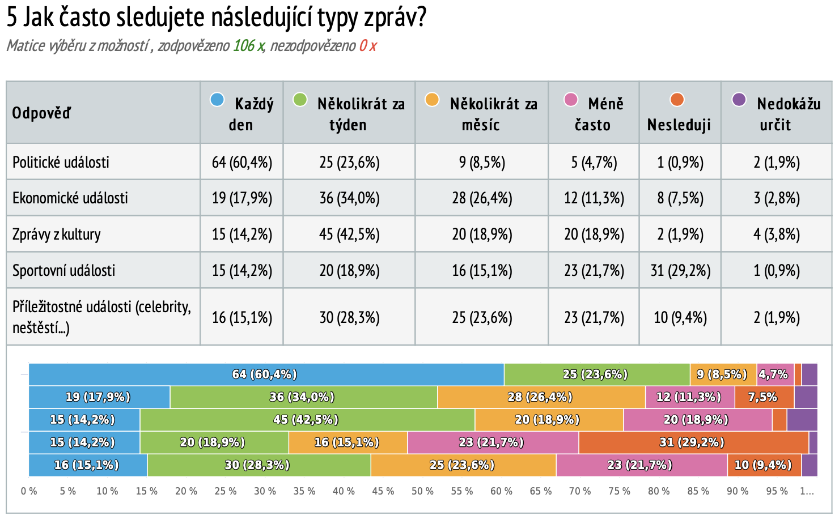
Šestá otázka zkoumala důvěru studentů v různé zdroje a média jakožto zdroje informací o světě kolem nás. Tato otázka tak byla zaměřena obecně, nikoli výhradně na politické události. Z dotazníku vyplynulo, že z možné nabídky studenti zdaleka nejvíce důvěřují veřejnoprávním médiím. 54,7 % studentů uvedlo, že veřejnoprávním médiím rozhodně důvěřuje, 37,7 % jim spíše důvěřuje. Ze zbylých 7,6 % označilo 2,8 respondentů (3 studenti), že veřejnoprávním médiím rozhodně nedůvěřují. Na dalších příčkách v kategorii důvěry si obdobně vedou internetové zpravodajské servery (Novinky.cz, Seznam.cz, ...) a škola. 48,1 % studentů zpravodajským serverům spíše důvěřuje, 25,5 % tak napůl. Škole jakožto zdroji informací o světě kolem nás spíše důvěřuje 51,9 % respondentů, 28,3 % tak napůl. Rodině, kamarádům a jiným blízkým osobám důvěřují studenti tak napůl. Tuto možnost si vybralo 60,4 % z nich. Dalších 25,5 % blízkým osobám spíše důvěřuje. O něco hůře si vedla komerční televize, komerční rádia a tištěná média. Těmto zdrojům více než třetina dotazovaných důvěřuje tak napůl. Komerčním televizím a rádiím přes 20 % studentů spíše nedůvěřuje, přičemž si nikdo nevybral možnost, že by těmto zdrojům rozhodně důvěřoval. Nutno dodat, že velká část studentů uvedla, že tyto zdroje již nevyužívá. U tištěných médií se tato odpověď vyskytovala nejčastěji, odpovědělo tak 23,6 % studentů. Nejméně studenti věří sociálním sítím jakožto zdroji informací. 44,3 % důvěřuje informacím na sociálních sítích tak napůl, 34,9 % spíše ne a 9,4 % sociálním sítím rozhodně nedůvěřuje.
Graf č. 2 – Důvěra v různá média
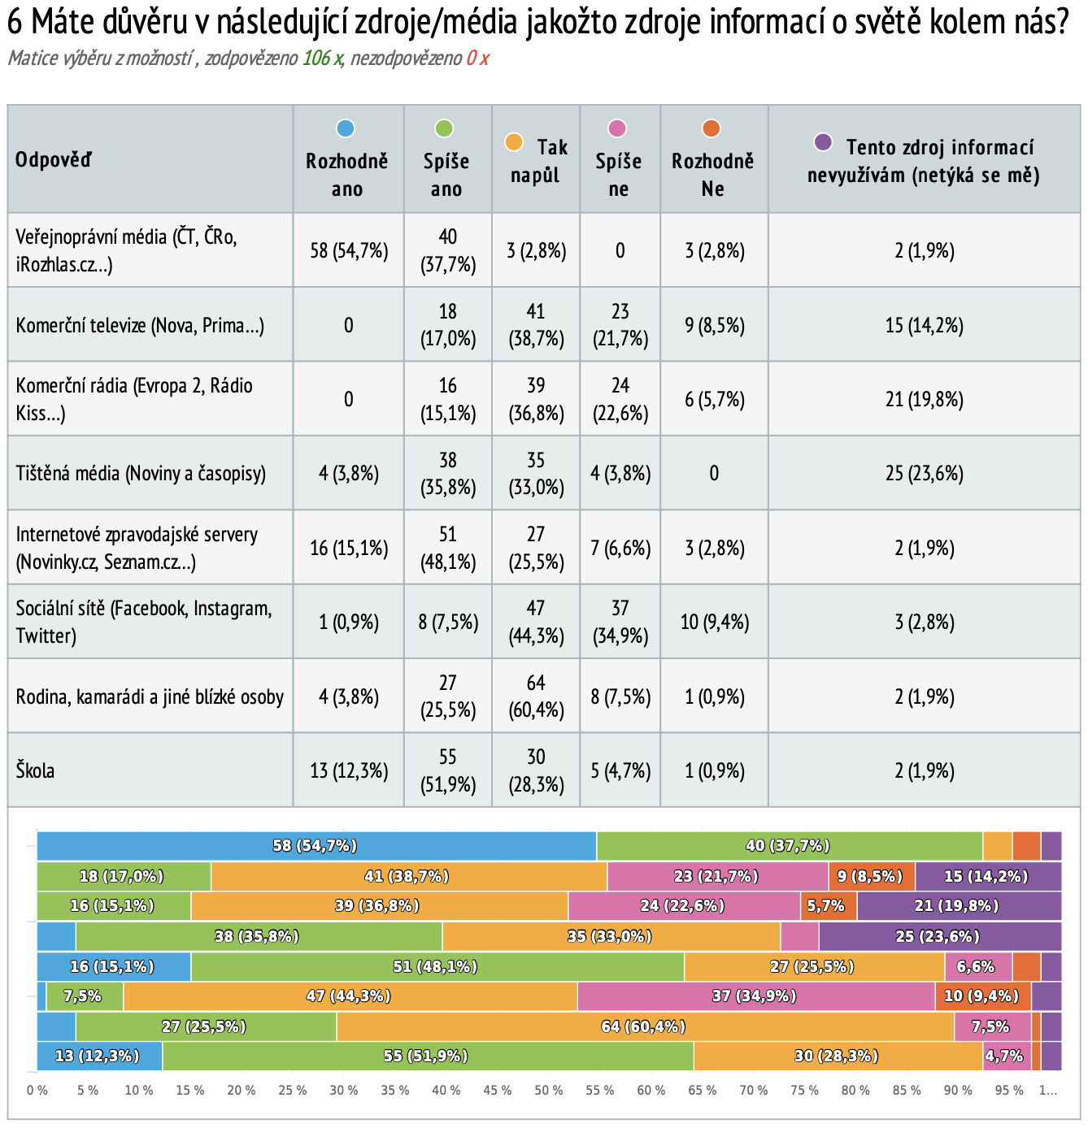
U sedmé otázky jsem se ptala studentů, odkud se dovídají informace o tom, co se právě v politice děje. Tato otázka nebyla zodpovězena studentem, který v otázce číslo 5 uvedl, že politické zpravodajství nesleduje. Celkem tedy tuto otázku zodpovědělo 106 studentů. U každé z nabízených osmi variant měli možnost odpovědět ANO nebo NE. Z této otázky vyplynulo, že 91,4 % respondentů čerpá informace z veřejnoprávních médií. Mezi další nejvíce využívané zdroje se řadí internetové zpravodajské servery (90,5 %), rodina, kamarádi a jiné blízké osoby (83,8 %) a sociální sítě (Facebook, Instagram, Twitter – 80 %). V této chvíli můžeme říci, že je velmi zajímavé, že sociální sítě jako zdroj informací o tom, co se v politice děje, využívá 80 % dotazovaných, zároveň ale tomuto zdroji důvěřuje nebo spíše důvěřuje dohromady jen 8,4 % studentů. Školu za svůj zdroj informací považuje 50,5 % studentů. Informace o tom, co se v politice děje, se dozvídá z komerční televize 38,1 % studentů, z tištěných médií 25,7 %. Nejméně politické informace studenti čerpají z komerčních rádií, a to jen 9,5 % z nich.
Osmá otázka se zaměřila na to, co studenty motivuje ke sledování politického zpravodajství. Tato otázka nebyla zodpovězena studentem, který v otázce číslo 5 uvedl, že politické zpravodajství nesleduje. Celkem tedy tuto otázku zodpovědělo 106 studentů. U této otázky měli respondenti možnost zatrhnout více odpovědí. Nejčastější odpovědí bylo Zajímá mě dění okolo mě. Tuto možnost označilo 77,1 % studentů. Druhou nejčastější pak bylo Chci být pravidelně informován o politickém dění (65,7 % studentů). Ostatní odpovědi dosahovaly podobných hodnot: Studijní důvody (24,8 %), Nechci se ztrácet v konverzaci s ostatními (21 %), Chci se mít o čem bavit s kamarády a s rodinou (17,1 %). Celkem tři studenti vybrali možnost jiné. První student svou motivaci vysvětlil takto: „chcem vedieť, v akej situacii je priestor, v ktorom žijem, lebo to má dopad na môj život“. Druhý uvedl: „chci být alespoň trochu v obraze“. Třetí odpovědí bylo: „Je to všude, tak chci vědět, o co jde a neříkat hlouposti“.
Další otázkou bylo, které z médií využívají studenti ke sledování zpráv a jak často. Tato otázka se vztahuje především k technologické rovině přístupu. Z výsledků vyplynulo, že nejčastěji studenti využívají ke čtení politických zpráv svůj telefon. Minimálně jednou denně 82,9 % z nich, 10,5 % aspoň jednou týdně. Druhou nejčastěji používanou technologií je počítač. Aspoň jednou denně jej ke čtení politického zpravodajství využívá 44,8 %, minimálně jednou týdně 33,3 %. Podobných hodnot dosahují chytré televize, rádia a podcasty jakožto média, která studenti využívají ke sledování politických událostí. Přibližně pětina studentů tato média využívá minimálně jednou týdně, asi třetina je nevyužívá vůbec. Chytré televize nicméně ke sledování používá minimálně jednou měsíčně 19 % dotazovaných, kdežto rádia a podcasty pouze 13,3 %. Z výsledků pro mobilní aplikace zpravodajských serverů je zřejmé, že studenti tento způsob konzumace politických zpráv buďto využívají každý den (21,9 % studentů takto přijímá informace), nebo vůbec (55,2 %). Nejméně využívaným médiem je tablet, který nevyužívá nikdy 80 % studentů.
Graf č. 3 – Média využívaná pro sledování politických zpráv (technologická rovina přístupu) 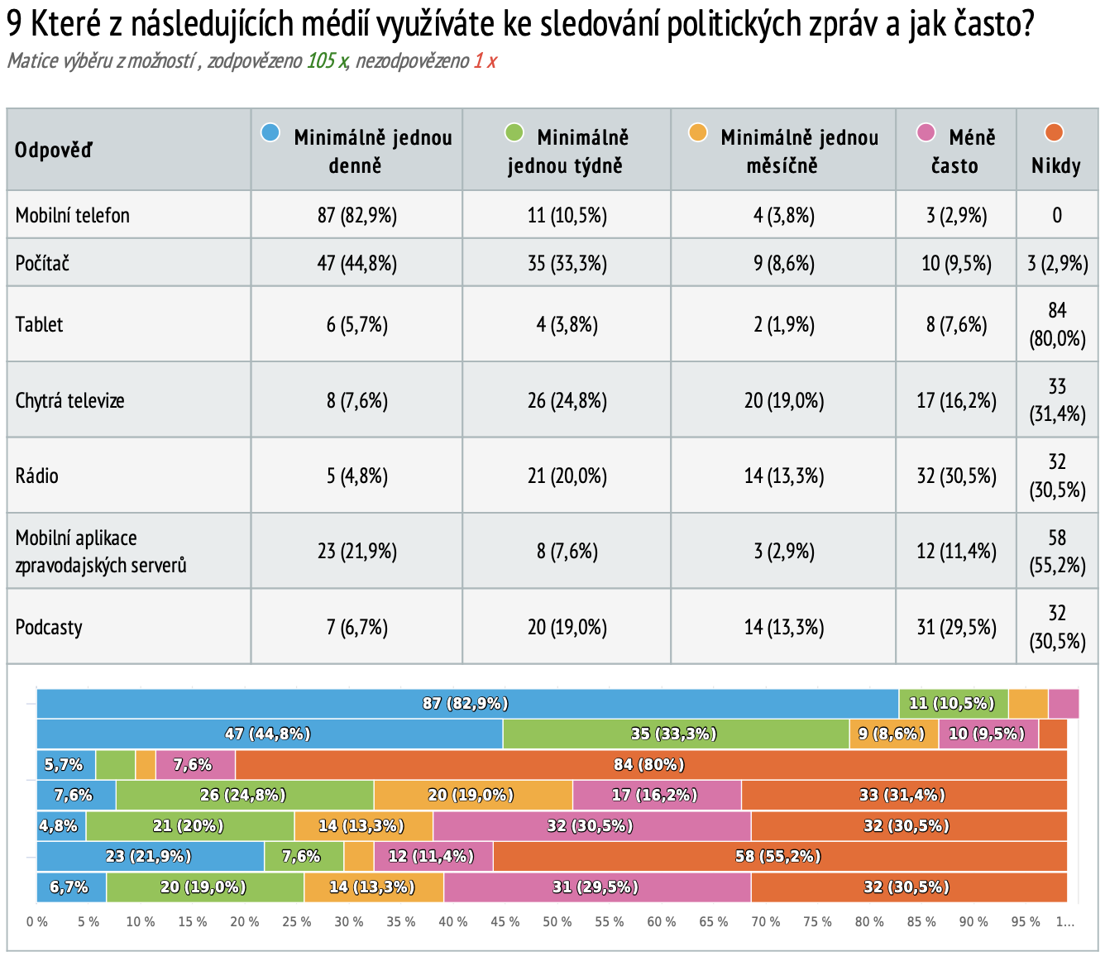
Desátá otázka se ptala studentů, jestli je zajímají zprávy týkající se válečného konfliktu na Ukrajině. Tato otázka byla položena především z toho důvodu, aby bylo ověřeno, že vybrané účastníky ohniskového sezení bude ústřední téma zajímat a budou tak k němu mít co říct. Tato otázka tak měla zajistit podnětnou diskusi. Většina dotazovaných uvedla, že je zprávy o konfliktu na Ukrajině zajímají (82,1 %). Dalších 15,1 % dotazovaných vybralo možnost spíše ano. Jeden student zvolil spíše ne, dva nedokázali určit. Nikdo nezvolil možnost ne.
Poslední otázka nabízela studentům možnost zúčastnit se ohniskové diskuse a žádala je o kontakt, aby se s nimi mohla autorka spojit.

8. Popis vybraných ukázek
K získání potřebných dat týkajících se mediálních dovedností studentů budou v rámci ohniskových skupin účastníkům předkládány mediální ukázky, od nichž se budou odvíjet kladené otázky a následná debata. Jak bylo uvedeno v předchozích kapitolách, jako konkrétní téma pro interpretaci mediálních obsahů byl vybrán válečný konflikt na Ukrajině. Při výběru ukázek bylo dbáno na jejich různorodost, aby byly ověřeny dovednosti analýzy a hodnocení v různých situacích. Konkrétní ukázky pak byly vybírány s přihlédnutím na běžné návyky mladých čtenářů. Z kapitoly 4 vyplývá, že mladí lidé čerpají politické informace především z internetových zpravodajských serverů a sociálních sítí. Ke stejným závěrům jsme došli i v rámci rekrutačního dotazníku, který jako třetí nejčastější mediální zdroj odhalil veřejnoprávní média. Ukázky tak byly vybírány především z těchto tří prostředí.
Pro posuzování dovedností mediální gramotnosti byly vybrány nejen jednotlivé samostatné ukázky, ale ve dvou případech také dvě ukázky na porovnání, které informují o stejné události, ale pokaždé v jiném médiu a jiným způsobem. Tento postup by měl nejen poskytnout hlubší pohled na dovednosti studentů, ale také podnítit diskusi a zpestřit průběh výzkumu, který se tak nebude jevit jako jednotvárný a zdlouhavý. Většina ukázek byla studentům nejdříve ukázána se začerněnými zdroji či odkazy na zdroje. A to z toho důvodu, že v autentickém prostředí ukázek by účastníci snadno odhalili zdroj a pro účely výzkumu je klíčové, aby se především soustředili na obsah. Ukázka s odhalenými zdroji byla nakonec vždy odhalena a nabízela účastníkům možnost změnit svou odpověď a moderátorce příležitost položit další otázky.
Konkrétní ukázky byly vybírány z různorodých zdrojů, aby byl výsledný vzorek pestrý a i v tomto ohledu umožňoval různý pohled na dovednosti analýzy a hodnocení. Zařazena jsou sdělení z různých sociálních sítí, dezinformačních webů, veřejnoprávních i komerčních médií.
Ukázkou č. 1 informoval dezinformačního web Sputnik o prvním dni války na Ukrajině. Tato ukázka byla vybrána v komparaci s ukázkou číslo 2. Předmětem zájmu bylo například zjistit, jestli student rozumí obsahu nebo zda dokáže rozeznat rozdílné záměry médií při publikování zprávy a úhel pohledu autora.
Ukázka č. 2 pochází z veřejnoprávní zpravodajské webové stránky ČT24 a informuje o prvním dni války na Ukrajině. Tato ukázka byla zařazena s cílem zjistit, zde student dokáže rozpoznat seriózní charakter sdělení a vyhodnotit jej jako důvěryhodné.
Ukázka č. 3 byla vyjmuta ze sociální sítě na Instagramu, konkrétně z profilu @jsemvobraze, a shrnuje události prvního dne války i cíl konfliktu. Tato ukázka byla vybrána jednak z toho důvodu, že má na Instagramu vysoké množství sledujících, konkrétně přes
150 tisíc, a jedná se tak o účet, se kterým mají mladí lidé velkou šanci přijít do styku. Zároveň ale vzhledem k tomuto ohledu a ke klíčové a lehce rozpoznatelné vizuální podobě ukázky nebyl začerňován zdroj. Předmětem zájmu bylo například zjistit, jak studenti dokážou vyhodnotit pravdivost, důvěryhodnost a relevanci zprávy.
Ukázka č. 4 pochází z komerčního webu Extra.cz a zaměřuje se na osobu ukrajinského prezidenta Volodymyra Zelenského. Tato ukázka byla vybrána s cílem zjistit, zda student rozpozná, jakým médiem byla zpráva vytvořena a s jakým záměrem. Dále zda dokáže vyhodnotit kvalitu tohoto sdělení jakožto dobrého zdroje o válečném konfliktu na Ukrajině.
Ukázka č. 5 je z twitterového účtu webové dezinformační stránky Aeronet a informuje o výbuchu plynojemu i vojenské technice zpozorované ruskou veřejností. Tato ukázka byla vybrána v komparaci s ukázkou číslo 6. Předmětem zájmu bylo například zjistit, zda student dokáže rozeznat dezinformační zdroj od důvěryhodného a odhalit manipulaci v rámci první ukázky.
Ukázku č. 6 bychom našli na facebookovém účtu iRozhlas. Jedná se tedy o účet veřejnoprávního Českého rozhlasu, který informuje o téže události. Na rozdíl od ukázky č. 5 ale situaci popisuje jako výbuch plynovodu. Tato ukázka byla zařazena s cílem zjistit, zda student dokáže rozpoznat seriózní charakter sdělení a vyhodnotit jej jako důvěryhodné.
Ukázka č. 7 pochází z dezinformačního webu Protiproud a přináší informace o tom, že se Západ snaží vyvolat válku. Předmětem zájmu bylo například zjistit, jestli student dokáže zprávu číst v daném sociálním, kulturním, ekonomickém, politickém a historickém kontextu, o který se zpráva opírá, a zda dokáže určit potenciální účinek na čtenáře a důsledek zprávy.

9. Tvorba scénáře ohniskových skupin a průběh výzkumu
Před samotným výzkumem bylo klíčové sepsat scénář ohniskových skupin. Ten napomohl výzkumnici přehledně si rozvrhnout celý průběh sezení, rozčlenit jednotlivé oblasti výzkumu, kterým se chce výzkumnice věnovat, a stanovit otázky ověřující jednotlivé mediální dovednosti. Jednotlivé části scénáře také obsahují časový odhad, který napomohl odhadnout dobu focus group a tuto dobu poté také dodržovat.
Začátek scénáře obsahuje úvodní slovo a představení výzkumu. Účastníkům je řečeno, jakým způsobem bude sezení probíhat, jsou upozorněni na přítomnost diktafonů. Výzkumnice v této části stanovuje pravidla výzkumu a žádá studenty o dodržování pravidel slušného chování. Scénář plynule navazuje na úvodní aktivitu, jejímž hlavním cílem je, aby se účastníci mezi sebou představili a uvolnili se pro následnou diskusi. V této části také zazní již první otázka v kategorii přístupu. V dalším úseku jsou studenti požádáni, aby si přečetli ukázky každý na svém počítači a poté se vrátili ke kulatému stolu k diskusi. Scénář byl sepisován s vědomím, že studentům budou následně promítány ukázky na projektoru. A to nejdříve ukázky se zakrytými a poté s odkrytými zdroji.
Jednotlivé tematické oblasti a otázky vycházejí z operacionalizace mediální gramotnosti tak, jak je popsána v kapitole 2.1.
Tematická oblast č. 1 – Přístup – navazuje na otázky z rekrutačního dotazníku a hlouběji zkoumá, odkud a jakým způsobem studenti čerpají informace a jaký je jejich přístup ke konzumaci médií. Na rozdíl od rekrutačního dotazníku jsou otázky přístupu v ohniskových skupinách ve většině případů již směřované na válečný konflikt na Ukrajině. Otázky z této tematické oblasti jsou proloženy celým scénářem. Obvykle navazují na jednotlivé ukázky a fungují jako zakončení diskuse k dané ukázce.
Tematická oblast č. 2 – Analýza – zkoumá především schopnost studentů porozumět předávanému sdělení zprávy a rozpoznat, které médium zprávu vydalo, s jakým záměrem a na koho zpráva cílí. Tato oblast ověřuje také studentovy znalosti v oblasti institucionálního a produkčního kontextu daného média a dovednost rozpoznat manipulaci v rámci daného sdělení.
Tematická oblast č. 3 – Hodnocení – ověřuje dovednost studentů číst zprávu ve správném kontextu a rozpoznat úhel pohledu autora a potenciální účinek či důsledek zprávy. Předně je ale ověřována dovednost vyhodnotit pravdivost, důvěryhodnost a kvalitu zprávy. Scénář je završen ukončením výzkumu a poděkováním všem přítomným za jejich účast.
V den výzkumu byla všem účastníkům zaslána zpráva, která jim připomínala pořádání ohniskových skupin. Moderátorka oslovila kolegyni z Katedry mediálních a kulturálních studií, která s ní navštěvuje obor Žurnalistika, a požádala ji, aby jí během výzkumu pomáhala a ujala se role pomocného moderátora. Výpomoc spočívala v pomoci s nákupem občerstvení a dalších předmětů a s překlikáváním mezi jednotlivými ukázkami. Samotné sezení probíhalo na Katedře mediálních a kulturálních studií v místnosti 2.04. Tato učebna byla vybrána z toho důvodu, že je vybavena několika počítači, projektorem a kulatým stolem. Jedná se tak o ideální prostor pro pořádání ohniskových skupin. Moderátorka se na možnosti využití této místnosti domlouvala se sekretariátem katedry již měsíc před výzkumem, konkrétní datum výzkumu bylo pak dohodnuto několik dní předem.
Na místo moderátorka s pomocnou moderátorkou dorazily dříve a nachystaly kelímky a papírové talíře, pití – vodu a Kofolu, občerstvení – konkrétně tři různé druhy pizzy, včetně vegetariánské, dále sušenky a trubičky. Pití a občerstvení sloužilo k dobré psychické pohodě účastníků a k vytvoření přívětivé atmosféry. Moderátorka dále zprovoznila projektor a počítače, na kterých otevřela mediální ukázky určené studentům. Vzhledem k tomu, že na konci ukázek byl pro účastníky nachystán malý úkol, bylo nutné pro každého zajistit vlastní dokument. Za tímto účelem byly jednotlivé dokumenty patřící jednotlivým účastníkům nahrány na cloudové úložiště autorky, které zároveň zajišťovalo okamžité uložení souborů a ušetření času. Po příchodu byli účastníci vybídnuti k občerstvení se a zhotovení své jmenovky. Metoda ohniskových skupin je založena na skupinové interakci, z tohoto důvodu docházelo při sezení ke změně pořadí otázek, aby byl zachován přirozený chod diskuse, či k doplnění otázek nových, jež vycházely ze skupinové interakce. Jména účastníků a účastnic byla za účelem ochrany soukromí změněna v případě první skupiny na Sebastian, Šárka, Jan, Denisa, Lenka, Sára a Bára. Jména studentů druhé skupiny byla změněna na Monika, Adam, Vendula, Dominika, Kristýna, Lukáš a Jakub. Celková doba sezení obou skupin vzhledem k velkému zájmu o diskusi přesáhla předpokládanou dobu. V případě první skupiny se diskuse protáhla o 40 minut na celkovou 1 hodinu a 50 minut. Druhé sezení trvalo 1 hodinu a 58 minut.
Během výzkumu nedošlo k větším komplikacím. Jeden student z S2 musel opustit skupinu dříve, o čemž byla ale výzkumnice předem informována. Další účastnice z S2 musela náhle odejít v průběhu výzkumu.

10. Analýza ohniskových skupin
Tato kapitola se zaměřuje na analýzu způsobu porozumění vybraným mediálním obsahům dvěma realizovanými ohniskovými skupinami. Výpovědi studentů a studentek získané během focus groups jsou posuzovány na základě modelu operacionalizace mediální gramotnosti pro účely této práce, který vychází z teoretické části této bakalářské práce. A to především z konceptu mediální gramotnosti tak, jak jej představují Renee Hobbs a Sonia Livingstone. Mediální dovednosti studentů jsou analyzovány ve třech oblastech, a to v oblasti přístupu, analýzy a hodnocení. Na základě těchto daných kategorií byl rovněž sestavován scénář ohniskových skupin a vybírány konkrétní otázky. Vzhledem k cílům této práce budou v každé zkoumané oblasti analyzovány a porovnávány obě realizované ohniskové skupiny.

10.1. Tematická oblast č. 1 – Přístup
Oblast přístupu byla částečně zkoumána již v rekrutačním dotazníku a dotazy kladené účastníkům ohniskových skupin získané informace dále prohlubují. Podobně jako v rekrutačním dotazníku se kategorie přístupu pohybuje na obecné rovině konzumace médií, v ohniskových skupinách byly ale dotazy častěji směřovány na současný válečný konflikt na Ukrajině.
V této oblasti jsme zkoumali, zda studenti považují informovanost o veřejném dění za důležitou a zda na základě toho soustavně a aktivně využívají média za účelem být pravidelně informováni o politickém dění. Důraz se po vzoru Livingstone (2003: 7) klade především na dlouhodobou, pravidelnou a kvalitní povahu přístupu. Studenti v S1 i v S2 se jednohlasně shodli, že sledování veřejného dění považují za důležité. (SS1: […] A sledovat veřejné dění taky považuji za důležité, přece jenom jsem součástí tohoto světa, tak je dobré o tomto světě něco vědět.) Ve dvou případech, každý za jednu skupinu, v návaznosti na tuto otázku zaznělo, že sledování veřejného dění je důležité, ale pouze omezeně. Jako důvod bylo uvedeno: „je taky důležité neztratit se v tom sledování aktuálního dění a příliš se do toho ponořit a pak nepřestat sledovat větší obrázek“ a „abych si udržela psychický zdraví“. Dva studenti z S1 dodali, že je při sledování veřejného dění důležité sledovat vhodné a pravdivé zdroje. Co se týče aktivního používání médií, je ve výpovědích obou skupin patrný jemný rozdíl. Zatímco studenti žurnalistiky (S1) se spíše přikláněli k názoru, že zpravodajství o konfliktu na Ukrajině sledují záměrně i pasivně, studenti ostatních oborů se z většiny shodli, že tyto zprávy sledují záměrně. Jeden student v S2 uvedl, že tyto zprávy aktivně nevyhledává. (J: „Záměrně ne. Na mě to totiž vyskakuje všude. […] Jak dělám tu denní rutinu, tak se s těma zprávami setkám, nevyhledávám to cíleně. Večer si sednu k rodině, k televizi a běží tam, že na Ukrajině tohle a tohle.“). Studentů jsem se dále ptala, kdy se začali zajímat o dění na Ukrajině. V tomto případě se studenti obou skupin rozdělili na ty, kteří se o události zajímali již od roku 2014, a na ty, kteří události sledují od podzimu 2021.
Další oblast přístupu zkoumá, odkud studenti informace čerpají a zda dokážou vyselektovat relevantní a kvalitní zdroje. Přihlíží se také k tomu, zda účastníci využívají nové způsoby šíření informací, jako jsou sociální sítě, podcasty nebo mobilní aplikace zpravodajských serverů. Jako nejčastěji jmenovaný zdroj, který studenti využívají, byly uvedeny internetové portály veřejnoprávních médií (ČT24, ČTK, iRozhlas, v jednom případě také BBC). Dále se studenti shodovali na dalších internetových zpravodajských portálech, jako jsou Novinky.cz, Seznam.cz, popřípadě Aktuálně.cz. Jako velmi častý zdroj byl uváděn Twitter, přičemž účastníci zmiňovali, že sledují české i zahraniční politiky a novináře. Konkrétně byl v jednom případě uveden novinář Filip Horký. V menší míře byly zmíněny další sociální sítě, jako je Instagram (@angellika00, @jsemvobraze) nebo Facebook. Pouze dvě studentky (DS1, KS2) zmínily jako zdroj podcasty, dvakrát byly zmíněny mobilní aplikace zpravodajských serverů. Povaha zdrojů se v obou skupinách shodovala. Výběr konkrétních témat se již lišil a byl poměrně individuální. Studenti v S1 se shodovali na tom, že čtou politické zprávy, konkrétní způsob výběru témat bylo pro ně ale náročné určit. Dva účastníci uvedli, že dávají přednost oddechovým tématům, která je baví. V jednom případě student zmínil preferenci regionálních témat před zahraničními, v dalším aktuální politická témata, která vysvětlují ekonomickou situaci. V porovnání s tím druhá skupina nechává výběr témat na zdrojích, které za tímto účelem sleduje. (MS2: „Tak za mě je vybírají ty média, které sleduju. Když třeba sleduju na Instagramu N, tak tam jsou docela aktivní, že dávaj do storýčka ten článek a pak si tam hodíte jen swipe up a hned vám to vyjede. Takže většinou takhle. Taky Google už se naučil, že mi doporučuje, co by se mi mohlo líbit. […] I hodně lidi mě informují.“ DS2: „Já ráda sleduju Jiřího Pa… nevím, jak se to skloňuje. On většinou upozorňuje nebo sdílí články dopředu, takže tuhletu problematiku jsem začala na podzim sledovat. Snažím se i tyhlety politologické vlaštovky, které mě chtějí uvést do toho dřív, než bych se do toho probudila.“). Poslední zmíněná citace zmiňuje i vybírání témat podle aktuálnosti, kterou jako zásadní faktor při výběru zpráv zmínila i jiná studentka. (KS2: „Co je zrovna v kurzu, tak o to se zajímám.“) Další otázka směřovala k tomu, zda čtou studenti zprávy až do konce, přičemž kladně na tuto otázku odpovídali především účastníci S2. Pouze jeden student (JS2) zmínil, že článek přestane číst, přestane-li mu v průběhu čtení důvěřovat. Dohromady třikrát v obou skupinách zaznělo, že zprávy nečtou do konce, protože podstatné informace jsou uvedeny na začátku a na konci se nachází shrnutí či kontext. Postoj žurnalistů k této otázce byl takový, že dokonce čtou především publicistiku spíše než zpravodajství.
V otázce, odkud studenti informace čerpají a zda dokážou vyselektovat relevantní a kvalitní zdroje, jsme se v diskusi zaměřili také konkrétně na válečný konflikt na Ukrajině a ptali se, které médium se pro dotazované stalo hlavním zdrojem informací o konfliktu. Jako nejčastější zdroj byla opět uvedena veřejnoprávní média. ČT24 sledují studenti buď na webových stránkách, v mobilní aplikaci nebo na jejich Instagramu. Jako další zdroj bylo uvedeno zpravodajství na ČT1. Účastníci také poslouchají Český rozhlas, konkrétně například pořady Českého rozhlasu Plus, Českého rozhlasu Radiožurnál, popřípadě podcasty, jako je Vinohradská 12. Opět byly zmíněny internetové zpravodajské portály, jako jsou Novinky.cz, Seznam.cz, v kontextu Ukrajiny přibyl také denikn.cz a iDnes.cz. Za velmi častý zdroj lze považovat Twitter. Konkrétně osoby Andrej Poleščuka, Romana M., reportéra Illia Ponomarenko, novináře Filipa Horkého, noviny The Kyiv Independent, české i zahraniční vládní představitele a politiky a soukromé osoby na Ukrajině. Dvě studentky z S2 zmínily Instagram, účty @jsemvobraze a @angellika00. Jedna z těchto studentek poslouchá také podcasty Jsem v obraze. V jednom případě byl jako zdroj pro informace o dění na Ukrajině zmíněn Reuters, dále YouTube kanál Bratříček a blízké osoby z Ukrajiny. Ani v kontextu Ukrajiny nebyl v povaze zdrojů mezi skupinami nalezen větší rozdíl.
Závěrem této tematické oblasti zmiňme, jak studenti sebereflektovali svůj přístup k médiím. Otázka zněla, zda se domnívají, že mají dostatek informací o aktuálních společenských a politických tématech. V tomto ohledu k sobě byli žurnalisté oproti druhé skupině více kritičtí. Shodli se na tom, že je vždy možné mít více informací, přičemž reflektovali své nedostatečné informace v oblastech, jako jsou mimoevropská politika a mezinárodní politika (EU a NATO). Studenti ostatních oborů společně vypověděli, že mají dostatečné množství informací, které jim stačí.

10.2. Tematická oblast č. 2 – Analýza
Na úrovni analýzy si práce kladla za cíl zjistit, zda studenti rozumí předávanému sdělení a jestli dokážou zanalyzovat úhel pohledu autora. Především pak, zda dokážou identifikovat, kde byla zpráva publikována a s jakým záměrem. Ověřována byla také dovednost rozpoznat, na které publikum sdělení cílí a zda obsahuje prvky manipulace. Dílčími dovednostmi, které budou posuzovány, je také orientace v institucionálním a produkčním kontextu daného média.
Z ohniskových skupin vyplynulo, že studenti většinou nemají problém s porozuměním obsahu zprávy. Při popisu ukázek se mnohdy nesnaží jen o popis děje, ale rovnou pokračují s hlubší analýzou sdělení. Nejvíce problematickou v kontextu porozumění se jevila ukázka č. 7. Při porovnání je zřejmé, že S1 nakonec obsahu při diskusi porozuměla, S2 již nikoliv. Z výpovědí rovněž vyplývá, že S1 je v určitých případech při interpretaci obsahu úspěšnější a lépe dokáže zachytit hlavní myšlenku sdělení. Studenti obou skupin dále zvládli zanalyzovat úhel pohledu autora. Dezinformační sdělení označovali jako proruský pohled, v porovnání s tím sdělení z veřejnoprávních zdrojů považovali za objektivní a nestranné. Účastníci, a to především z S1, také aktivně analyzovali konkrétní podobu daných úhlů pohledu a ruských narativů, které autor zastává.
Při rozpoznávání zdroje sdělení nebyli studenti vždy úspěšní. Ačkoliv se názorově většinou shodovali na kanálu a typu média, konkrétní médium bylo často předmětem diskuse a nebylo všemi studenty, v určitých případech ani nikým z celé skupiny, správně identifikováno. Studenti většinou rozpoznali dezinformační zdroj, nikoli však konkrétní dezinformační médium. Účastníci S1 vedli u ukázky č. 1 diskusi, zda se jedná o Sputnik, nebo Aeronet, zatímco účastníci S2 zvažovali Parlamentní listy a Aeronet. Jedna studentka (VS2) zmínila jako možný zdroj Facebook. U ukázky č. 5 uvedla S1 chybně Sputnik či Protiproud, přičemž u S2 byla tato ukázka předmětem diskuse, a nakonec byla jedním studentem (AS2) vyhodnocena správně jako Aeronet. Ukázka č. 7 byla S1 nesprávně považována za zprávu z AC24. U skupiny S2 byla sedmá ukázka opět předmětem hlubší diskuse a byly zmíněny možnosti, jako jsou Parlamentní listy, jedna studentka zmínila radikální osobnosti a Barrandov. Studenti obou skupin nedokázali téměř nikdy identifikovat veřejnoprávní povahu sdělení. Pouze v jednom případě bylo studentkou S1 sdělení vyhodnoceno jako veřejnoprávní, konkrétní médium bylo nicméně určeno špatně. V ostatních případech byla veřejnoprávní sdělení považována za zprávy komerčních internetových zpravodajských portálů. Ukázka č. 2 z webových stránek ČT24 byla S1 identifikována jako Aktuálně.cz, S2 jako Novinky.cz. S1 jako možný zdroj ukázky č. 6 určila Novinky, ČT24 nebo Aktuálně, S2 zmínila iDnes a Novinky. Studenti obou skupin správně označili ukázku č. 4 jako bulvární. S1 dokázala ihned určit zdroj Extra.cz, rovněž tak vybraní studenti z S2. Jedna studentka z S2 označila za zdroj zpravodajský server vlastněný společností Seznam.cz, jeden student rubriku iDnes.cz. Studenti dokázali vždy rozpoznat, pokud zpráva pocházela ze sociálních sítí. Dokázali určit také konkrétní sociální síť. U ukázky č. 3 někteří studenti rozpoznali autorku příspěvku @jsemvobraze, v ostatních případech konkrétní autor rozpoznán nebyl.
Při rozpoznávání záměru médií studenti obou skupin u dezinformačních webů nejčastěji opakovali myšlenku šíření proruského pohledu na konflikt a utvrzování v tomto pohledu. (LS1: „Tak u té první ukázky určitě říct těm lidem, co by si měli myslet zhruba. Vnutit nějaký ten názor proruský asi.“ JS2: „Ten první se snažil určitě předat jenom tu ruskou myšlenku a aby si ti lidé mysleli, že co tam dělají Rusové je v pořádku, protože se snaží zachránit tu Ukrajinu od těch fašistů.“) K výše zmíněným studenti v určitých případech zmiňovali i záměr zmást čtenáře (S1) a působit na emoce (S2). U veřejnoprávních médií bylo jako nejčastější záměr identifikováno informování. Jedna studentka (TS1) u ukázky č. 2 zmínila také peněžní zisk. V případě komerčního a bulvárního média Extra.cz obě skupiny jako záměr vyhodnotily využití aktuálního konfliktu jako zdroje témat a bulvarizaci těchto témat s cílem vyšší návštěvnosti. S2 dále zmínila snahu média představit prezidenta Ukrajiny Volodymyra Zelenského jako herce. Ani jedna skupina jmenovitě neuvedla peněžní zisk. V případě sociálních sítí u ukázky č. 3 účastníci vyhodnotili jako záměr rychle a zjednodušeně informovat mladé lidi. Ani v tomto případě nebyl zmíněn možný záměr finančního zisku.
Studenti S1 se shodli, že cílovou skupinou dezinformačních ukázek jsou pravidelní čtenáři dezinformačních webů, kteří při výběru témat inklinují k proruským, protievropským a alternativním tématům. Účastníci S2 na toto téma vedli debatu v případě ukázky č. 1. Krom již zmíněných cílových skupin zazněl v jednom případě (JS2) názor, že ukázka cílí na široké spektrum čtenářů, v jednom případě (DS2) studentka jako cílovou skupinu určila staré lidi. U ukázky z ČT24 se obě skupiny jednohlasně shodly, že je určena pro široké množství lidí, kteří se zajímají o dění ve světě, zatímco u komerční Extra.cz zaznělo u obou skupin více možností, přičemž se tyto odpovědi napříč skupinami podobaly. Jako možné cílové skupiny byli určeni čtenáři bulváru a jedinci, kterým se líbí bulvární obsah. Dále lidé, kteří běžně bulvár nečtou, ale zajímají se o Ukrajinu a dají tomuto zdroji přednost před serióznějšími médii, zároveň ale také jedinci, kteří nečtou bulvár, nezajímají se o politiku, ale vzhledem k všudypřítomnosti tohoto tématu dají Extra.cz přednost před serióznějšími zdroji. Zmíněni byli také čtenáři, kteří dávají přednost pozitivním zprávám, nebo jedinci, kteří takovéto obsahy konzumují pasivně. Jako poslední cílovou skupinou byly určeny ženy. K odpovědi na otázku, kdo je cílovou skupinou instagramového účtu @jsemvobraze (ukázka č. 4), se obě skupiny vyjádřily zcela odlišně. Zatímco S1 se shodla, že ukázka je určena lidem, kteří nekonzumují zpravodajská média a informace o veřejném dění chtějí získat rychle, S2 určila jako cílovou skupinu mladé lidi a teenagery.
Studenti se při rozeznávání manipulací a následném vyhodnocování zdroje jako dezinformačního soustředili nejen na jazykovou, ale také na obsahovou a formální rovinu ukázky. Přičemž z přepisů ohniskových skupin vyplývá, že studenti žurnalistiky byli při rozpoznávání, a především pojmenovávání manipulačních technik úspěšnější. Při analýze ukázek si od textu drželi odstup a svá vyjádření častěji formulovali způsobem, kdy popisovali, jakými prostředky může ukázka s čtenářem manipulovat. V porovnání s tím studenti ostatních oborů své vyjádření častěji vztahovali na svou vlastní osobu, sdíleli, jaký mají z těchto manipulačních technik pocit. S1 u ukázky č. 1 rozeznala manipulační narativy a slova užívaná v souvislosti s konfliktem. Jako problematické dále identifikovala přebírání persvazivních mylných a/nebo jednostranných informací, od kterých se médium nějak nedistancovalo. V porovnání s tím S2 za nejvíce problematické vnímala přebírání jednostranných informací, neobjektivní titulek, od kterého se médium nedistancovalo, a nedostatek kontextu. Velký důraz byl také kladen na nezdrojovaný obrázek. V jednom případě byla zmíněna také jazyková rovina ukázky, která cílí na emoce, jeden student uvedl, že kromě jednostranné povahy informace nevnímá příspěvek jako problematický (HS2). Zatímco u S1 studenti ukázku č. 5 analyzovali podobně jako ukázku č. 1, přičemž k výše zmíněným znakům přidali ještě persvazivní práci s interpunkčními znaménky a šíření zkreslených informací, účastníci S2 ukázku zanalyzovali jinak. Za nejvíce problematickou u této ukázky považovali neúplnost zprávy, kterou přisuzovali nutnosti sdílet rychle aktuální informace. Jeden student (AS2) zmínil sdílení potenciálně zkreslených a jednostranných informací, jedna studentka (MS2) považovala za manipulativní použití interpunkčního znaménka, konkrétně vykřičníku, a persvazivních slov. U ukázky č. 7 se účastníci S1 shodli, že se autor snaží manipulovat se čtenářem za pomoci přehlcení informacemi a následným zmatením, popřípadě že působí na emoce díky persvazivní jazykové stránce projevu. Oproti tomu studenti S2 za nejvíce problematické opět považovali jednostrannou či konspirační povahu informací, přičemž jeden student udával, že velké množství informací a souvislostí může čtenáře přesvědčit o jejich správnosti. (DS2: Čtenář si může říct, že je vlastně informovaný díky tomu, jak má větší pohled a souvislosti a že toho ví mnohem víc.“)
Rozpoznání vlastníků médií bylo pro studenty poměrně náročné. Obě skupiny naznačily, že je dezinformační portál Sputnik vlastněn jednou osobou, přičemž s jistotu pouze uvedly, že jsou financovány ruskou vládou, nikoli vlastněny. Určit a popsat vlastníka Aeronetu byla schopna pouze jedna studentka (BS1). Zatímco studenti žurnalistiky označili ČT24 a iRozhlas jako veřejnoprávní médium, které není nikým vlastněno a je placeno z veřejnoprávních poplatků, studenti ostatních oborů uvedli, že se jedná o veřejnoprávní média, nezávislá média, politické orgány, státní média či státní podniky, vlastněné státem, popřípadě veřejností či nikým a financované z koncesionačních (sic!) poplatků. Účastníci obou skupin rozpoznali, že iRozhlas je provozován Českým rozhlasem. Studenti obou skupin v určitých situacích navazovali na danou otázku diskusí, jež se týkala dalších institucionálních a produkčních kontextů různých médií. Například studenti v S1 vedli diskusi nad tím, za jakých podmínek, a zda vůbec, jsou dostupné dezinformační weby v tomto období, tedy na jaře 2022. Další diskuse probíhala například nad tím, jakým způsobem ČTK označuje své autory a jak funguje její produkce, o způsobu produkce ČTK se v kontextu výběru zdrojů zmínil i jeden student z S2 (AS2).

10.3. Tematická oblast č. 3 – Hodnocení
V oblasti hodnocení si výzkum dával za cíl zjistit, zda studenti dokážou zprávu číst v daném sociálním, kulturním, ekonomickém, politickém a historickém kontextu. Především pak byla ověřována schopnost studentů vyhodnotit pravdivost a důvěryhodnost zprávy a odhadnout její možný účinek či důsledek. Konečně pak výzkum zkoumal, zda student dokáže vyhodnotit kvalitu mediálního sdělení a rozeznat dezinformační zdroj od důvěryhodného.
Z diskusí vyplynulo, že studenti obou skupin jsou si schopni tematiku zařadit nejen do kontextu současného válečného dění na Ukrajině, ale také do dění v roce 2014 v souvislosti s anexí Krymu. Při otázkách směřujících k dalšímu zařazení do kontextu se diskuse, a to především v S1, příliš nerozvinula a studenti měli problém na tuto otázku odpovědět. Účastníci S1 si v souvislosti s první a druhou ukázkou vzpomněli na vlastní zkušenosti se sociálními účty zmíněných představitelů, u ukázky č. 7 jednoho studenta (JS1) napadly odkazy na brexit a trojúhelník USA–Británie–Evropa, jeden zmínil znalost představitelů, o kterých dezinformace informuje. Jedna studentka zmínila další historické souvislosti. (BS1: Že se snaží nás dát do role těch, kterým je křivděno. Že nás, chudáky, zase obětují a zase se na nás ten Západ vykašlal a my jsme tady zas chudáci sami a vlastně nás to Rusko zase nakonec zachrání.“) V porovnání s tím si jedna studentka (D) S2 v souvislosti s prvními dvěma ukázkami a sdílením číselných údajů, jako jsou počty zemřelých, vzpomněla na zpravodajství v rámci covidu-19, které se typicky zakládalo na informování o počtu nově nakažených a zemřelých. Jeden student (AS2) si ukázku č. 1 dal do souvislosti s kauzou Vrbětice. Připomenul, že zpravodajství v tomto období bylo velice podobné současnému zpravodajství o konfliktu na Ukrajině, přičemž zdůraznil, že ve článcích se mnohdy objevovalo vyjádření Ministerstva zahraničních věcí Ruské federace, které se od kauzy distancovalo a vinu přisuzovalo Západu. V souvislosti se sedmou ukázkou si studenti S2 dezinformaci spojili se studenou válkou a rozdělováním světa na Západ a Východ, případně na jednotlivé velké mocnosti. Jeden student (JS2) zmínil možné odkazování dezinformace na uprchlickou krizi, jedna studentka (DS2) zmínila jméno německého kancléře Scholze, o kterém zpráva částečně pojednává.
Studenti byli dále tázáni, nakolik považují ukázku č. 3 z instagramového účtu @jsemvobraze za pravdivou. Účastníci v S1 na tuto otázku nebyli schopni odpovědět, uváděli, že kvůli povaze zdroje a přílišné stručnosti by si informace dále dohledávali. V druhé skupině tato otázka vyvolala diskusi, a přestože účastníci byli ke zdroji poměrně kritičtí, informace označili jako z větší části pravdivé. Jedna studentka, ovlivněna ostatními studenty, jak sama přiznala, příspěvek nakonec vyhodnotila jako z poloviny pravdivý, přestože jej původně považovala za pravdivý. U ukázky č. 7 se studenti obou skupin shodli na tom, že ukázku nepovažují za pravdivou. Jedna studentka (DS2) nad svým rozhodnutím na moment pochybovala a přemýšlela, zda ukázka nemůže být z části pravdivá, nakonec ale zprávu označila za nepravdivou.
Otázka důvěryhodnosti zprávy přinesla velmi zajímavá data. A to především z toho důvodu, že studenti byli na důvěryhodnost ukázek tázáni v rámci individuálního úkolu ihned po přečtení textů, kdy nebyli ovlivněni ostatními členy skupiny. V obecné rovině je z takto získaných dat zřejmé, že postoje jednotlivých studentů žurnalistiky ohledně důvěryhodnosti ukázek jsou velice podobné. Díky tomuto zjištění došlo mimo jiné také aspoň k částečnému ověření toho, že nedostatek diskuse a vzájemná shoda během ohniskových skupin mezi studenty žurnalistiky nepramenily ani tak z tlaku okolí, jako ze skutečně podobného názoru na daná témata. V porovnání s tím studenti ostatních oborů odpovídali na otázku důvěryhodnosti v rámci individuálního úkolu velice rozdílně. Toto širší spektrum názorů bylo jistě do určité míry původem rozsáhlejší diskuse, než tomu bylo u studentů S1. Zajímavé nicméně je, že konečné odpovědi S2 se velmi blížily, či dokonce shodovaly s S1. To zřejmě bylo způsobeno, jak někteří studenti i přiznali, tlakem okolí. Z porovnání dat z úkolu a z diskuse také vyplývá, že účastníci S2, kteří se názorově příliš lišili s ostatními, při diskusi na otázku důvěryhodnosti neodpověděli. S1 při diskusi jednohlasně označila ukázku č. 2 jako důvěryhodnější než dezinformační ukázku č. 1. I v samostatném úkolu téměř všichni žurnalisté označili text z ČT24 jako důvěryhodný, přičemž text ze Sputniku byl většinou označován jako nedůvěryhodný nebo spíše nedůvěryhodný. Oproti tomu účastníci S2 se sice při diskusi shodli na tom, že druhý text je důvěryhodnější, při předchozím úkolu ale dva z nich označili ukázky jako stejně důvěryhodné a jedna studentka texty považovala za téměř stejně důvěryhodné. Veřejnoprávní ukázku č. 2 většina ohodnotila jako důvěryhodnou, dva studenti vybrali odpověď spíše důvěryhodná, názorově rozštěpená byla S2 v případě dezinformační ukázky č. 1. Zde dva studenti považovali ukázku za nedůvěryhodnou, dva za spíše nedůvěryhodnou, jeden za napůl důvěryhodnou, jeden za spíše důvěryhodnou a jeden za důvěryhodnou. Rozdílně studenti obou skupin postupovali při porovnávání dezinformační a veřejnoprávní ukázky ze sociálních sítí, tedy u ukázek č. 5 a 6. Několik studentů při diskusi uvedlo, že veřejnoprávnímu médiu udělili menší hodnocení, protože nevěří obsahu sdílenému na sociálních sítích. Dodali, že kdyby znali veřejnoprávní povahu sdělení, příspěvku by důvěřovali. Z dat z diskuse S1 vyplývá, že studenti více důvěřovali veřejnoprávní ukázce č. 6, ze samostatného úkolu je nicméně zřejmé, že příspěvku iRozhlasu nedůvěřovali o mnoho více než příspěvku Aeronetu. Pouze jedna studentka označila facebookový příspěvek iRozhlasu za důvěryhodný, dva studenti označili možnost spíše důvěryhodný, dva tak napůl a dva spíše nedůvěryhodný. Jedná se o jediný případ, kdy u studentů žurnalistiky panovala neshoda nad důvěryhodností sdělení. Twitterový příspěvek od Aeronetu označili všichni z S1 za nedůvěryhodný. Oproti tomu se studenti S2 jednohlasně shodli, že ukázka č. 6 je důvěryhodnější, samostatně ale někteří studenti považovali za důvěryhodnější ukázku č. 5, popřípadě sdělením dali stejný počet bodů. Dva studenti vybrali u facebookového příspěvku iRozhlasu možnost nedůvěryhodný, jeden spíše nedůvěryhodný, jeden tak napůl, dva spíše důvěryhodný a jeden důvěryhodný. U twitterového příspěvku Aeronetu vybrala většina S2 nedůvěryhodný, dva zvolili možnost tak napůl. Žurnalisté se jak samostatně, tak v diskusi shodli na tom, že ukázka č. 7 z Protiproudu je nedůvěryhodná. Studenti ostatních oborů se při diskusi shodli na tom samém, samostatně ale tuto možnost zvolili jen tři z nich. Dva vybrali odpověď spíše nedůvěryhodné, jeden tak napůl a jeden spíše důvěryhodné. Zajímavé jsou také výsledky důvěryhodnosti Extra.cz, které autorka zkoumala jen v rámci samostatného úkolu ohniskové skupiny. Zde téměř 60 % žurnalistů označilo odpověď tak napůl, zbytek spíše nedůvěryhodné. Studenti ostatních oborů označili téměř v 60 % případů odpověď nedůvěryhodné, jeden student označil spíše nedůvěryhodné, jeden tak napůl a jeden důvěryhodné. Z úkolu a následné diskuse ohledně příspěvku @jsemvobraze na sociální síti Instagram vyplynulo, že jej studenti žurnalistiky vnímají jako důvěryhodný či spíše důvěryhodný. Jako důvod uváděli, že se autorka odkazuje na spolehlivé zdroje a že si tyto informace prvně přečetli z těchto zdrojů a tedy ví, že autorka pouze kopíruje informace ze seriózních médií. Studenti ostatních oborů odpovídali v samostatném úkolu rozličně (jeden zvolil odpověď nedůvěryhodný, jeden spíše nedůvěryhodný, jeden tak napůl, dva spíše důvěryhodný a dva důvěryhodný), přičemž při diskusi se studenti, kteří dávali zápornější hodnocení, drželi svého názoru, zatímco studenti, kteří dávali kladnější hodnocení, svůj názor změnili. Jedna studentka mylně či lživě ostatním účastníkům tvrdila, že vybrala horší hodnocení než ve skutečnosti, zároveň však přiznala, že se nechala zmást mapou, kterou užívala seriózní média a během diskuse zdroj vyhodnotila jako méně důvěryhodný. Jedna studentka, která @jsemvobraze užívá jako svůj zdroj informací, důvěryhodnost účtu nejdříve obhajovala, nakonec dané sdělení označila jako nepříliš dobré.
Graf č. 4 – Individuální aktivita před realizací ohniskových skupin, hodnocení důvěryhodnosti jednotlivých ukázek– S1, žurnalisté
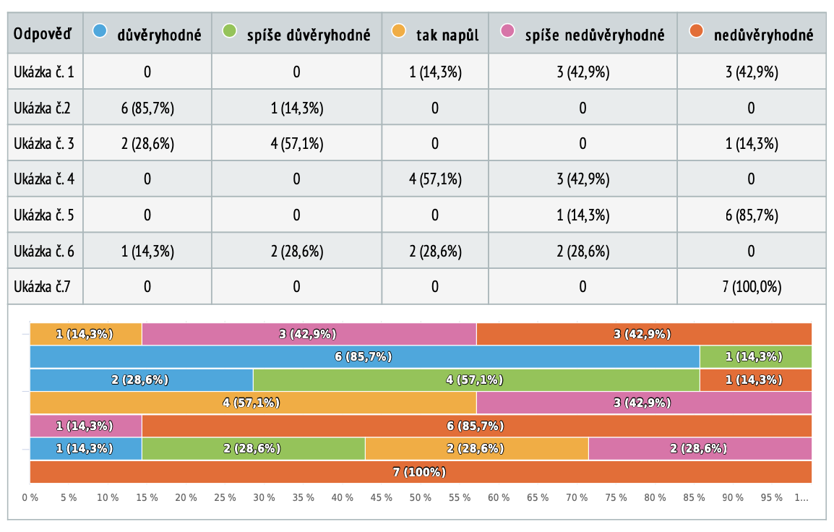
Graf č. 5 – Individuální aktivita před realizací ohniskových skupin, hodnocení důvěryhodnosti jednotlivých ukázek – S2, studenti ostatních oborů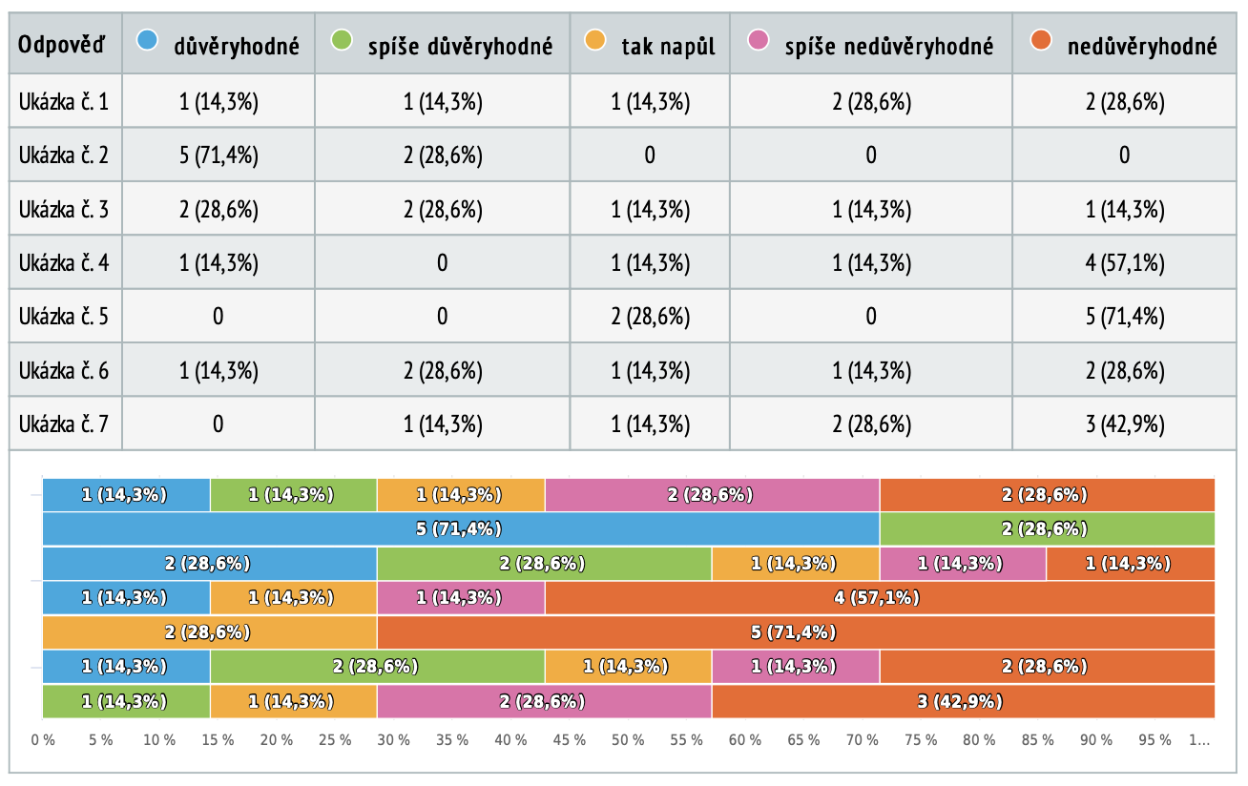
Jako možný účinek dezinformačních sdělení na čtenáře studenti obou skupin vyhodnotili především utvrzení v jejich názoru a vyvolání negativních, rozhořčených emocí ve čtenáři. Přičemž studenti zdůraznili, že záleží, kdo je čtenářem dezinformačního webu, jelikož každý bude rozhořčen z jiného důvodu. Zatímco jeden čtenář se rozčílí nad lživostí zprávy, druhý bude pociťovat negativní emoce vůči Ukrajině či NATO a EU. Někteří studenti také zmínili, že jak čtenáři, tak nekonzumenti manipulativních webů se nad dezinformacemi nemusí rozhořčit vůbec. A to proto, že názorové vyznění zprávy bude blízké postoji prvního typu čtenáře, zatímco nekonzument těchto webů zprávu automaticky vyhodnotí jako lživou a dál se jí nebude zabývat. U veřejnoprávních médií můžou mít sdělení dle vyznění diskuse buďto pozitivní účinek, kdy si čtenáři budou toužit vyhledat více informací, nebo negativní účinek, kdy v nich zpráva vyvolá kvůli svému obsahu strach či smutek. Ukázka č. 4 může dle studentů kvůli svému obsahovému vyznění vyvolat ve čtenářích sympatie se Zelenským a Ukrajinou. Jako možné důsledky u dezinformačních webů bylo studenty zmíněno: štěpení a radikalizace společnosti, přijmutí daného narativu novými čtenáři či utvrzení pravidelných čtenářů, podpora Rusů a nenávist vůči Ukrajině či NATO a EU či zpochybnění těchto institucí.
Při porovnávání dezinformačního a důvěryhodného média zvolily obě skupiny jako kvalitnější a lepší zdroj informací o konfliktu na Ukrajině důvěryhodné, v našem případě vždy veřejnoprávní médium. Stejně tak dezinformační ukázka č. 7 byla vyhodnocena oběma skupinami jako nekvalitní. Nicméně účastníci S2 vedli u ukázky č. 1 (Sputnik) diskusi, přičemž sdělení nechtěli jednoznačně vyhodnotit jako špatný zdroj informací. (VS2: Jako tohle je těžké, protože faktických… já vím, že tam se to popisuje taky, jakože co někdo řekl, ale my taky nemůžeme brát, že to, co řekl Zelenskyj, musí být 100% pravda a že to musí být fakt.) Sdělení z Extra.cz vyhodnotili studenti žurnalistiky (S1) jako špatný zdroj informací o Ukrajině a nekvalitní zpravodajské sdělení, zároveň se ale shodli, že se jedná o kvalitní bulvární sdělení. Studenti ostatních oborů sdělení vyhodnotili jako nekvalitní. U kvality příspěvku @jsemvobraze ze sociální sítě Instagram se vedla v obou skupinách diskuse a účastníci měli problém určit jednoznačnou odpověď. Zmínili, že se jedná o dostatečný zdroj základních informací, zároveň ale upozornili, že sami by si vyhledali další zdroje. Na kvalitě sdělení dle nich ubírá přílišná stručnost, jednoduchost, gramatické chyby i částečná interpretace faktů.
S1 byla jednohlasně schopna rozeznat dezinformační web od důvěryhodného. Ačkoliv mnohdy nebyla schopna určit konkrétní zdroj, vždy manipulativní web označila jako dezinformační a kategorizovala ho mezi ostatní dezinformační zdroje. Výsledky u S2 takto jednoznačné nejsou. Ačkoliv studenti byli schopni při diskusi vyhodnotit dezinformační zdroje jako méně důvěryhodné a analyzovat některé manipulační prvky, málokdo je byl schopný jako dezinformační pojmenovat nebo se pokusit zařadit mezi jemu známé dezinformační zdroje. Mezi takové studenty patřil například Adam nebo Kristýna, kteří při samostatné aktivitě sdělení označovali jako nedůvěryhodné, v jednom případě každý také jako spíše nedůvěryhodné. Ostatní studenti příspěvky jako dezinformační jmenovitě nepojmenovali. Jakub a Monika mnohdy jako konkrétní zdroj dezinformačních sdělení označovali Parlamentní listy, Dominika radikální osoby. Další dva studenti bohužel museli z ohniskové skupiny odejít dříve. Nicméně při první ukázce se k určení zdroje nevyjádřili, přičemž při ostatních dezinformačních ukázkách již nebyli přítomni. Při úvodní samostatné aktivitě vyhodnotili dezinformační zdroje v jednom případě jako důvěryhodné, tak napůl a spíše nedůvěryhodné a v druhém případě jako tak napůl, tak napůl a nedůvěryhodné.

11. Shrnutí poznatků z vyhodnocení dotazníku a z analýzy
Z vyhodnocení rekrutačního dotazníku a z analýzy ohniskových skupin v tematické oblasti přístupu vyplynulo, že studenti si nejlépe vedou v kategorii přístupu. Pravidelně, záměrně i pasivně sledují politické události, protože je zajímá dění kolem nich a sledování tohoto dění považují za důležité. To ostatně vyplynulo i z otázky směřující na téma Ukrajiny, kdy se polovina účastníků o toto téma aktivně zajímá již od anexe Krymu v roce 2014, popřípadě od podzimu 2021, kdy se objevovaly první informace o přibližování ruských vojsk k ukrajinským hranicím. Způsob výběru konkrétních témat byl pro studenty žurnalistiky náročný pojmenovat a individuálně se lišil, studenti ostatních oborů se shodli, že čtou obsahy, které jim nabízejí jimi sledovaná média. Studenti druhé skupiny uváděli, že čtou zprávy do konce, zatímco žurnalisté shrnující kontext v závěru zpráv nečtou. Informace studenti obou skupin čerpají především z veřejnoprávních médií, a to například z webového portálu ČT24, ČTK i iRozhlasu. ČT24 ale také například sledují přes mobilní aplikaci nebo Instagram. Poslouchají i pořady Českého rozhlasu či jejich podcasty, jako je Vinohradská 12. Dalším zdrojem informací jsou pro studenty internetové portály zpravodajských serverů, jako jsou Novinky.cz, Seznam.cz, popřípadě Aktuálně.cz. Jako velmi častý zdroj jsou dále uváděny sociální sítě, a to především Twitter, kde se studenti zaměřují na české i zahraniční politiky a novináře. Je nutné zmínit, že ačkoliv se odpovědi mezi studenty jednotlivých skupin příliš nelišily, ne každý student využívá všechny zmíněné zdroje. Téměř všichni studenti využívají veřejnoprávní média jako svůj zdroj informací, někteří ovšem dávají přednost čerpání dalších informací buď z Twitteru, nebo z Instagramu, popřípadě z podcastů, internetových portálů či mobilních aplikací. Ačkoliv z dotazníků obecně vyplynulo, že rodinu za zdroj informací považuje přes 83 % dotazovaných, v ohniskových skupinách tento fakt zmínily pouze dvě studentky. Studenti zprávy nejčastěji konzumují prostřednictvím svého mobilního telefonu, druhou nejčastěji užívanou technologií je počítač. Jako zajímavé se také jeví, že zatímco studenti ostatních oborů se domnívají, že mají dostatek informací o veřejném dění, tak studenti žurnalistiky se shodli, že je vždy možné mít informací více.
Z tematické oblasti analýzy vyplynulo, že studenti většinou nemají problém s porozuměním obsahu zprávy, první skupina bývala při interpretaci obsahu u určitých ukázek úspěšnější. Obě skupiny úspěšně zanalyzovaly úhel pohledu autorů, a dokonce se zaměřovaly na konkrétní podobu úhlů pohledů a ruských narativů, které autoři ukázek zastávají. Jako problematické se jevilo rozpoznání konkrétního zdroje sdělení. Ačkoliv se studenti názorově většinou shodovali na kanálu a typu média, konkrétní médium bylo často předmětem diskuse a nebylo všemi studenty, v určitých případech ani celou skupinou správně identifikováno. Jako nejvíce problematické se jevilo rozpoznání veřejnoprávního zdroje. Toto zjištění se jeví jako velice zajímavé vzhledem k tomu, že veřejnoprávní média byla vyhodnocena jako nejčastější zdroj informací studentů. Účastníci dokázali odhadnout několik možných záměrů dezinformačních médií, obecně však nebyl zmiňován záměr klamat, který obsahuje většina definic, ale záměr šířit proruský pohled na konflikt. Z diskusí nicméně vyplynulo, že tento pohled považují studenti za lživý a nepravdivý. Studenti v případě dezinformačních médií, komerčních médií a sociálních sítí nebyli schopni odhadnout možný záměr finančního zisku. V případě určení cílové skupiny byli studenti převážně úspěšní, u druhé skupiny se jevilo jako problematické určit cílovou skupinu dezinformačních webů, přičemž na tuto otázku účastníci S2 odpovídali velmi rozmanitě. V porovnání byla také první skupina úspěšnější při rozpoznávání, ale především pojmenování manipulačních technik. Zatímco S1 se primárně zaměřovala na konkrétní manipulační narativy a slova, mylné a jednostranné informace či persvazivní práci s jazykem, S2 jako nejvíce problematické vnímala neúplnost zprávy či kontextu a jednostranné či neobjektivní informace a titulky. Jako problematické se pro obě skupiny jevilo rozpoznání vlastníka médií. Vlastník Aeronetu byl správně identifikován pouze jednou studentkou žurnalistiky. Z diskuse dále vyplynulo, že studenti ostatních oborů si oproti studentům žurnalistiky nebyli jisti způsobem fungování a financování veřejnoprávních médií. S1 dále prokazovala během diskuse další znalosti institucionálních a produkčních kontextů různých médií, u S2 bylo spontánní šíření těchto znalostí spíše ojedinělé. Rovněž je nutné zmínit, že analýza ukázala, že účastníci S2 dosahují různé úrovně dovednosti analýzy, přičemž z celé skupiny se jako výrazně zdatnější jevil jeden student, Adam.
V tematické oblasti hodnocení z analýzy vyplynulo, že studenti obou skupin zvládají zařadit informace o konfliktu na Ukrajině nejen do kontextu současného válečného dění na Ukrajině, ale také do dění v roce 2014 v souvislosti s anexí Krymu. Zasadit informace do širších souvislostí byli lépe schopni účastníci druhé skupiny. Zatímco dezinformační sdělení studenti ve skupinách vyhodnotili jako nepravdivé, vyhodnocení pravdivosti v případě příspěvku na sociální síti Instagram bylo pro studenty náročné. Studenti žurnalistiky na tuto otázku jednoznačně neodpověděli a uvedli, že by si informace vyhledali v dalších médiích. Studenti ostatních oborů ukázku nakonec vyhodnotili jako z větší části pravdivou. Otázka důvěryhodnosti médií již částečně zazněla v rekrutačním dotazníku, z něhož vyplynulo, že studenti nejvíce důvěřují veřejnoprávním médiím a internetovým portálům a nejméně sociálním sítím. Dovednost vyhodnotit důvěryhodnost ukázek byla individuálně ověřována před realizací diskuse, a jak již bylo popsáno v analytické části, přinesla zajímavá data. Postoje studentů první skupiny se v rámci samostatného úkolu i následné diskuse většinou shodovaly. Ukázky z dezinformačních webů považovali za nedůvěryhodné, z veřejnoprávních médií je považovali za důvěryhodné jen v případě webových portálů, v případě sociálních sítí byli někteří studenti v médium nedůvěřiví, po odhalení zdrojů však uvedli, že by médiu již důvěřovali. Komerční média považovali za důvěryhodná tak napůl nebo spíše ne, příspěvek z Instagramu považovali za spíše důvěryhodný. V porovnání s tím data z druhé skupiny odhalila, že studenti v rámci samostatného úkolu odpovídali velice rozličně a někteří z nich například označovali dezinformační sdělení jako důvěryhodnější než ostatní. Tato názorová neshoda do jisté míry pravděpodobně zapříčinila rozsáhlou diskusi. Zajímavé nicméně je, že konečné odpovědi ohniskové skupiny S2 se velmi blížily, či dokonce shodovaly s S1. To bylo zřejmě způsobeno, jak někteří studenti i přiznali, tlakem okolí. Obě skupiny byly schopné odhadnout možný účinek či důsledek dezinformačních sdělení i vyhodnotit kvalitu ukázky. Studenti žurnalistiky byli jednohlasně schopni rozeznat dezinformační web od důvěryhodného. Manipulativní weby vždy označili jako dezinformační a pokoušeli se je kategorizovat mezi jim známé dezinformační zdroje. Výsledky u S2 takto jednoznačné nejsou. Ačkoliv studenti byli schopni při diskusi vyhodnotit dezinformační zdroje jako méně důvěryhodné a analyzovat některé manipulační prvky, málokdo je byl schopný jako dezinformační pojmenovat nebo se pokoušet zařadit mezi jemu známé dezinformační zdroje. Takové dovednosti měli jen dva studenti, Adam a Kristýna.

12. Závěr
Hlavním výzkumným cílem této bakalářské diplomové práce bylo zjistit a následně analyzovat přístup vysokoškolských studentů ke konzumaci zpráv, a především pak vyhodnotit a porovnat dovednosti studentů žurnalistiky a jiných oborů analyzovat a kriticky hodnotit politická zpravodajská sdělení týkající se válečného konfliktu na Ukrajině v roce 2022. K naplnění tohoto cíle jsem si kladla tři podotázky: Jaké jsou dovednosti studentů v oblasti přístupu k médiím, analýzy mediálních sdělení, hodnocení mediálních sdělení a jaký je rozdíl v těchto oblastech mezi zkoumanými skupinami? Provedením kvantitativního výzkumu formou rekrutačního dotazníku a kvalitativního výzkumu formou ohniskových skupin, vyhodnocením rekrutačního dotazníku, analýzou ohniskových skupin a shrnutím těchto poznatků došlo k zodpovězení jednotlivých otázek.
Tato práce tak přináší poznání, že dovednosti výběru a pravidelná konzumace kvalitních informací tak, jak o nich teoreticky hovoří Hobbs a Livingstone nebo jak je v praxi pojmenovává NKRTV a rozvíjí konkrétní vysoké školy, jsou vlastní oběma zkoumaným skupinám bez ohledu na obor. Stejně tak dovednost identifikace role médií jakožto klíčového zdroje informací o světě kolem nás je pro obě skupiny totožná. V případě zkoumaných skupin se tak nepotvrzuje tvrzení Šebeše, které dokládají předložená šetření týkající se konzumace médií mladými lidmi, a sice že mladí lidé nemají zájem o zpravodajství. Vybraní studenti vysokých škol tak aktivně používají média, přičemž využívají i ty nejnovější způsoby šíření informací, jako jsou podcasty a sociální sítě, s cílem být informován o politických událostech.
Dominantní pro výzkum byla především oblast analýzy a hodnocení. Výzkum u zkoumaných skupin ukázal, že procesy analýzy a hodnocení probíhají jinak u studentů žurnalistiky a jinak u studentů ostatních oborů. Dá se předpokládat, že se jedná o výsledek expertní přípravy studentů žurnalistiky na jejich povolání. Zároveň se ukázalo, že během diskuse se u studentů ostatních oborů projevily prvky skupinového vlivu, a to především ze strany jednoho jedince (Adama), který byl velmi dominantní při sdílení svého názoru. Soukromě při individuálním úkolu před diskuzí totiž účastníci v této skupině odpovídali na otázky důvěryhodnosti obsahu jinak.
Z výzkumu je tak zřejmé, že studenti žurnalistiky se při analýze a hodnocení opírají například o znalosti sociálních a politických dějin médií a technologií a obsahů tak, jak jsou popsány v Národním kvalifikačním rámci terciárního vzdělávání. Při sezeních se projevovaly jejich znalosti kontextu produkce, distribuce i recepce obsahů jednotlivých masových médií, ale i mediální komunikace v nejrůznějších podobách. Dovednost aplikace těchto znalostí se projevuje oproti druhé skupině jako nejvíce pozorovatelná především při analýze dezinformačních médií. V porovnání s tím je zřejmé, že studenti ostatních oborů se při analýze nejsou schopni o tyto znalosti a dovednosti opřít a především v případě dezinformačních sdělení tak dosahují oproti studentům žurnalistiky v mnoha případech jiných výsledků. Výrazné rozdíly mezi oběma skupinami v případě analýzy veřejnoprávních médií pramenily také z hlubší orientace studentů žurnalistiky v mediální legislativě. Nicméně v obou skupinách se jako problematické jevilo rozpoznání konkrétního zdroje a vlastníka médií.
I v případě sledované kategorie hodnocení se projevila soustavná příprava žurnalistů jako nápomocná při rozvíjení mediální gramotnosti. Při hodnocení dezinformačních sdělení využívali budoucí žurnalisté dovednosti odpovědně posoudit validitu a reliabilitu získaných informací představených a konkrétně pojmenovaných v příslušných dokumentech Masarykovy univerzity. Bylo zřejmé, že vždy dokážou rozeznat dezinformační povahu sdělení. V porovnání s tím si studenti ostatních oborů uvědomovali, že dezinformační zdroje nejsou kvalitní, jako dezinformační je ale všichni jednoznačně ve skupinové diskusi nevyhodnotili. Nicméně dovednosti hodnocení u druhé skupiny se opět mezi jednotlivými účastníky lišily. Výzkum dále například prokázal, že studenti obou skupin mají malou důvěru v informace sdílené prostřednictvím sociálních sítí, pokud se nejedná o zdroje, které znají a jimž důvěřují. Z práce také dále vyplývá, že studenti žurnalistiky v porovnání se studenty ostatních oborů neprokazují hlubší dovednost zařazení mediálních sdělení do širšího kontextu.
Dovednosti při analýze a hodnocení obsahů byly zvláště v případě nedezinformačních sdělení přibližně srovnatelné. Je však opět nutné zmínit, že samostatná aktivita prokázala, že studenti ostatních oborů samostatně vyhodnocují důvěryhodnost ukázek odlišně, přičemž někteří dezinformační zdroje vyhodnocovali jako více důvěryhodné než jiní. Vlivem společné diskuse mnohdy došlo k sjednocení postoje, který se často podobal interpretaci první skupiny. K jednoznačnému popisu dovednosti vyhodnotit důvěryhodnost zprávy, a to především dezinformační, by bylo u studentů ostatních oborů zapotřebí dalšího výzkumu. Nicméně přínos dalšího studia, jehož se v tomto ohledu studentům žurnalistiky dostává, je především při interpretaci dezinformačních sdělení nebo porozumění fungování veřejnoprávních médií nezpochybnitelný.

Seznam literatury a elektronických zdrojů
BERNECKER, Sven, FLOWERREE, Amy K., GRUNDMANN, Thomas. The Epistemology of Fake News. Londýn: Oxford University Press, 2021. ISBN 978–0–19–886397–7

BÍNA, Daniel a kol. Výchova k mediální gramotnosti. České Budějovice: Jihočeské univerzita v Českých Budějovicích, 2005. ISBN 80-7040-844-8.
BUCKINGHAM, David. Developing Media Literacy: concepts, processes and practices [online]. English and Media Centre, 2014 [cit. 2022-01-30]. Dostupné z: https://ddbuckingham.files.wordpress.com/2015/04/media-literacy-concepts-processes-practices.pdf
ČEŠTÍ ELFOVÉ. Speciální report ČE: Hlavní ruské dezinformační a propagandistické narativy s souvislosti Rusko-Ukrajinského konfliktu [online]. 17. 2. 2022 [cit. 2022-03-02]. https://cesti-elfove.cz/rusko-ukrajinsky-konflikt-prehled-hlavnich-dezinfo-narativu/
Komise Evropských společenství. Doporučení komise – K(2009)6464: o mediální gramotnosti v digitálním prostředí pro vyšší konkurenceschopnost audiovizuálního průmyslu, výrobu obsahu a otevřenou znalostní společnost. Rada pro rozhlasové a televizní vysílání [online]. Brusel, 2009 [cit. 2022-01-29]. Dostupné z: https://www.rrtv.cz/cz/files/pdf/MedialniGramotnost.pdf
Evropské hodnoty. Výroční zpráva o stavu české dezinformační scény za rok 2020 [online], 2021 [cit. 2022-03-30]. Dostupné z: https://europeanvalues.cz/wp-content/uploads/2021/11/Vyrocni_zprava_o_stavu_ceske_dezinformacni_sceny_za_rok_2020.pdf
GREGOR, Miloš, VEJVODOVÁ, Petra. Nejlepší kniha o fake news, dezinformacích a manipulacích!!!. 2. vydání. Brno: CPress, 2018. ISBN 978-80-264-2249-5.
GUY, Hannah, VIS, Farida, Faulkner, Simon. Verification Handbook, For Disinformation And Media Manipulation [online]. European Journalism Center [cit. 2022-03-10]. Dostupné z: https://s3.eu-central-1.amazonaws.com/datajournalismcom/handbooks/Verification-Handbook-3.pdf
HOBBS, Renné. Digital and Media Literacy: A Plan of Action. The Aspen Institute, 2010. ISBN: 0-89843-535-
JIRÁK, Jan, WOLÁK, Radim. Mediální gramotnost: nový rozměr vzdělávání. České Budějovice: Radioservis, 2007. ISBN 978-80-86212-58-6
JIRÁK, Jan, PAVLIČIKOVÁ, Alena, a kol. Média pod lupou. (Mediální výchova jako téma
celoživotního vzdělávání). Powerpoint: Praha, 2013. ISBN 978-80-87415-70-2
JSNS. Mediální gramotnost středoškoláků a jejich postoje k mediím [online]. MEDIAN, 2018 [cit. 2022-02-10]. Dostupné z: https://www.jsns.cz/nove/projekty/pruzkumy-setreni/medialni_gramotnost_zaku_2018.pdf
KOM (2007) 833: Evropský přístup k mediální gramotnosti v digitálním prostředí. Sdělení Komise evropskému parlamentu, radě, evropskému hospodářskému a sociálnímu výboru a výboru regionů. Brusel, 2007.
LIVINGSTONE, Sonia. Media Literacy and the Challenge of New Information and Communication Technologies. The Communication Review(7. The Communication Review, 2004.
LIVINGSTONE, Sonia. The Changing Nature and Uses of Media Literacy. London School of Economics and Political Science, 2003. ISSN 1474-1946.
Ministerstvo školství, mládeže a tělovýchovy. Národní kvalifikační rámec terciárního vzdělávání české republiky. 2. díl. Oblasti vzdělávání. Praha, 2012.
MIOVSKÝ, Michal. Kvalitativní přístup a metody v psychologickém výzkumu. Praha: Grada, 2006. Psyché (Grada). ISBN 80-247-1362-4.
MORGAN, David L. Ohniskové skupiny jako metoda kvalitativního výzkumu. Tišnov: Sdružení SCAN, 2001. Metodologie. ISBN 80-85834-77-4.
NUTIL, Petr. Média, lži a příliš rychlý mozek. Praha: Grada Publishing, 2018. ISBN 978-80-271-0716-2.
OSVALDOVÁ, Barbora a kol. Zpravodajství v médiích. Praha: Karolinum, 2020. ISBN 978-80-246-4642-8.
Oxford Reference. A Dictionary of Media and Communication [online]. Oxford University Press, 2011 [cit. 2022-03-23]. Dostupné z:
https://www.oxfordreference.com/view/10.1093/oi/authority.20110803095721660
PASTOROVÁ, Markéta, JIRÁK, Jan. K integraci mediální výchovy. Olomouc: Univerzita Palackého v Olomouci, 2015. ISBN 978-80-244-4624-0.
Rámcový vzdělávací program pro základní vzdělávání [online]. Praha, 2021 [cit. 2022-02-03]. Dostupný z: https://www.edu.cz/rvp-ramcove-vzdelavaci-programy/ramcovy-vzdelavacici-program-pro-zakladni-vzdelavani-rvp-zv/
REIFOVÁ, Irena a kol. Slovník mediální komunikace. Praha: Portál, 2004. ISBN 80-7178-926-7.
Sebehodnoticí zpráva Masarykovy univerzity [online]. Oblast vzdělávání, Mediální a komunikační studia. Masarykova univerzita, 2017 [cit. 2022-03-15]. Dostupné z: https://www.muni.cz/do/rect/metodika/rozvoj/kvalita/ia/oblasti/zpravy/Medialni_a_komunikacni_studia.pdf?lang=cs
SEDLÁKOVÁ, Renáta. Výzkum médií: nejužívanější metody a techniky. Praha: Grada, 2014. Žurnalistika a komunikace. ISBN 978-80-247-3568-9.
Směrnice Evropského parlamentu a rady 2007/65/ES [online]. [cit. 2022-01-30] Dostupné z: https://esipa.cz/sbirka/sbsrv.dll/sb?DR=SB&CP=32007L0065
STRÖMBÄCK, Jesper. Political Journalism. University of Gothenburg, 2020.
ŠVAŘÍČEK, Roman, ŠEĎOVÁ, Klára a kol. Kvalitativní výzkum v pedagogických vědách. Praha: Portál 2007. IBSN 978-80-7367-313-0.
ŠEBEŠ, Marek. Odpojení a propojení: mladí lidé, konzumace zpráv a občanská angažovanost. In: CIVILIA: odborná revue pro didaktiku společenských věd Ročník 11, číslo 2. Praha: Epocha, s.r.o., 2020. ISSN 1805‐3963
TRAMPOTA, Tomáš. Zpravodajství. Praha: Portál, 2006. ISBN 80-7367-096-8.
Výzkumný ústav pedagogický v Praze. Rámcový vzdělávací program pro gymnázia [online]. Praha: 2007 [cit. 2022-01-27]. Dostupný z: https://www.edu.cz/rvp-ramcove-vzdelavaci-programy/ramcove-vzdelavaci-programy-pro-gymnazia-rvp-g/
Vzdělávací program JSNS. Závěrečná zpráva z dotazníkového šetření na středních školách v ČR 2020 [online]. JSNS, 2020 [cit. 2022-02-08]. Dostupné z: https://www.jsns.cz/nove/projekty/pruzkumy-setreni/jeden-svet-na-skolach-v-cr-2020_komplet-priloha_v4_po-kor.pdf

Internetové zdroje
AE News. VIDEO: Na Donbasu zuří prudké noční boje, oddíl DLR v přestřelce zajal skupinu ukrajinských teroristů, chtěli vyhodit do povětří plynujem! Ruská veřejnost hlásí tisíce tanků, houfnic, nákladďáků a bojových vozů s podivným bílým označením „Z“ ve čtvrc... [online]. Twitter, 20. 2. 2022 [cit. 2022-02-28]. Dostupné z: https://twitter.com/aeronet_cz
Databáze národní knihovny ČR [online]. 2014 [cit. 2022-03-02]. Dostupné z: https://aleph.nkp.cz/F/?func=direct&doc_number=000086127&local_base=SKC
HOŘEŇOVSKÝ, Jan, KUŽÍLEK, Oldřich, RŮŽIČKA, Adam. Dezinformace a svoboda projevu v čase války na Ukrajině [online]. svobodaslova.online, 2022 [cit. 2022-03-27]. Dostupné z: https://svobodaslova.online/wp-content/uploads/2022/03/Dezinformace-a-svoboda-projevu-Ukrajina.pdf
HOŘEŇOVSKÝ, Jan, KUŽÍLEK, Oldřich, RŮŽIČKA, Adam. Stát musí jasně definovat, co považuje za dezinformaci. Jinak hrozí perzekuce i za zcela legitimní názory [online]. Deník N, 23. 3. 2022 [cit. 2022-03-27]. Dostupné z: https://denikn.cz/843835/stat-musi-jasne-definovat-co-povazuje-za-dezinformaci-jinak-hrozi-perzekuce-i-za-zcela-legitimni-nazory/?cst=53836b25a442ee23e681b3d28b615015bf8fcbdc
HOSENSEIDLOVÁ, Petra, Tereza BAUMANNOVÁ a ame (zkratka autora). Podle Zelenského zemřelo během invaze 137 ukrajinských občanů [online]. ČT24, 24. 2. 2022 [cit. 2022-02-27]. Dostupné z: https://ct24.ceskatelevize.cz/svet/3446704-rusko-spustilo-velky-utok-na-ukrajinu
iRozhlas.cz. Poblíž města Luhansk na separatistickém východě Ukrajiny začal v noci na pátek po explozi hořet plynovod. Facebookový účet iRozhlas.cz. Dostupné z: https://www.facebook.com/iROZHLAS.cz
IŠČENKO, Rostislav. Blinkenova přísaha, britské pokrytectví a Scholzův návrh: Jednání mezi Ruskem a USA pokračují. Biden v roli falešného hráče. Johnson v předstírané opozici. Střední a východní Evropa Západ už moc nezajímá. Chce svůj "báječný nový svět" [online]. Protiproud, 31. 1. 2022 [cit. 2022-02-27]. Dostupné z: https://web.archive.org/web/20220202211823/https://www.protiproud.cz/politika/6281-blinkenova-prisaha-britske-pokrytectvi-a-scholzuv-navrh-jednani-mezi-ruskem-a-usa-pokracuji-biden-v-roli-falesneho-hrace-johnson-v-predstirane-opozici-stredni-a-vychodni-evropa-zapad-uz-moc-nezajima-chce-svuj-bajecny-novy-svet.htm
@jsemvobraze. Válka na Ukrajině–update [online]. Instagram [cit. 2022-02-27]. Dostupné z: https://www.instagram.com/p/CaZpYRuADoa/
KOPECKÝ, Kamil. Dezinformace spojené s válkou na Ukrajině [online]. E-bezpečí, Univerzita Palackého v Olomouci, 2022 [cit. 2022-03-02] Dostupné z: https://www.e-bezpeci.cz/index.php/rizikove-jevy-spojene-s-online-komunikaci/hoax-fake-news/2518-dezinformace-spojene-s-valkou-na-ukrajine
Ministerstvo vnitra České republiky. Dezinformační narativy k ukrajině [online]. Analýzy a komentáře, 2022 [cit. 2022-03-02]. Dostupné z:https://www.mvcr.cz/cthh/clanek/dezinformacni-narativy-k-ukrajine.aspx
Ministerstvo vnitra České republiky. Definice Dezinformací a propagandy [online]. Dezinformační kampaně, 2021 [cit. 2022-03–29]. Dostupné z: https://www.mvcr.cz/cthh/clanek/definice-dezinformaci-a-propagandy.aspx
Nadační fond nezávislé žurnalistiky. Výzkum: Češi a zpravodajství [online]. Median, 2021 [cit. 2022-01-28]. Dostupné z: https://www.nfnz.cz/studie-a-analyzy/bezmala-40-cechu-se-zpravodajstvi-vyhyba/
Nadační fond nezávislé žurnalistiky. Parlamentní listy [online]. Media Rating, Zpravodajské weby [cit. 2022-03-30]. Dostupné z: https://www.nfnz.cz/rating-medii/zpravodajske/parlamentni-listy/.
Nadační fond nezávislé žurnalistiky. Konspirační server Aeronet [online]. Media Rating, Konspirační weby [cit. 2022-03-30]. Dostupné z: https://www.nfnz.cz/konspiracni-server-aeronet/.
Nadační fond nezávislé žurnalistiky. Konspirační server AC24 [online]. Media Rating, Konspirační weby [cit. 2022-03-30]. Dostupné z: https://www.nfnz.cz/konspiracni-server-ac24/.
Nadační fond nezávislé žurnalistiky. Sputnik News [online]. Media Rating, Konspirační weby [cit. 2022-03-29]. Dostupné z: https://www.nfnz.cz/sputnik-news/.
Nadační fond nezávislé žurnalistiky. Protiproud [online]. Media Rating, Konspirační weby [cit. 2022-03-30]. Dostupné z: https://www.nfnz.cz/konspiracni-server-protiproud/.
SALIVERSTVOVA, Natálie. MZV RF: Účelem Ruské operace je přimět loutkový režim v Kyjevě k odpovědnosti za spáchané zločiny [online]. czsputniknews.com, 25. 2. 2022 [cit. 2022-02-28]. https://czsputniknews.com/demilitarizace-a-denacifikace-ukrajiny/
TRÁVNÍČKOVÁ, Karolína. Kapitán Ukrajina Zelenskyj: Nejslavnější influencer dnešní doby vyhrává válku díky sociálním sítím [online]. Extra.cz, 27. 2. 2022 [cit. 2022-02-28]. Dostupné z: https://www.extra.cz/kapitan-ukrajina-zelenskyj-nejslavnejsi-influencer-dnesni-doby-vyhrava-valku-diky-socialnim-sitim-1708c?utm_source=Facebook.com&utm_medium=Social-organic&utm_campaign=holka&utm_content=egfb&fbclid=IwAR2UcSMme86hs-9l2s_OjC-QucGTM6cOCduSDKWq0ftVxqrRHmlU7vwmiJI

Seznam tabulek a grafů
Tabulka č. 1 – Model operacionalizace mediální gramotnosti pro účely této práce
Graf č. 1 – Frekvence konzumace různých typů zpráv studenty
Graf č. 2 – Důvěra v různá média
Graf č. 3 – Média využívaná pro sledování politických zpráv (technologická rovina přístupu)
Graf č. 4 – Individuální aktivita před realizací ohniskových skupin, hodnocení důvěryhodnosti jednotlivých ukázek – S1, žurnalisté
Graf č. 5 – Individuální aktivita před realizací ohniskových skupin, hodnocení důvěryhodnosti jednotlivých ukázek – S2, studenti ostatních oborů

Seznam příloh
Příloha č. 1: Leták k rekrutačnímu dotazníku
Příloha č. 2: Leták na osobní nábor studentů k rekrutačnímu dotazníku
Příloha č. 3: Rekrutační dotazník
Příloha č. 4: Použité ukázky mediálních sdělení – začerněné
Příloha č. 5: Použité ukázky mediálních sdělení – s odhalenými zdroji
Příloha č. 6: Scénář ohniskových skupin
Příloha č. 7: Individuální aktivita před realizací ohniskových skupin
Příloha č. 8: Přepis ohniskových skupin

Přílohy

Příloha č. 1 – Leták k rekrutačnímu dotazníku
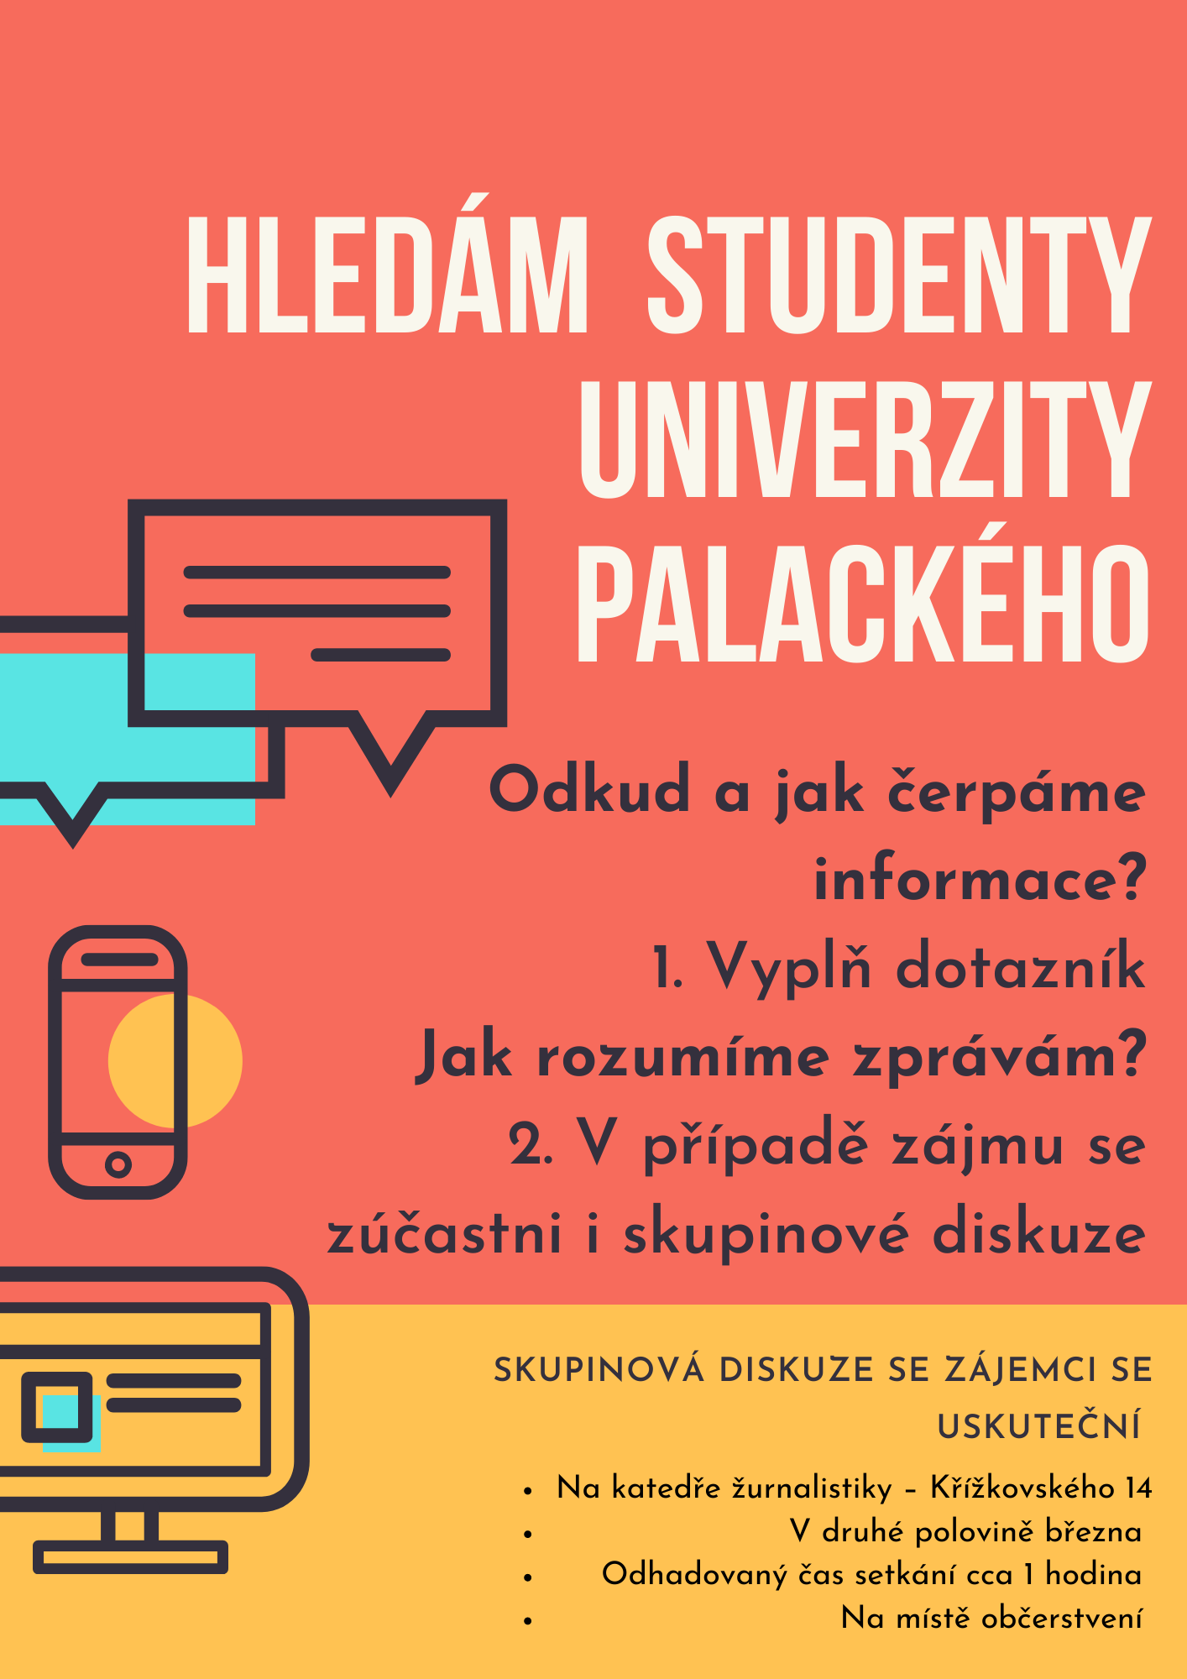

Příloha č. 2 – Leták na osobní nábor studentů k rekrutačnímu dotazníku
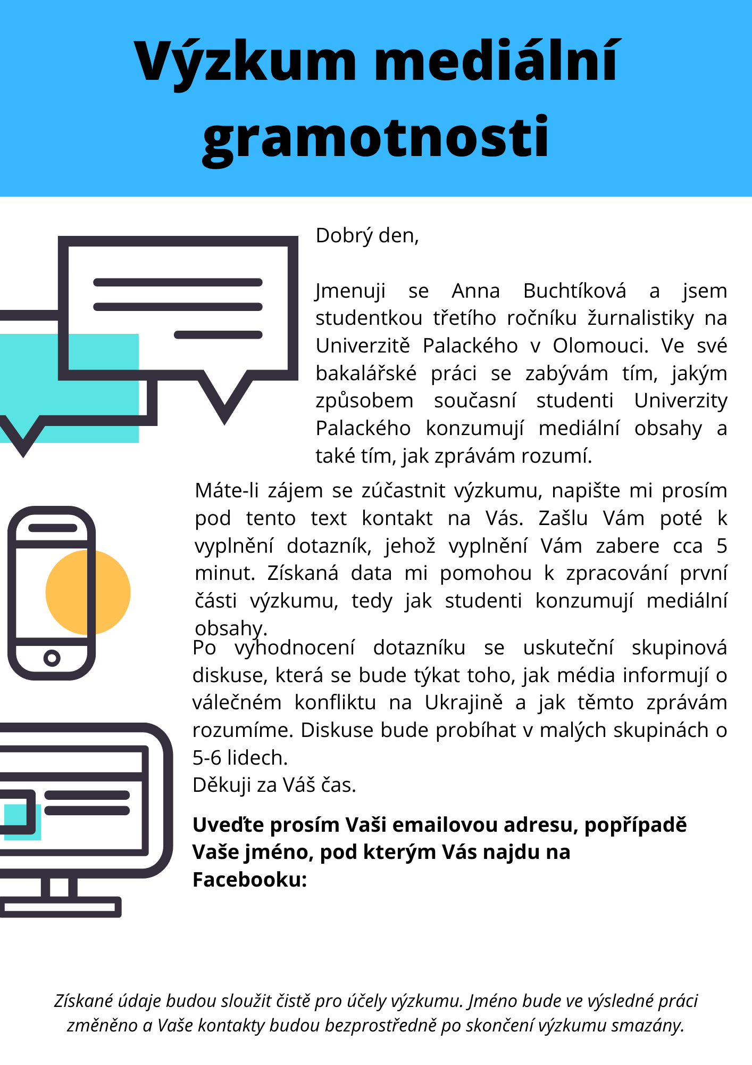

Příloha č. 3 – Rekrutační dotazník
Dobrý den,
Jmenuji se Anna Buchtíková a jsem studentkou třetího ročníku žurnalistiky na Univerzitě Palackého v Olomouci. Ve své bakalářské práci se zabývám tím, jakým způsobem současní studenti Univerzity Palackého konzumují mediální obsahy a také tím, jak zprávám rozumí. Za tímto účelem bych Vás ráda poprosila o vyplnění dotazníku. Získaná data mi pomohou ke zpracování první části výzkumu, tedy jak studenti konzumují mediální obsahy. Vyplnění dotazníku Vám zabere cca 5 minut. Na otázky prosím odpovídejte pravdivě, neexistuje žádná správná či špatná varianta.
Po vyhodnocení dotazníku se uskuteční skupinová diskuse, která se bude týkat toho, jak média informují o válečném konfliktu na Ukrajině a jak těmto zprávám rozumíme. Pokud máte zájem se zúčastnit i této druhé části výzkumu, napište, prosím, do odpovědi v poslední otázce kontakt na sebe. Diskuse bude probíhat v malých skupinách o 5-6 lidech. Tento dotazník slouží mimo jiné k výběru účastníků pro skupinovou diskusi, proto je nazván jako Rekrutační. Získané údaje budou sloužit čistě pro účely výzkumu. Jméno bude ve výsledné práci změněno a Vaše kontakty budou bezprostředně po skončení výzkumu smazány.
Děkuji za Váš čas a vyplnění.
- Na které fakultě Univerzity Palackého studujete?
Vyberte jednu odpověď.
- Cyrilometodějská teologická fakulta
- Lékařská fakulta
- Filozofická fakulta
- Přírodovědecká fakulta
- Pedagogická fakulta
- Fakulta tělesné kultury
- Právnická fakulta
- Fakulta zdravotnických věd
- Uveďte, prosím, jaký obor studujete.
Napište jedno nebo více slov…

- V jakém ročníku studujete?
Vyberte jednu odpověď.
- 1
- 2
- 3
- Kolik je vám let?
Napište jedno nebo více slov…
- Jak často sledujete následující typy zpráv?
Vyberte jednu odpověď v každém řádku.
 | Každý den | Několikrát za týden | Několikrát za měsíc | Méně často | Nesleduji | Nedokážu určit
Politické události
Ekonomické události
Zprávy z kultury
Sportovní události
Příležitostné události

- Máte důvěru v následující zdroje/média jakožto zdroje informací o světě kolem nás?
Vyberte jednu odpověď v každém řádku.
 | Rozhodně ano | Spíše ano | Tak napůl | Spíše ne | Rozhodně ne | Tento zdroj informací nevyužívám (netýká se mě)
Veřejnoprávní média (ČT, ČRo, iRozhlas.cz…)
Komerční televize (Nova, Prima…)
Komerční rádia (Evropa 2, Rádio Kiss…)
Tištěná média (Noviny a časopisy)
Internetové zpravodajské servery (Novinky.cz, Seznam.cz…)
Sociální sítě (Facebook, Instagram, Twitter)
Rodina, kamarádi a jiné blízké osoby
Škola

- Odkud se dovídáte informace o tom, co se právě v politice děje?
Vyberte jednu odpověď v každém řádku. Pokud jste v otázce č. 5 uvedli, že politické události nesledujete, tuto otázku vynechte.

 | ANO | NE
Veřejnoprávní média (ČT, ČRo, iRozhlas.cz…)
Komerční televize (Nova, Prima…)
Komerční rádia (Evropa 2, Rádio Kiss…)
Tištěná média (Noviny a časopisy)
Internetové zpravodajské servery (Novinky.cz, Seznam.cz…)
Sociální sítě (Facebook, Instagram, Twitter)
Rodina, kamarádi a jiné blízké osoby
Škola

- Dokážete určit, co Vás motivuje ke sledování politického zpravodajství?
Vyberte jednu nebo více odpovědí. Pokud jste v otázce č. 5 uvedli, že politické události nesledujete, tuto otázku vynechte.
- Studijní důvody
- Zajímá mě dění okolo mě
- Chci být pravidelně informován o politickém dění
- Chci se mít o čem bavit s kamarády a s rodinou
- Nechci se ztrácet v konverzaci s ostatními
- Nedokážu určit
- Jiné…
- Které z následujících médií využíváte ke sledování politických zpráv a jak často?
Vyberte jednu odpověď v každém řádku. Pokud jste v otázce č. 5 uvedli, že politické události nesledujete, tuto otázku vynechte.
 | Minimálně jednou denně | Minimálně jednou týdně | Minimálně jednou měsíčně | Méně často | Nikdy
Mobilní telefon
Počítač
Tablet
Chytrá televize
Rádio
Mobilní aplikace zpravodajských serverů
Podcasty
- Zajímají Vás zprávy týkající se válečného konfliktu na Ukrajině?
Vyberte jednu odpověď.
- Ano
- Spíše ano
- Spíše ne
- Ne
- Nedokážu určit
11. V případě zájmu zúčastnit se skupinové diskuse na téma, jak média informují o válečném konfliktu na Ukrajině a jak těmto zprávám rozumíme, napište, prosím, svůj kontakt (e-mailová adresa, telefonní číslo, Facebook), ať se s Vámi můžu spojit. Pokud chcete být informován o výsledcích výzkumu napište, prosím, tuto informaci společně s kontaktem na Vás. Děkuji za Váš čas!
Napište jedno nebo více slov.

Příloha č. 4 – Ukázky mediálních sdělení – začerněné
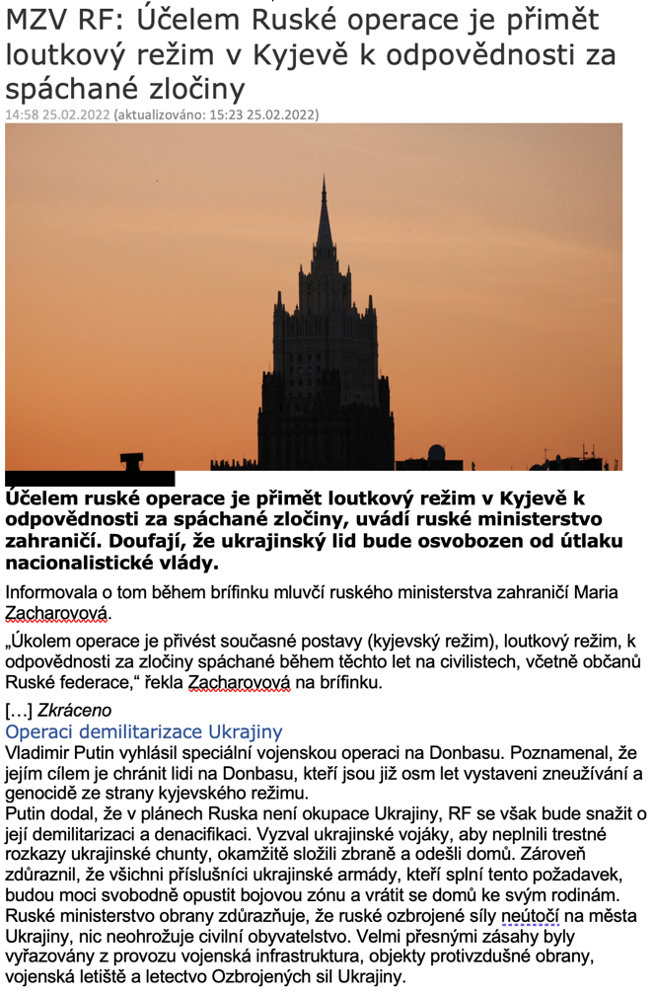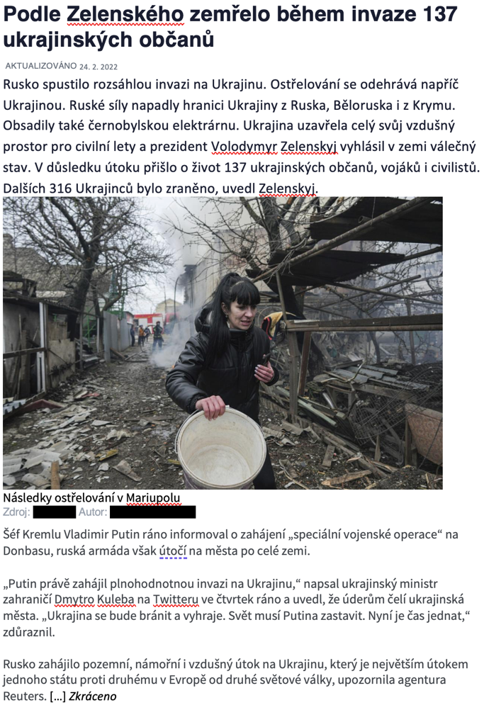
Ukázka č. 1 Ukázka č. 2
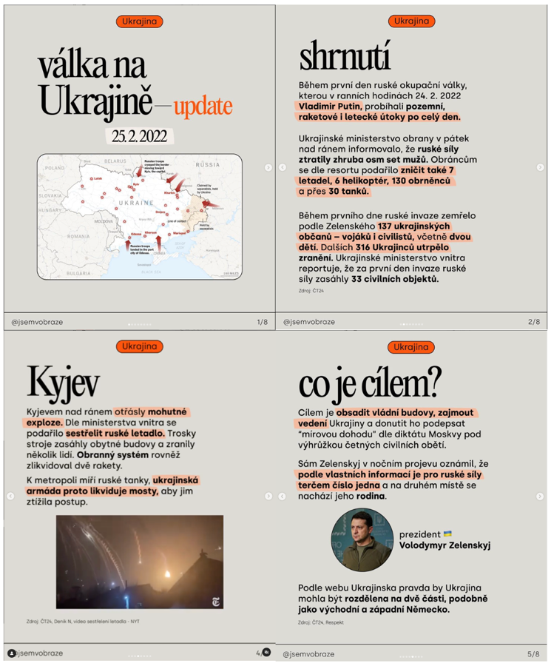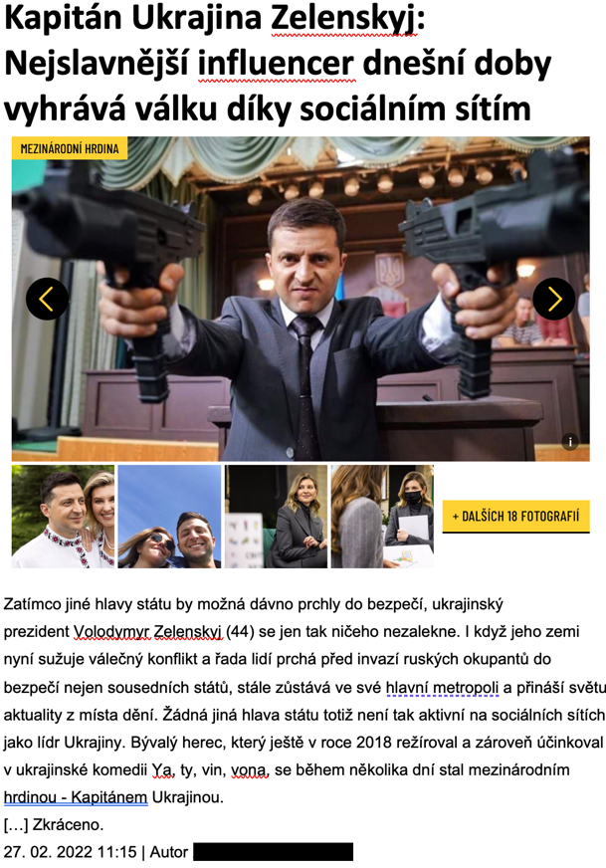
Ukázka č. 3 Ukázka č. 4
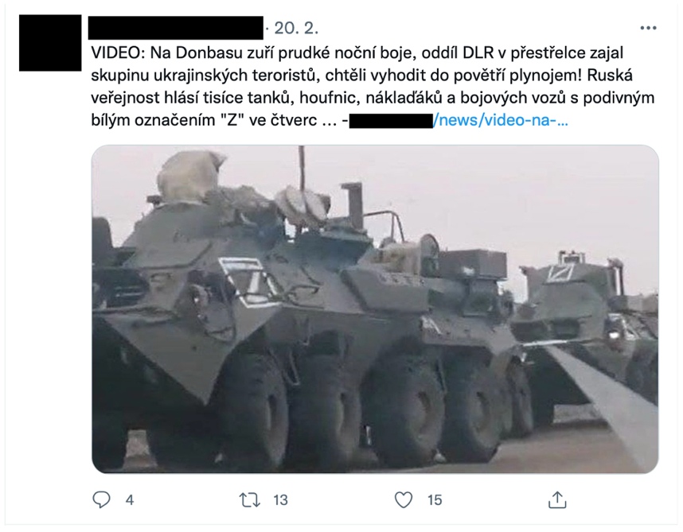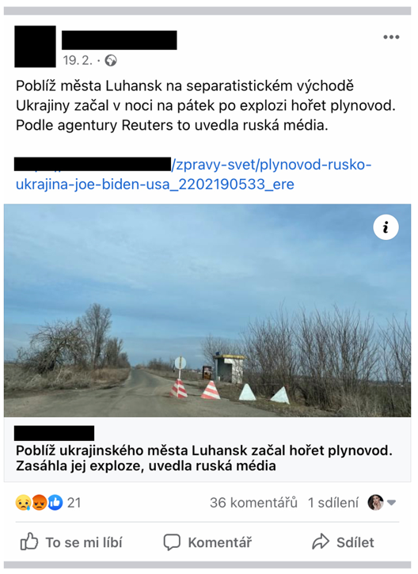
Ukázka č. 5 Ukázka č. 6
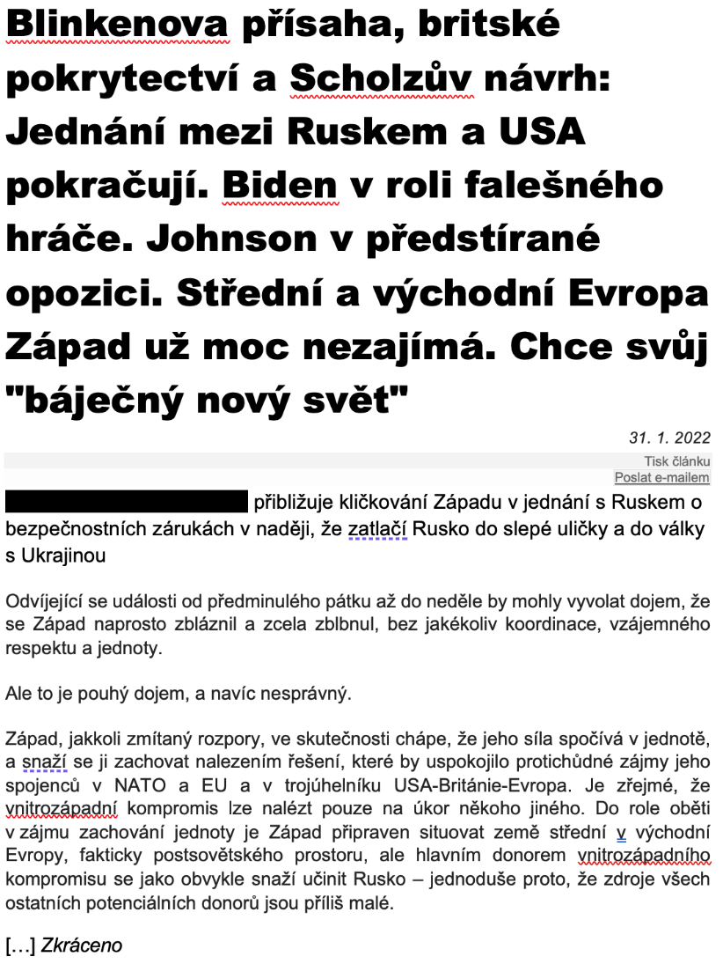
Ukázka č. 7

Příloha č. 5 – Ukázky mediálních sdělení – s odkrytými zdroji
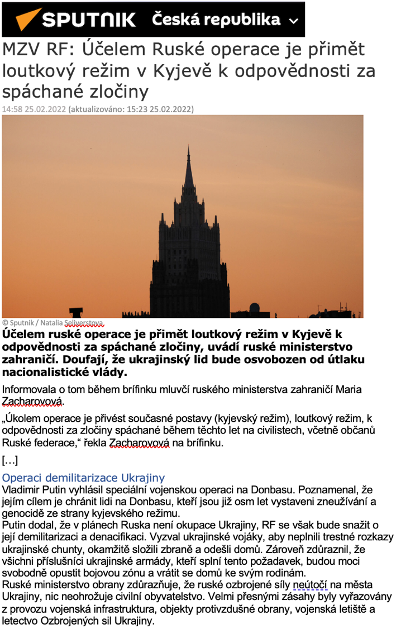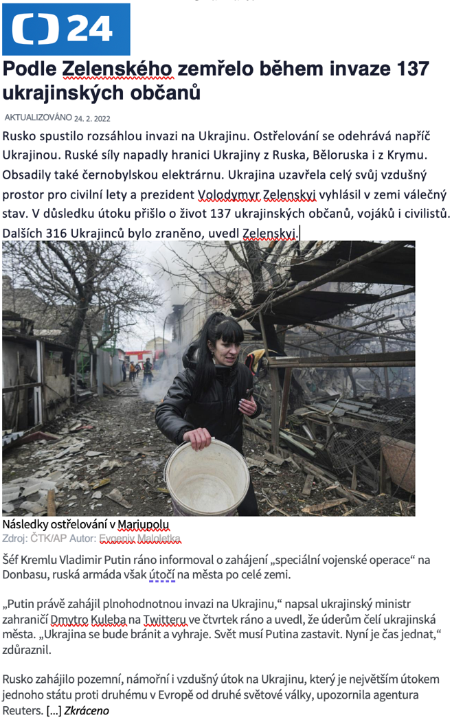
Ukázka č. 1 Ukázka č. 2
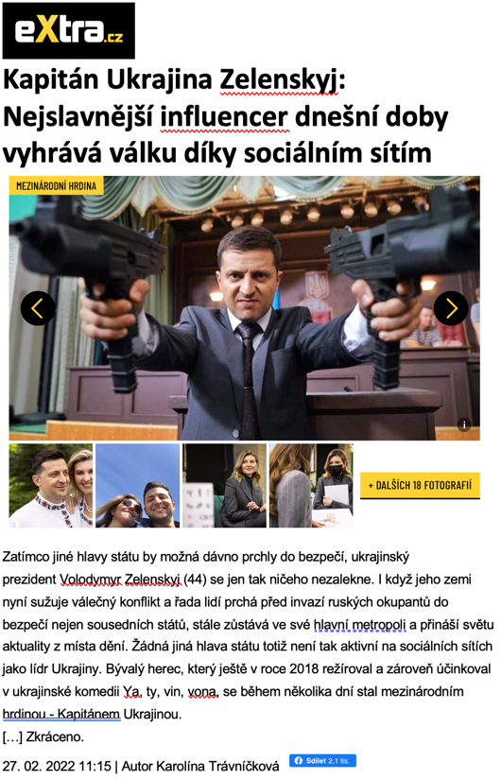 Ukázka č. 4
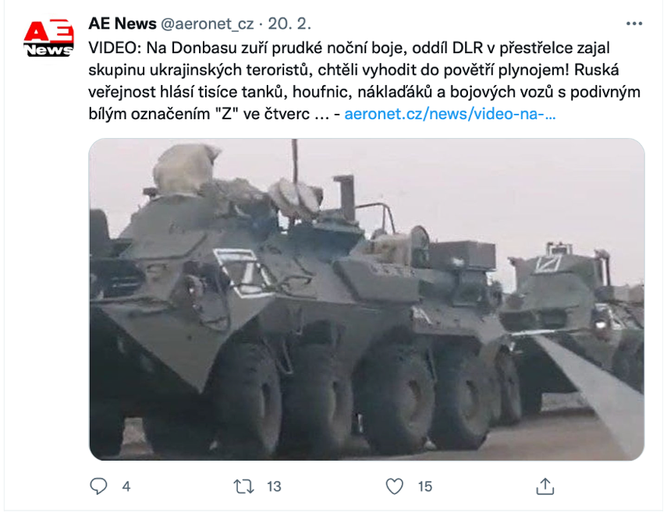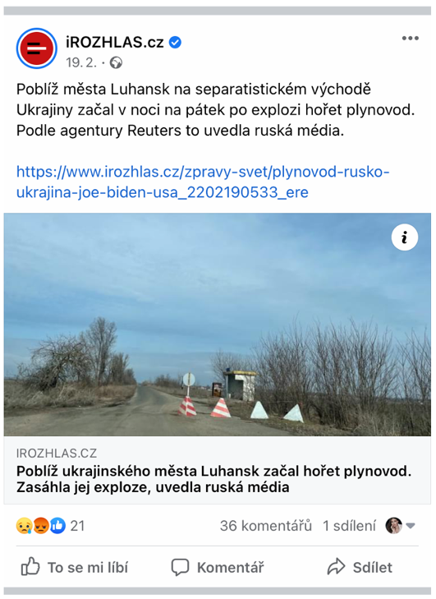
Ukázka č. 5 Ukázka č. 6
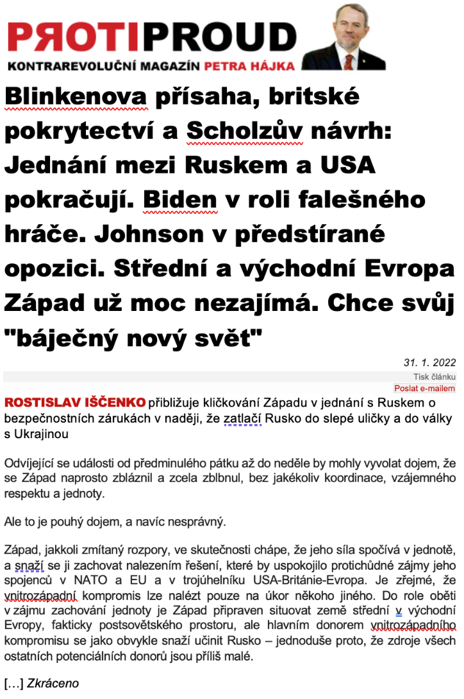
Ukázka č. 7
Ukázka č. 3 zůstala beze změny, a proto zde není zahrnuta.

Příloha č. 6 – Scénář ohniskových skupin
Časový odhad | Technický postup | Mediální dovednosti | Konkrétní otázky
5 minut | Úvodní slovo a představení výzkumu
„Ahoj, jmenuju se Anna Buchtíková a chtěla bych Vás tu všechny moc přivítat. Jak už víte z dotazníku, jsem studentkou třetího ročníku žurnalistiky tady na Univerzitě Palackého a ve své bakalářské práci se zabývám mediální gramotností studentů. Všichni už jste vyplnili dotazník, kde jsem se dozvěděla, odkud a jak čerpáte zprávy. Na to dneska částečně navážeme. Především se ale budeme věnovat tomu, jak média informují o politických událostech, a to konkrétně o válečném konfliktu na Ukrajině a jak těmto zprávám rozumíte, jak je interpretujete. Je zřejmé, že se jedná o velice komplikované téma, na které může mít hodně lidí rozličný názor. Proto bych ráda zdůraznila, že v rámci tohoto výzkumu nezáleží ani tolik na tom, jaký je váš politický názor na danou situaci, ale důležité je, jak je toto téma ukazováno v médiích a jak těmto mediálním obsahům rozumíte. Jsem opravdu moc ráda, že jste přišli a doufám, že to bude pro Vás příjemně strávený čas. Za tímto účelem bych Vás ráda poprosila, abychom k sobě byli navzájem ohleduplní a respektovali názor druhých. Každý dostane prostor pro vyjádření. Stejně tak, pokud se někdo nebude chtít k něčemu vyjádřit, tak samozřejmě nemusí. Pokud s tím také všichni souhlasí, navrhuji, abychom si tykali.
Celou dnešní diskusi si budu nahrávat na diktafony, to slouží jenom pro mě, protože bych si všechno nezapamatovala. Každopádně nikdo další to neuslyší. Také vaše jména budou v práci změněna. Chtěla bych vás také poprosit, aby to, co tady dnes zazní, tady také zůstalo, abychom si mohli důvěřovat.
Ještě, než začneme, bych ráda zdůraznila, že je důležité, abyste se snažili odpovídat skutečně upřímně, podle toho, co si myslíte. Primárně mi jde o to, jak rozumíte daným mediálním obsahům.
Předtím, než se dostaneme k samotným mediálním ukázkám o konfliktu na Ukrajině, pro vás mám nachystanou malou úvodní aktivitu a pár doplňujících otázek k tomu, odkud a jak čerpáte zprávy.
Poslední klíčovou informací pro vás je, že ačkoliv se vás budu ptát na otázky, diskutovat nemáte primárně se mnou, ale mezi sebou.
Máte k tomu ještě nějaké dotazy? Pokud ne, tak můžeme začít.“
5 minut | Úvodní aktivita
 | Úvodní aktivita, při které se studenti představí, uvedou, jaký je jejich oblíbený film či seriál a zda považují sledování veřejného dění za důležité. | Student považuje za důležité být informovaný o světě, ve kterém žije. Student tak soustavně a aktivně používá média za účelem být pravidelně informován o politickém dění. | PŘÍSTUP  „Abychom na začátku zjistili něco málo o sobě, mohli byste se, prosím, postupně představit, říct jaký je váš oblíbený film nebo seriál a zda považujete sledování veřejného dění za důležité?
10 minut | Studenti si přečtou každý sám na počítači připravené ukázky
„Teďka vás poprosím, abyste se každý posadili k jednomu počítači a přečetli si sami potichu ukázky, které tam máte nachystané. Zprávy jsou vyjmuté z původních zdrojů a některé jsou v určitých místech začerněné. To je z toho důvodu, že v autentickém prostředí těch ukázek byste poznali, odkud jsou a pro výzkum je nutné, abyste se primárně soustředili na obsah. Některé zprávy jsou také oproti původní verzi zkrácené, pro účely výzkumu nám to ale takto stačí.
Poprosím vás tedy, abyste si ukázky přečetli a na poslední stránce vypracovali krátký úkol. Až to budete mít, můžete mi dát vědět.
Jestli už máte přečtené ukázky a vypracovaný úkol, můžete si jít sednout tady do kruhu ke stolu. Ukázky vám budu postupně promítat a o každé si budeme povídat. Potom vám ukázku vždy ukážu v původní formě s nezačerněnými zdroji, a ještě se vás případně na něco doptám.“
10 minut | Ukázka 1. a 2. – Ukázky ze Sputniku a ČT24.cz
 | Ukázky jsou viditelné se zakrytými znaky, které odkazují na zdroje. | Student rozumí předávanému sdělení zprávy.  Student dokáže rozpoznat jakým médiem byla zpráva vytvořena.  Student dokáže rozeznat manipulaci v rámci mediálního sdělení.  Student dokáže rozeznat dezinformačního zdroj od seriózního zdroje.  Student si je vědom, jaké může mít médium záměry při publikování zprávy. | ANALÝZA  – Co byste mi řekli o ukázce číslo 1?  – A o ukázce číslo 2?  – Kde mohly být zprávy zveřejněné?  – Kým?  – O čem informují?  – Jaký je rozdíl mezi těmito dvěma ukázkami?  – Jaký mohl být záměr médií při publikování zprávy?  – Kdo je cílovou skupinou těchto zpráv?  – Jaký je úhel pohledu autora?
 |  | Student dokáže zprávu číst v daném sociálním, kulturním, ekonomickém, politickém a historickém kontextu.  Student dokáže vyhodnotit pravdivost a důvěryhodnost zprávy a úhel pohledu autora.  Student dokáže odhadnout potenciální účinek nebo důsledek zprávy.  Na základě analýzy a hodnocení dokáže vyhodnotit kvalitu (relevanci a validitu) mediálního sdělení. | HODNOCENÍ  – Napadají vás v souvislosti s ukázkami odkazy na nějaké jiné věci či události?  – Může mít tato zpráva nějaký účinek na čtenáře? Napadá vás nějaký?  –Jaký důsledek může některá ze zpráv mít?  – Kterou ukázku považujete za důvěryhodnější?  – Kterou považujete za lepší zdroj faktických informací?
 | Ukázky se objeví znovu již s viditelnými zdroji. | Student zná institucionální a produkční kontext daného média. | Chcete změnit nějakou odpověď?  ANALÝZA  Víte, kdo je vlastníkem daných médií?
 |  | Student vyhledává zpravodajství z různých zdrojů a na různých typech zařízení. Z velkého množství nabízených informací je schopen vyselektovat relevantní a kvalitní zdroje a informace. | PŘÍSTUP  I těmito zprávami jsme se mohli dozvěděli o válce na Ukrajině. Od té doby už uběhlo pár týdnů. Které médium se pro vás stalo hlavním zdrojem informací o konfliktu na Ukrajině?
10 minut | Ukázka č. 3 – Instagramový účet @jsemvobraze
 | Ukázka je po cleou dobu viditelná s viditelnými zdroji. | Student rozumí předávanému sdělení zprávy a dokáže rozpoznat jakým médiem byla zpráva vytvořena.  Student si je vědom, jaké může mít médium záměry při publikování zprávy. | ANALÝZA  – Co byste mi mohli říct o této ukázce?  – O čem je?  – Kde mohla být zveřejněna?  – Kdo ji mohl vydat?  – Jaký byl při publikaci záměr autora?  – Komu je ukázka určena?
 |  | Student dokáže vyhodnotit pravdivost a důvěryhodnost zprávy.  Na základě analýzy a hodnocení dokáže vyhodnotit kvalitu (relevanci a validitu) mediálního sdělení.  Student dokáže odhadnout potenciální účinek nebo důsledek zprávy. | HODNOCENÍ  – Do jaké míry považujete obsah za pravdivý?  – Do jaké míry považujete text za důvěryhodný?  – Díky čemu považujete či nepovažujete tuto ukázku za dobrý zdroj faktických informací?  – Jaký důsledek může tato zpráva mít?
 |  | Student vyhledává zpravodajství z různých zdrojů a na různých typech zařízení. Z velkého množství nabízených informací je schopen vyselektovat relevantní a kvalitní zdroje a informace. | PŘÍSTUP  Tento účet má na Instagramu velký dosah, má přes 164 tisíc sledujících a přes 19 tisíc likes na tomto příspěvku. V souvislosti s tím se zeptám, sledujete zprávy o Ukrajině záměrně, nebo spíše čekáte, až k vám ty zprávy samy doputují, například skrze návrhy, odkazy či sdílení na sociálních sítích, a pak se na ně podíváte?
10 minut | Ukázka č. 4 – Ukázka z extra.cz
 | Ukázka je viditelná se zakrytými znaky, které odkazují na zdroje. | Student rozumí předávanému sdělení zprávy a dokáže rozpoznat jakým médiem byla zpráva vytvořena.  Student si je vědom, jaké může mít médium záměry při publikování zprávy. | ANALÝZA  – Co byste mi mohli říct o této ukázce?  – O čem je?  – Kde mohla být zveřejněna?  – Kdo ji mohl vydat?  – Jaký mohl být záměr médií při publikování zprávy?  – Komu je ukázka určena?
 |  | Student dokáže odhadnout potenciální účinek zprávy.  Na základě analýzy a hodnocení dokáže vyhodnotit kvalitu (relevanci a validitu) mediálního sdělení. | HODNOCENÍ  – Může mít tato zpráva nějaký účinek na čtenáře? Napadá vás nějaký?  – Díky čemu považujete či nepovažujete tuto ukázku za dobrý zdroj informací o válce na Ukrajině?  – Do jaké míry považujete tento mediální obsah za kvalitní?
 | Ukázka se objeví znovu již s viditelnými zdroji. | Student zná institucionální a produkční kontext daného média. | Chcete změnit nějakou odpověď?  ANALÝZA  Víte, kdo je vlastníkem tohoto média?
 |  | Student vyhledává zpravodajství z různých zdrojů a na různých typech zařízení. Z velkého množství nabízených informací je schopen vyselektovat relevantní a kvalitní zdroje a informace. | PŘÍSTUP  – V dotazníku jste uvedli, že informace čerpáte ze sociálních sítí nebo internetových zpravodajských serverů. Odkud konkrétně?  – Jak si vybíráte témata ke čtení?  – Čtete zprávy až do konce?
10 minut | Ukázka č. 5 a 6. – Příspěvek sdílený na Twitteru Aeronetu a příspěvek na FB iRozhlasu
 | Obrázky jsou viditelné se zakrytými odkazy na zdroje. | Student rozumí předávanému sdělení zprávy.  Student dokáže rozpoznat jakým médiem byla zpráva vytvořena.  Student dokáže rozeznat seriózní zdroj od dezinformačního.  Student dokáže rozeznat manipulaci v rámci mediálního sdělení.  Student si je vědom, jaké může mít médium záměry při publikování zprávy. | ANALÝZA  – Co byste mi řekli o těchto ukázkách?  – O čem jsou?  – Jaký je v nich rozdíl?  – Kde byste je mohli najít?  – Kdo by mohl být autorem?  – Jaký mohl být záměr médií při publikování zprávy?  – Jaký je úhel pohledu autora?
 |  | Student dokáže vyhodnotit pravdivost a důvěryhodnost zprávy a úhel pohledu autora.  Student dokáže odhadnout potenciální účinek nebo důsledek zprávy.  Na základě analýzy a hodnocení dokáže vyhodnotit kvalitu (relevanci a validitu) mediálního sdělení. | HODNOCENÍ  – Může mít některá z těchto zpráv nějaký účinek na čtenáře? Napadá vás jaký?  –Jaký důsledek může tato zpráva mít?  – Kterou ukázku považujete za důvěryhodnější?  –Kterou považujete za lepší zdroj faktických informací?
 | Obrázky se objeví znovu bez zakrytých zdrojů. | Student zná institucionální a produkční kontext daného média. | – Chtěli byste změnit nějakou odpověď?  ANALÝZA  – Kdo je vlastníkem daných médií?
 |  | Student považuje za důležité být informovaný o světě, ve kterém žije. Student tak soustavně a aktivně používá média za účelem být pravidelně informován o politickém dění. | PŘÍSTUP  – Z dotazníku mimo jiné vyplynulo, že se všichni aktivně zajímáte o politické události. Domníváte se, že máte dostatek informací o aktuálních společenských a politických tématech?
10 minut | Ukázka č. 7 – Ukázka z dezinformačního webu Protiproud
 | Ukázka je viditelná se zakrytými znaky, které odkazují na dezinformační zdroj. | Student dokáže rozpoznat jakým médiem byla zpráva vytvořena.  Student dokáže rozeznat manipulaci v rámci mediálního sdělení.  Student si je vědom, jaké může mít médium záměry při publikování zprávy. | ANALÝZA  – Co byste mi řekli o této ukázce? O čem je?  – Kde mohla být zveřejněna? Kým?  – Jaký byl záměr média při publikování zprávy?  – Kdo je cílovou skupinou zprávy?  – Jaký je úhel pohledu autora?
 |  | Student dokáže zprávu číst v daném sociálním, kulturním, ekonomickém, politickém a historickém kontextu.  Student dokáže vyhodnotit pravdivost a důvěryhodnost zprávy a úhel pohledu autora.  Student dokáže odhadnout potenciální účinek nebo důsledek zprávy.  Na základě analýzy a hodnocení dokáže vyhodnotit kvalitu (relevanci a validitu) mediálního sdělení. | HODNOCENÍ  – Napadají vás v souvislosti s ukázkou odkazy na nějaké jiné věci či události?  – Může mít tato zpráva nějaký účinek na čtenáře? Napadá vás nějaký?  – Jaký důsledek může tato zpráva mít?  – Do jaké míry považujete tento mediální obsah za pravdivý?  – Do jaké míry považujete tento mediální obsah za důvěryhodný?  – Do jaké míry považujete tento mediální obsah za kvalitní?
 | Ukázka se objeví znovu bez zakrytého zdroje. | Student zná institucionální a produkční kontext daného média. | – Chtěli byste změnit nějakou odpověď?  HODNOCENÍ  – Považujete tento zdroj za dobrý zdroj faktických informací?
 |  | Student soustavně používá média za účelem být pravidelně informován o politickém dění. | PŘÍSTUP  – Tato zpráva už je staršího data. A kdy jste se vy začali více zajímat o dění na Ukrajině?
1 minuta | Ukončení
 | Tak, to byly všechny připravené otázky, čímž se nám přiblížil konec výzkumu. Chtěla bych vám všem moc poděkovat za spolupráci a za to, že jste si na tento výzkum udělali čas a dorazili jste. Pokud máte ještě nějaké otázky k výzkumu, ráda vám je samozřejmě zodpovím. Jestli ne, tak všem ještě jednou moc děkuji.

Příloha č. 7 – Individuální aktivita před realizací ohniskových skupin
Úkol:
V následující tabulce označte za pomocí písmena X, jak vnímáte jednotlivé texty z hlediska jejich důvěryhodnosti, přičemž hodnota 1 je nejvíce důvěryhodné a hodnota 5 je nejméně důvěryhodné (známkování jako ve škole).
Příklad:
Ukázku č. * vnímám spíše jako neseriózní.
 | 1 | 2 | 3 | 4 | 5
Ukázka č. * |  |  |  | X

 | 1 | 2 | 3 | 4 | 5
Ukázka č. 1
Ukázka č. 2
Ukázka č. 3
Ukázka č. 4
Ukázka č. 5
Ukázka č. 6
Ukázka č. 7

Příloha č. 8 – Přepis ohniskových skupin

Ohnisková skupina č. 1 – Studenti žurnalistiky
Účastníci: Sebastian, Denisa, Lenka, Sára, Jan, Bára, Šárka
Otázky výzkumnice jsou v textu zvýrazněny tučně.
Ahoj, jmenuju se Anna Buchtíková a chtěla bych Vás tu všechny moc přivítat. Jak už víte z dotazníku, jsem studentkou třetího ročníku žurnalistiky tady na Univerzitě Palackého a ve své bakalářské práci se zabývám mediální gramotností studentů. Všichni už jste vyplnili dotazník, kde jsem se dozvěděla, odkud a jak čerpáte zprávy. Na to dneska částečně navážeme. Především se ale budeme věnovat tomu, jak média informují o politických událostech, a to konkrétně o válečném konfliktu na Ukrajině a jak těmto zprávám rozumíte, jak je interpretujete. Je zřejmé, že se jedná o velice komplikované téma, na které může mít hodně lidí rozličný názor. Proto bych ráda zdůraznila, že v rámci tohoto výzkumu nezáleží ani tolik na tom, jaký je váš politický názor na danou situaci, ale důležité je, jak je toto téma ukazováno v médiích a jak těmto mediálním obsahům rozumíte. Jsem opravdu moc ráda, že jste přišli, a doufám, že to bude pro Vás příjemně strávený čas. Za tímto účelem bych Vás ráda poprosila, abychom k sobě byli navzájem ohleduplní a respektovali názor druhých. Každý dostane prostor pro vyjádření. Stejně tak, pokud se někdo nebude chtít k něčemu vyjádřit, tak samozřejmě nemusí. Pokud s tím také všichni souhlasí, navrhuji, abychom si tykali.
Celou dnešní diskusi si budu nahrávat na diktafony, to slouží jenom pro mě, protože bych si všechno nezapamatovala. Každopádně nikdo další to neuslyší. Také vaše jména budou v práci změněna. Chtěla bych vás také poprosit, aby to, co tady dnes zazní, tady také zůstalo, abychom si mohli důvěřovat.
Ještě, než začneme, bych ráda zdůraznila, že je důležité, abyste se snažili odpovídat skutečně upřímně, podle toho, co si myslíte. Primárně mi jde o to, jak rozumíte daným mediálním obsahům.
Předtím, než se dostaneme k samotným mediálním ukázkám o konfliktu na Ukrajině, pro vás mám nachystanou malou úvodní aktivitu.
Poslední klíčovou informací pro vás je, že ačkoliv se vás budu ptát na otázky, diskutovat nemáte primárně se mnou, ale mezi sebou.
Máte k tomu ještě nějaké dotazy? Pokud ne, tak můžeme začít.
Abychom na začátku zjistili něco málo o sobě, mohli byste se prosím postupně představit, říct jaký je váš oblíbený film nebo seriál a zda považujete sledování veřejného dění za důležité? Začneme třeba od Jirky, proti směru hodinových ručiček.
J: Dobře. Jmenuju se Jan, můj nejoblíbenější film je Pán prstenů a obecně Tolkienova tvorba. Mít přehled o veřejném dění mi přijde velice důležité, obzvláště v téhle profesi novinařiny.
D: Já jsem Denisa. Oblíbený seriál nebo film nemám, od každého něco podle nálady, někdy si ráda pobrečím, někdy ráda kouknu na horor. A považuju určitě sledovat jako dění už kvůli sobě samotné.
Š: Ahoj, já jsem Šárka a začnu od konce. Souhlasím se vším, co bylo řečeno. Myslím si, že je důležité sledovat aktuální dění, přesto si myslím, že je taky důležité neztratit se v tom sledování aktuálního dění a příliš se do toho neponořit a pak nepřestat sledovat větší obrázek. A můj oblíbený film je Portrét dívky v plamenech.
B: Ahoj, jmenuji se Bára, můj nejoblíbenější seriál je Simpsonovi. A jinak souhlasím se vším, co bylo řečeno, jenom bych zdůraznila, že samozřejmě je důležité se dívat, jak dobře je to veřejné dění ozdrojované a vybírat si, čemu člověk věří a co musí brát s odstupem, aby věděl, co je pravda a co už možná pravda není.
Sá: Ahoj, jmenuji se Sára. Oblíbený seriál jsou Přátelé, je to velký mainstream, ale vždy se u toho zasměju. A sledovat veřejné dění taky považuji za důležité, přece jenom jsem součástí tohoto světa, tak je dobré, o tomto světě něco vědět.
L: Ahoj, já jsem Lenka a můj nejoblíbenější film je Harry Potter. A taky si myslím, že je důležité sledovat aktuální dění, akorát nejen kvůli sobě, ale i kvůli ostatním, abychom byli všichni informovaní.
Se: Ahoj, já jsem Sebastian. Já mám mnoho oblíbených seriálů, většinou vypalovačky z osmdesátek, někdy i starší. Teďka sleduji seriál Kapitán Kloss, to je z konce šedesátých let seriál, kdo neviděl. Co se týče informací, tak je to určitě důležitý se zajímat o to veřejné dění a hlavně vědět, co je pravda. Protože, svého času jsem sledoval na Facebooku server Sputnik, asi tak měsíc jsem to sledoval. Už jenom podle těch nadpisů mi bylo jasné, že to není pravda. Tam vždycky byla nějaká informace zpravodajská, ale už jenom v tom nadpisu bylo něco, co mě bylo jasný, že je to naprosto vylhaný, že je to úplně jinak. Takže nakonec jsem se naštval a ten odběr jsem zrušil. Ne, že bych to sledoval kvůli tomu, že by mě ty informace nějak zajímaly, že by to byla moje ideologie, ale z čistě výzkumnýho hlediska. Nicméně, po měsíci jsem ten výzkum musel opravdu ukončit, bylo to něco, co mě žralo, co bylo vylhaný od A až do Z. Takže na to pozor.
Dobře, děkuji. Tímhle ukončuji úvodní aktivitu. Teďka vás poprosím, abyste se každý posadili k jednomu počítači. Já vám řeknu ke kterému, protože každý patří jednomu z vás. A přečetli si sami potichu ukázky, které tam máte nachystané. Zprávy jsou vyjmuté z původních zdrojů a některé jsou v určitých místech začerněné. To je z toho důvodu, že v autentickém prostředí těch ukázek byste poznali, odkud jsou a pro výzkum je nutné, abyste se primárně soustředili na obsah. Některé zprávy jsou také oproti původní verzi zkrácené, pro účely výzkumu nám to ale takto stačí. Poprosím vás tedy, abyste si ukázky přečetli a na poslední stránce vypracovali krátký úkol. Až to budete mít, můžete mi dát vědět. Já vám teďka řeknu, ke kterému počítači si máte sednout. Tady přijde Denisa, tady Jan, tady Lenka, tady Sebastian, tady Šárka, tady Bára a tady Sára.
Jestli už máte přečtené ukázky a vypracovaný úkol, můžete si jít sednout tady do kruhu ke stolu. Ukázky vám budu postupně promítat a o každé si budeme povídat. Potom vám ukázku vždy ukážu v původní formě s nezačerněnými zdroji, a ještě se vás případně na něco doptám. Ještě krátce shrnu pravidla. Poprosím vás, abyste se navzájem respektovali a abyste primárně mluvili se sebou, než abyste mluvili se mnou.
Takže tady vidíme ukázku číslo 1 a ukázku číslo 2. Co byste mi řekli o ukázce číslo 1?
B: Ukázka číslo 1 je ze Sputniku.
J: Nene, to není Sputnik, ale bude to něco podobného.
B: To je jasný Sputnik.
J: Sputnik je podle mě pětka.
Se: Ano, souhlasím.
A podle čeho jsi to poznala?
B: Protože mám za sebou už přečtených asi šedesát článků od Sputniku k bakalářce, takže poznám ten narativ. Navíc jsou tam ty klíčový slova, takže loutkový režim v Kyjevě, nacionalistická vláda, teroristi. To jsou ty typický klíčový slova, co se objevují přesně na tom Sputniku.
Myslí si někdo, že by to mohlo být zveřejněné ještě někde jinde?
Sá: Třeba Aeronet.
B: Na Aeronet je tam moc malý titulek.
J: Já jsem právě přemýšlel, jestli Sputnik nebo Aeronet.
Ještě nějaký jiný názor na to, kde by to mohlo být zveřejněné nebo kým?
B: Je to určitě nějaký dezinformační web, pravděpodobně napojený na Rusko, protože jsou tam používaný právě ty narativy, které jsou oficiálně užívané kremelskou vládou.
Š: Ale to tam jde v podstatě i zjistit, že přímo citujou to MZV, tedy Ministerstvo zahraničních věcí Ruské federace.
B: A taky, že úplně nepolemizují s tím, tak dávají vědět, že s tím souhlasí, že to prostě přebírají. Dává to smysl. Že kdyby to třeba citovali francouzského toho, tak by do toho dali nějaký kontext a tady čistě přebrali, co řeklo ministerstvo zahraničí a nějak se v tom nepitvají, takže jenom přebírají.
Š: Ale aspoň mi přijde, že když už nic, tak de facto je tam ten zdroj toho, to mě zaujalo u té zprávy.
Ještě někdo nějakou připomínku? Ne? Tak co byste mi řekli o té ukázce číslo2?
Se: No, zpravodajství.
B: To je vlastně protipól té jedničky, je to jenom z druhé strany, až na to, že tam ještě citují z Reuters atd. takže je to více podložené.
L: A mají tam ty data, ty konkrétní čísla.
Š: A navíc teda tu konkrétní fotku, i když těžko říct, jestli to není nějaká zrecyklovaná fotka odněkud jinud.
Co myslíš ty Denčo, kde by mohla být ta dvojka zveřejněná?
D: Aktuálně.cz? Tipuju nějaký zpravodajský web. A hlavně je tam to aktualizováno, takže si myslím, že se tomu článku věnují dál, než že to tam prostě vloží a nechají to být.
B: A navíc tam nejsou nějaká pejorativní slova, nebo nějaká, která nabádají, abychom si něco mysleli. Zatímco tam jsou všechna klíčová slova, tak tady je to v podstatě neutrální, objektivní.
D: Jo, souhlasím s Barčou. Žádné slovo není zavádějící nějakým pejorativním stylem.
A kdybyste mohli shrnout, o čem informují ty ukázky?
B: O úplných těch začátcích, takových jako začátcích toho útoku Ruska na Ukrajinu. Teda takových těch prvních dnech, možná tom prvním dni přímo. A každé z hlediska trochu jiného.
Sebastiane jaký je rozdíl, mezi těmito dvěma ukázkami?
Se: Tak ta první více méně tlumočila názor Moskvy, nicméně, co jsem tak četl, tak se tam objevilo několik mylných informací, které však vypustili přímo představitelé Kremlu, například prohlásili, že cílem není okupace Ukrajiny, což je naprostá blbost. Stejně tak je naprostá blbost, že nebudou útočit na města, na civilní obyvatelstvo a domy, což se teďka děje.
Lenko přidala bys k tomu ještě něco, k těm rozdílům?
L: Tak já bych dodala, že ta druhá ukázka je více faktická, že je řečeno jen, co se stalo a není tam žádný názor ani jedné strany.
Jaký mohl být záměr médií při publikování těch zpráv?
L: Tak u té první ukázky určitě říct těm lidem, co by si měli myslet zhruba. Vnutit nějaký ten názor proruský asi.
A u té druhé?
L: U té druhé bych řekla informovat, ne úplně vnucovat nějaký názor.
Někdo ještě něco? Šárko?
Š: Mě k tomu napadá, že se musím přiznat, že kdybych třeba seděla ve svém malém sibiřském domečku a přečetla si tu první zprávu, tak bych řekla aha, okej, dobře. Nebo tím, že sedím tady, kde sedím, tak cítím v tom to, že se mi snaží podsunout ten ruský názor, nebo to, co řeklo to ministerstvo zahraničních věci, ale de facto prostě, kdybych si to přečetla tam, tak nevím, no.
Ještě někoho napadá nějaký záměr?
B: Tak u toho druhého článku, tím, že je to zpravodajský web, tak záměrem je určitě vydělat peníze, protože to je pointa toho webu. Takže tam může být clickbaitový titulek, v tom titulku jsou počty mrtvých. Takže to je tím záměrem mít titulek, co chytne za srdíčko, aby na to lidi klikli, protože tím záměrem médií není jenom zachraňovat svět, ale i vydělávat peníze. I když tady je to důležitá informace i.
A u té jedničky, když to porovnáš?
B: U té jedničky nejde o vydělání peněz ale o šíření svého názoru do východní Evropy, o rozšíření propagandy, kdežto tady jde o klasický zpravodajský web, který musí z něčeho žít.
Kdo je cílovou skupinou těchto zpráv?
J: Myslím si, že cílovou skupinou toho druhého článku jsou lidé, zajímající se o dění ve světě, nebo o dění kolem sebe obecně, a skupinou toho prvního článku jsou myslím že jedinci, kteří mají omezenější pohled na svět a kteří spíše inklinují k názoru Ruska.
Š: Myslíš si, že cílová skupina prvního článku je taková vzhledem k tomu, kde jsme identifikovali, že by ten článek mohl být nebo z toho textu?
J: Z toho textu, já v tom vidím persvazi a to, že jim to tam napovídají to, co si lidi mají myslet – ten loutkový režim. A další zabarvené prvky tam byly, z toho to soudím.
Š: Ok, díky.
Napadají vás v souvislosti s ukázkami odkazy na nějaké jiné věci či události?
D: Mě u té druhé ukázky twitterové účty. Myslím si, že tam je jeden přímo zmíněný, toho Kulebova. Ten jsem viděla sama i na Twitteru, tak to se mi propojilo.
Se: Možná jsem si vzpomněl na vyjádření Zelenskyjho o obětech, to bylo na Instagramu, jak tam dával ty videa, tam se to mohlo objevit a pak už všude.
Napadá vás ještě něco? Ne? Tak jaký je úhel pohledu autora? To už jsme částečně nakousli, doplnil by to někdo nebo shrnul? Báro?
B: Myslím si, že to už tady bylo v podstatě řečeno, že vlastně autoři to dělali z trochu jiných důvodů, zatímco ten první měl za cíl persvazi nebo utvrzení v přesvědčení, tak to druhé je více informativní, je tam určitá snaha o objektivní popsání reality, zatímco ten druhý používá ta slova, aby nastrčil ty čtenáře tam, kam potřebují.
Může mít tato zpráva nějaký účinek na čtenáře? Napadá vás nějaký?
L: Tak u té jedničky, jak řekla Terka, může utvrdit v názoru ty, co tomu už věří, ale nemůžou úplně obrátit názor člověka, co je prozápadní, protiruský. Že na základě tohoto článku nezmění názor jen tak.
Denčo, co myslíš ty?
D: Určitě, už jenom tím, že je zmíněný počet obětí, tak to nějaké dopady má, třeba maminky na mateřské si hned představí ty děti, třeba na mě to takové ty účinky mělo. A to mi přijde, že ten počet obětí není ani přesný, protože to nemůžou spočítat, než je všechny najdou. Ale už nějaké to číslo vyjadřuje nějakou emoci, takže stoprocentně si myslím, že to bylo za účelem toho, že věci, co se tam dějí, jsou špatné.
A to mluvíš o té dvojce teďka?
D: Jo, to mluvím o té dvojce. K té jedničce se vyjádřila Lea, s tím souhlasím.
Jaký důsledek může mít některá z těchto zpráv?
D: Deprese.
Se: Mě ta jednička naštvala, protože oni lžou. Je pravda, že bohužel v našem okolí existují lidé, kteří by tomu prvnímu článku uvěřili, dokonce svého času i můj taťka. Takže na mýho taťku by to první mělo důsledek takový, že něco z toho je pravda a pak už by uznal, že to nečekal, ale nebyl by v takovém rozpoložení, že by to odmítl. Já bych to všechno odmítl, protože vím, že jsou to lži.
Napadá ještě někoho něco?
J: Myslím si, že tím hlavním důsledkem té první ukázky je štěpení společnosti, že to má rozdělit tu společnost. U druhé důsledek… jako jaký to může mít důsledek, že si přečtu, že tam umřelo stovky lidí. Tak asi deprese, strach možná, úzkosti.
Kterou ukázku považujete za důvěryhodnější?
Všichni najednou: Tu druhou.
Kterou považujete za lepší zdroj faktických informací?
Všichni najednou: Tu druhou.
Teď uvidíme ukázku s odhalenými zdroji. Chcete teď změnit nějakou odpověď po tom, co vidíte ten zdroj? Ne? A víte, kdo je vlastníkem daných médií?
Sá: U Sputniku je to, já nevím, jak se to jmenuje, ale peníze ze Sputniku tečou takovému pánovi, co si říká…
B: To je Aeronet.
Sá: Sakra, tak je to přímo napojené, jsou pro to důkazy, že ty peníze, kterými je financován Sputnik mají vazby na špičky ruské vlády. A ČT24 je veřejnoprávní médium, takže jakoby nepatří nikomu, je veřejnoprávní.
Ještě někdo by něco dodal? Takže i těmito zprávami jsme se mohli dozvěděli o válce na Ukrajině. Od té doby už uběhlo pár týdnů. Které médium se pro vás stalo hlavním zdrojem informací o konfliktu na Ukrajině?
J: Twitter. Například Andrej Poleščuk, Roman M. a potom nějací lidi jako přímo z Ukrajiny, ale ti tam dávají videa, k tomu komentáře, takže si to překládám. Jsou to spíš lidi, kteří jsou přímo v tom centru dění a postují od dalších lidí právě ty videa z celé té Ukrajiny, jak se to tam bombarduje, jak tam farmáři kradou tanky a podobně.
L: Já taky z Twitteru, co nezmínil Jirka tak myslím, že se jmenuje Ilja Po…něco. A pak Kyjev Independent. Taky Twitter a ČT24.
Se: No, já se musím přiznat, že ještě sleduju tu online reportáž na iDnesu a věřím tomu, že je to pravdivý, protože to není o Babišovi.
Š: Já teda sleduju ČT24 a potom co bývá na Českém rozhlase, Český rozhlas plus a Český rozhlas Radiožurnál. Jinak teda Twitter nesleduju a občas, tak jednou, dvakrát do týdne se dívám na večerní události na ČT1.
D: Já mám třeba podcast. Filipa Titlbacha, tak ten, nebo Vinohradská 12. A ještě sleduji Minutu a ČT24. Mám normálně stáhlé aplikace, tak to mi chodí zprávy prostě.
B: Jinak kdybych to vzala z toho neseriózního hlediska, tak na Instagramu byla jednu dobu hrozně činná Angelika Visorsmenová, ta Slovenka, jak byla na Kyjevě a reportovala, jak z toho Kyjeva jede na to Slovensko.
D: Ehm, ne, z Kyjeva přijela do jiné oblasti a z tama do Polska ne?
B: Nakonec do Itálie, myslím. Ale že vlastně tu sledovalo celkem dost lidí z okolí, ona tam dávala různé fotky a příspěvky.
Chce ještě někdo dodat cokoliv? Tak teď tu máme ukázku číslo 3. Co byste mi o ní mohli říct?
D: To je Instagram. @jsemvobraze.
Napadá ještě někoho něco? Tak o čem je ta ukázka?
B: Vlastně takové shrnutí, co se stalo na té Ukrajině, kdo třeba čerpá zprávy z médií jako je Instagram a Facebook, tak je to takové rychlé shrnutí toho, aby se dostal do obrazu, aniž by musel moc číst.
Se: Nejsou tam žádné dlouhé články, jen pár odstavců, jeden, dva, takže člověk to opravdu hnedka slízne a ví, o čem to je.
Š: Nebo si myslí, že ví, o čem to je. Je tam několik nějakých chyb, kostrbatých vyjádření, nebo něco. Že vlastně, i když je to tak krátký text, který si člověk může více zkontrolovat, tak přesto se tam dostaly nějaké nepřesnosti, chyby.
Jak to na tebe působí, že tam jsou chyby?
Š: No špatně, hned na začátku jsem se zasekla.
Má někdo ještě nějaký jiný názor, kde mohla být ta ukázka zveřejněna?
J: Ne.
L: Ne, souhlasím s Instagramem.
A kdo ji mohl vydat?
Se: Já se přiznám, že nevím.
L: Nějaký nezávislý člověk.
J: Pravděpodobně člověk, co se zajímá o dění o světě a sleduje spoustu důvěryhodných zdrojů.
Jaký byl při publikaci záměr autora?
Se: Informovat.
L: Ale zjednodušeně informovat, podtrhnout to nejjednodušší.
Sá: Taky si myslím, že záměrem je nějaké informování. Dokážu si i představit, že ty chyby jsou tam proto, že je to nějak překládané z jiného jazyka a já třeba vím, že na Ukrajině je spousta lidí, kteří jako se snaží pomáhat tím, že zveřejňuje na Instagramu zprávy a prosí o co největší repostování, aby to mělo co největší dosah, takže si umím představit, že je to nějaká informace, která je stručná, rychlá, takže se to rychle překládalo, aby se to dostalo k co nejvíce lidem v co nejkratším čase.
Komu je ukázka určena?
B: Tak publiku, které nekonzumuje zprávy. Člověku, který si místo toho, aby si večer pustil ČT1, tak si otevře Instagram.
D: Tak je to nějaká zkrácená interakce toho textu, co se děje prostě, aby to tak rychle pochopili, co se děje, byli v obraze, ale zároveň nemuseli číst dlouhé články a měli na to jasný postoj z ověřeného zdroje.
Ještě někoho něco napadá? Do jaké míry považujete obsah za pravdivý?
Š: Tak je to docela slušně ozdrojované. ČT24, Respekt. Tak jakože pro mě teda působí to tak, že to tvoří nějaký nadšenec dejme tomu, který posbíral ty informace v těch zavedených médií, časopisech a zpravodajský webech a dal to všechno dohromady a předloží nám, co zjistil. Ta důvěryhodnost, nevzbuzuje to ve mně kromě těch zmíněných chyb, které ale chápu, že jsou ve spěchu, tak jako nevzbuzuje to ve mně žádné pochyby, co se týče důvěryhodnosti.
Já se sice ptala na pravdivost, ale děkuji. Tak dokázal by někdo říct, do jaké míry to považujete za pravdivé?
Sá: Tím, že je to tak stručné, tak je to něco, co bych si určitě já osobně ověřila. Tady to nemusím, protože té Ukrajiny je všude plno, ale kdybych se nějakou podstatnou věc dozvěděla tady z té stránky z Instagramu, tak je to určitě něco, co bych si šla zjistit na nějaké jiné zdroje, co o tom říkají někde jinde, protože tím, jak je to hrozně stručné, tak to ve mně probouzí, že chci vědět, něco víc, než si na to udělám obrázek.
Tak já teď navážu na Šárku. Do jaké míry považujete text za důvěryhodný?
Se: No, tak určitě je to důvěryhodnější než ty ruské servery typu Sputnik nebo takhle. Na které se člověk oficiálně nedostane, ale neoficiálně jsou tu cesty typu VPN a podobně. Takže pokud lidi nejsou hloupí, tak se tam dostanou.
J: Oni už to ale úplně zakázali, ne?
B: Nene, přes ty americké VPN se tam jde pořád dostat.
J: Aha, ok. No, … já tam dal jedničku, ale to spíše proto, že jsem věděl dříve, že je to ověřené, to pro mě nebyla žádná novinka totiž, já už jsem přesně tenhle příspěvek viděl, takže sleduju tenhle Instagram. Ale dávají to vždycky se zpožděním, takže mezitím se na to podívám na Twitteru, nebo kdekoliv jinde a tady jen parafrázují něco, co píšou nějaká seriózní média. Ale teď bych dal možná už 2, ale jen kvůli té až přílišné stručnosti.
Díky čemu považujete či nepovažujete tuto ukázku za dobrý zdroj faktických informací?
B: Tak je to příliš stručné, aby se ten člověk dozvěděl všechno. Takže je to zdroj základních informací, ale pro to rozšíření by bylo určitě lepší si přečíst nějaký delší článek, co nemá osm obrázků.
Se: Ono taky záleží, kolik toho člověk chce vědět, jestli mu tohle to stačí, tak mu to stačí, ale mě to nestačí, já bych se určitě podíval ještě někde jinde.
Sá: Mě třeba napadá ještě, že neznáme autora. Samozřejmě, je to nějaká instagramová stránka. Ale obecně platí, že když neznáme autora, tak si musíme říkat, proč se ten člověk nepodepsal. Takže teoreticky je to trošku podezřelý, je to taková ta včelička, jak člověk pozná dezinformace. Když tam není autor, tak, než to zavolám taťkovi, tak bych ověřila, jestli je to pravda.
J: A co když nemáš autora na ČTK?
Sá: Dobrá poznámka. Nemáš, že?
J: No, tam je často jenom zkratka.
Sá: Ale tu zkratku si můžeš dohledat, ne?
J: Nene. Nebo jako našla jsi, kde ty zkratky mají? Já to hledal a neuměl to nikde najít. Ale zajímalo by mě, proč tam nemají vedená vlastní jména, ale jenom zkratky.
Sá: Já to nehledala. Ale není to tím, že to ČTK prostě jenom překládá? Není to, že to přebírají z Reuters a tak?
Š: No, jako přebírají. Ale oni primárně prodávají ten obsah a ty informace a nevím, jestli se tím snaží vyhnout tomu, aby sis to konkrétní jméno přiřazoval. No. Ale zajímavé téma k další diskusi, důvěryhodnost ČTK.
Jo, to můžeme pořádně probrat po výzkumu. Zeptám se ještě, jaký důsledek může tento příspěvek mít?
D: Tím, že je to na Instagramu, tak se to může rozšířit i do skupin lidí, kteří se třeba normálně o světové dění běžně nezajímají, že vyloženě si jedou po těch svých sociálních bublinách a normálně na ty zprávy nezabrousí.
Sá: Mě napadá jako důsledek i šíření nenávisti obouma směry. Jednak toho jednoho, to je jasné, ale dokážu si představit, že když někdo kouká na média ve dne, v noci, tak se v něm probouzí celkem velká nenávist k Rusku, k Rusům. A obecně, když je někdo zaplavený ať už tím, nebo tím, tak ta nenávist se tam bude šířit docela dobře. Tohle je třeba docela mírné, ale i ten článek z ČT24 věřím, že jak to čte někdo každých pět minut, tak to neprobouzí lásku, to bude taky důsledek.
Napadá ještě někoho něco? Ne? Takže tento účet má na Instagramu velký dosah, má přes 164 tisíc sledujících a přes 19 tisíc likes na tomto příspěvku. V souvislosti s tím se zeptám, sledujete zprávy o Ukrajině záměrně, nebo spíše čekáte, až k vám ty zprávy samy doputují, například skrze návrhy, odkazy či sdílení na sociálních sítích, a pak se na ně podíváte?
Se: No, ono je to složitější. Částečně to sleduju záměrně na iDnesu a pak si otevřu Facebook a vyskočí tam na mě kvanta všelijakých odkazů z iDnesu, z Aktuálně, ale i co sdílí lidé, co mám v přátelích, a to je taky hodně o té Ukrajině. Takže je to mix.
L: Já bych řekla, že to ani není o tom, že bych si něco vyhledávala, protože je to všude. Takže nemusím moc vyhledávat, protože to vidím.
B: Jako je pravda, že je to i na TikToku, přičemž Tiktok má být takový ten save space bez politiky, ale i když se člověk snaží, tak tam má videa o Ukrajině, i kdyby nechtěl.
L: Teda jakože ze začátku jsem si to víc vyhledávala, víc jsem to sledovala a pak mi to začalo už trochu vadit, že je toho moc a že je to depresivní a negativní, že jsem se snažila tomu spíš vyhýbat.
Se: Já bych ještě dodal, že na sobě sleduju, že se každého dvě, tři hodiny dívám na ten iDnes, co je tam novýho v tý online reportáži. A možná až se ta situace nějak uklidní, či vyřeší, což nevím, kdy bude, tak to ocením, protože poslední dobou jsem opravdu brutálně závislý na mobilu, protože se na to furt dívám a určitě to není dobrý.
D: Já souhlasím s každým slovem, co Sebastian řekl. Jak záměrně, tak to jde samo ke mně.
Má to ještě někdo jinak? Dobře. Tak přejdeme k ukázce číslo 4. Co byste mi mohli říct o této ukázce?
Se: No, vyvolá to ve mně touhu se podívat na ten seriál Sluha národa.
D: Tak určitě je to z bulváru. Už jenom ta fotka.
O čem je ta ukázka?
B: No, hlavně o té jeho herecké kariéře, o tom, jak vystupuje na sociálních sítích. Takže spíše než o té válce samotné, tak o té postavě samotného Zelenského.
Š: Informují o jeho věku a tak.
K tomuhle už tu něco zaznělo, ale kde mohla být zveřejněna konkrétně?
Sá: Já se stydím, že to vím.
Se: Extra.cz.
Sá: Ano, tipuju extra.cz. To poznám hned.
Myslí si někdo něco jiného? Dobře. Jaký mohl být záměr média při publikování zprávy?
B: Tak svést se na té vlně té Ukrajiny, když to řeknu ošklivě. Ale informovat o tom z toho bulvárnějšího hlediska. Tedy, jako když se dá do titulku Zelenskyj, spousta lidí na to klikne, kór teďka, když je to spojené právě s tím, že se spousta lidí chce dozvědět, kdo to vlastně je, když slyší jeho jméno poprvé v životě v posledních dnech.
D: Taky, že je to trošku splněný sen. Vlastně záměr toho seriálu byl, že je to prezident, takže se mu to vlastně splnilo, tak si myslím, že ten bulvár toho využil a vyšvihl to vlastně.
J: Ono to říká, podívejte se, jaký on je vlastně borec!
Š: Tak jako de facto se z něho stala celebrita, nebo z části i jeho vlastním přičiněním. A to neříkám ve špatném. A tím pádem na něj zaměřili svoji osobnost a identifikovali ho jako osobnost, která hodně lidí zajímá.
Se: A je to aktuální.
Komu je ta ukázka určena?
Se: Náruživým čtenářům bulváru. Možná to naláká i někoho, kdo ten bulvár normálně nečte. A vyskočí mu tam ten Zelenskej a možná tomu přijde víc na chuť než ostatním zprávám, co se tam zveřejňují.
L: Asi to je takovým těm lidem, co nechtějí slyšet ty seriózní zprávy, ale co hledají něco pozitivnějšího v tom celým špatným.
D: Obecně ženy.
Může mít tato zpráva nějaký účinek na čtenáře? Napadá vás nějaký?
B: Nepřímo tam bude pozitivnější vhled na Ukrajinu. Někdo, kdo si to přečte si může říct ha, Zelenskyj je borec, brání dobře tu zem, tak tím pádem je ta Ukrajina dobrá. Takže to může být za roh to myšlení, ta konotace.
Sá: I v titulku je, vyhrává válku, což nikdo jako neví, jestli vyhrávají.
B: Asi ne, když postupují furt ti Rusové.
Sá: Jakože už jen ten titulek, si říkám, na bulvární médium je docela hustá investigativní žurnalistika, protože kdo ví, jestli Zelenskyj vyhrává válku. Jde vidět, že ten, kdo to psal, je nějak názorově a nesnažil se o objektivitu, ale o názorový článek, který neprobudí žádné špatné emoce, ale jenom odlehčení.
Se: No, v tom bulváru není objektivita skoro nikdy.
Díky čemu považujete či nepovažujete tuto ukázku za dobrý zdroj informací o válce na Ukrajině?
B: Tak, ono kromě toho, že vyhrává válku, tam o té válce nebylo skoro nic. Takže spíše ne, vzhledem k tomu, že tam nebyly skoro žádné informace.
J: Půl na půl. Jakože, jak můžu vědět, že se mu říká Kapitán Ukrajina. A to, že vyhrává válku... jako moc ne, když stále ustupují. Takže půl napůl. Ale spíše ne.
Š: No, hodně by záleželo i na té galerii.
A do jaké míry považujete tento mediální obsah za kvalitní?
Š: Kvalitní, vzhledem k tomu, jakým způsobem je bulvár obecně postavený, tak si myslím, že ta zpráva je dobře postavená. Lidi na to kliknou, jsou tam hezké fotky, je to krátké, není tam moc textu, je tam údaj o věku té celebrity. Takže pokud to má být bulvár, tak má všechno, co má být. Jako zpravodajství ne.
Se: Já musím ocenit práci toho autora, že si dal tu práci stáhnout všechny ty fotky, co jsou v galerii odněkud. To taky muselo zabrat nějaký čas.
B: A co si budem, má to i dobrou tu úvodní fotku.
D: A plus ještě nějaký ten odkaz na tu popkulturu, jakože Kapitán Ukrajina a tak.
Š: I když jako ten seriál jsme neviděli. Já jsem třeba ani nevěděla, že to byl seriálový herec a viděla jsem tuhle fotku, tak jsem si říkala, jakože cože, on tam má samopaly někde.
Teď, když vidíte zdroj. Chcete změnit nějakou odpověď? Ne? A víte, kdo je vlastníkem daného média?
Sá: Nevím.
Š: Netuším.
J: Přemýšlím… Křetinský?
Sá: Nepatří to spíš pod Seznam?
Š: Nene.
J: Penta? Ne. Nevím jistě.
V dotazníku jste uvedli, že informace o společenském dění čerpáte ze sociálních sítí nebo internetových zpravodajských serverů. Odkud konkrétně?
D: Ze sociálních sítí to je ten Twitter, Instagram, i tu Angeliku jsem sledovala, jenom tak, abych věděla, co tam dává a co tam nedává, když ji sledovalo hodně lidí. @jsemvobraze na Instagramu, potom ty reportéry. Respekt mám stáhlé ty aplikace. Podcasty.
Sá: Ze zpravodajských webů čerpám hlavně. Mám e-mailový účet na seznamu, takže když kontroluju e-mail, tak chodím na Novinky a Seznam, ale je pravda, že jsem se hodně na ten Twitter přesunula, protože jsem zjistila, že spousta věcí, co je na tom Twitteru, se až později objeví na těch zpravodajských webech, takže teďka hodně Twitter. A když vyloženě jdu za zpravodajstvím, tak chodím na ČT24.
A na tom Twitteru koho konkrétně?
Sá: Já sleduju politiky a snažím se sledovat i lidi, kteří nejsou názorově úplně moji, ale teď tou ukrajinskou krizí asi nesleduju nikoho, kdo názorově není můj, to bych nedávala. Ale sleduju ukrajinské politiky, české politiky, světové i novináře.
J: Obecně čerpám z iRozhlasu, ČT24, Deník N, Seznam Zprávy, Novinky taky – i když spíš pasivně, Twitter, Aktuálně.cz.
L: Já mám stáhnutou aplikaci CNN, BBC. Ne, že bych to sledovala úplně pravidelně, ale tak dvakrát do týdne to pěkně sjedu.
A jak si vybíráte témata ke čtení? Na co kliknete?
Se: Já jsem svého času měl velmi rád iDnes, ale zajímal jsem se vyloženě o politická témata. Ale zajel jsem tam do rubriky kraje a nejdřív jsem šel na ten náš kraj a pak jsem se podíval i do těch okolních, a tak různě, a co je nového mě zajímalo spíše v těch regionech než celosvětově.
D: Já jak kdy. Musím se přiznat, že kromě Ukrajiny je to poslední dobou i politika z toho důvodu, že se všechno zdražuje, tak se snažím být v obraze. Ale třeba i nájmy, jak se zvyšují, i ceny, energie, abych věděla, z jakého důvodu to je. A celkově. Já vlastně ani nevím, jak to vybírám. Nezamýšlela jsem se nad tím nikdy.
J: Já si všímám na sobě, že čím dál radši čtu nějaká oddechová témata, protože třeba aktuálně si rád čtu práce, co píšou mí kolegové, což jsou rozhovory s různými herci. To je cílené a dělám to rád. Ale přemýšlím, podle čeho si vybírám informace. Prostě politika, protože mě to zajímá.
D: Já to mám stejně, taky někdy si přečtu rozhovor s nějakou osobností, protože ji mám ráda. Třeba Ivan Trojan, když vyjde rozhovor, tak ho mám ráda jako herce, tak na to kliknu.
A čtete zprávy až do konce?
Sá: To asi záleží. Do konce čtu lifestylové články, společenské, ale když jsou ty zprávy o té Ukrajině, tak to kolikrát ani nedočtu. Protože konec je většinou kolikrát se opakující souhrn jakoby, takže i když čtu teďka hodně a jsem teďka na tom trochu závislá, tak abych pětkrát denně nečetla, kdy vypukla invaze, tak ten konec už většinou jako vynechávám. Takže dá se říct, že u toho zpravodajství do konce většinou nedojdu, ale u publicistiky skoro vždycky.
Š: Já většinou ano, ale asi záleží, nebo já se třeba poslední dobou snažím trochu de facto vyhýbat takovému tomu přímému zpravodajství. Protože v určité chvíli to pro mě bylo příliš zahlcující, takže se jednou za čas podívám na nějaký přehled, co se děje. Takže spíš vyhledávám publicistické nebo názorové věci a u těch je pro mě důležité to dočíst do konce.
Se: Já bych dodal, že já, když si nějakou zprávu rozkliknu, tak to do konce přečtu vždycky. Ale když si nějakou zprávu nechci číst, tak na ni ani neklikám a tím pádem to ani nečtu.
Podíváme se na ukázku číslo 5 a 6. Co byste mi řekli o těchto ukázkách?
Se: To první vypadá jak z nějakého Sputniku.
B: To není Sputnik.
J: No, nepřijde mi to moc seriózní teda ta první.
Sá: Mě teda ani jedno.
J: Ten plynojem, vykřičník. A ještě ti ukrajinští teroristé, no jako.
O čem jsou ty ukázky?
J: O tom, že vyletěl do vzduchu nějaký plynovod.
Š: Ne, že chtěli vyhodit do povětří plynovod.
J: Jasně, ale obojí zprávy informují o výbuchu. Ale ten první obviňuje tu Ukrajinu. No, vlastně obě dvě. Ale ta šestka mi přijde, že je to takovým tím odstupem, jakože – hele dívejte, tady vám objektivně píšem, že to píšou ruská média, dělejte si s tím, co chcete.
Jaký je rozdíl teda v těch ukázkách?
Sá: Já bych řekla, že v té první je řečeno, že ten plynovod vyhodili do vzduchu Ukrajinci a v té druhé ani není řečeno, jestli to byli Ukrajinci, nebo Rusové. Tam je řečeno, že došlo k explozi, že hoří, ale není řečeno, co se stalo, protože tím, že napsali, že to uvedla ruská média, tak z toho vyplývá, že nikdo moc neví, jestli tam hořelo.
L: V té první to je, že někdo řekl, že někdo udělal něco, A v té druhé je, že někdo řekl, že někdo řekl, že někdo udělal něco.
Kde byste ty příspěvky mohli najít?
Sá: První na Twitteru, druhá na Facebooku.
(Ostatní souhlasně přikyvují)
Kdo to konkrétně mohl vydat?
Sá: Protiproud.
B: To mohl být Protiproud.
Š: Já netuším konkrétně. Asi něco z té rodiny Sputnik a tak.
A ta šestka?
L: To budou nějaký Novinky.
D: Možná i ČT24.
Se: Aktuálně?
J: To není Aktuálně.
Jaký mohl být záměr médií při publikování těch zpráv?
J: První zase persvaze, druhé informování.
B: Já souhlasím, to první je v podstatě něco hodně podobného jako byla ta ukázka číslo 1. Ještě, jak je tam ten vykřičník, tak je tam důraz. Že chtěli vyhodit ti zlí ukrajinští teroristé ten plynojem. Tím pádem abychom jako si uvědomili, kdo je ten špatný a kdo je ten hodný. Zatímco u toho druhého je – hej začal hořet plynovod.
(Jaký je úhel pohledu autora? – Tato otázka byla vynechána, protože již byla zodpovězena v předchozích odpovědích studentů)
Může mít některá z těchto zpráv nějaký účinek na čtenáře? Napadá vás jaký?
J: Ta šestka je taková nijaká ta zpráva. Já si řeknu, jakože hm, řekla to ruská média, takže jakou důvěryhodnost to asi může mít, když to řeknou ruská média v tuto chvíli.
Sá: Podle mě i strach, protože když se řekne, hoří plynovod, tak málokdo ví, co znamená, že hoří plynovod. Zní to jako katastrofa, jakože všichni umřeme, ale já vlastně taky nevím, co se stane, když hoří plynovod. Že by tam mohlo být řečeno v tom popisku něco jako nebojte. Protože hoření plynovodu zní katastroficky, přičemž to nic nebylo v kontextu toho, co se děje.
J: Já bych řekl, že už jsme tak cyničtí, že to s námi ani nepohne.
B: Tak třeba si řeknou, že vylítne plyn nahoru a že lidi nebudou mít čím topit. Takže strach.
Sá: Ta zpráva je taková nijaká, takže bych řekla, že záměr může být jen vyděsit, když hoří plynovod.
Navážu na to, co řekla Barča. Jaký důsledek může tato zpráva mít?
L: Tak ten strach a nenávist. Ne, že by to ve mně vyvolávala nenávist, ale jestli je to mířeno na proruské čtenáře, že tak to vyvolá nenávist vůči Ukrajincům.
Š: Já souhlasím. Z té první zprávy vyloženě nenávist nebo strach z těch lidí, kteří vyhazují do povětří plynojem.
Kterou ukázku považujete za důvěryhodnější?
D: Já se přiznám, že celkově když je to Facebook nebo Twitter, tak se vždy dívám na to, kdo to sdílel. Takže mi to tady moc neulehčilo. Ale asi bych se orientovala tím, že podle agentury Reuters to uvedla ruská média. Takže rozhodně tu šestku.
Se: Já bych teda nevěřil ani jednomu. Protože ta šestka vychází z toho, co uvedla ruská média. A já ruským médiím těm vládním vůbec nevěřím.
D: Jako já souhlasím, ale asi ta šestka.
A kterou považujete za lepší zdroj faktických informací?
J: Šestku.
(Ostatní souhlasně přikyvují)
Teď když vidíte ukázky se zdroji. Chtěli byste změnit nějakou odpověď?
B: Na moji obranu Aeronet a Protiproud má podobný typ psaní.
J: To odpovídá, že ten Aeronet dal vlastně jenom titulek, a to je jenom čtvrtina.
Sá: Já bych teda řekla, že na mě teda ta facebooková stránka teď působí mnohem důvěryhodněji. Když vidím jenom Facebook, tak se mi ježí chlupy, když vidím iRozhlas, tak jsem taková uklidněnější, že na to můžu kliknout. Teď to vypadá mnohem líp.
Víte, kdo je vlastníkem daných médií?
B: Aeronet je podle všeho, co se zatím podařilo dokázat, jeho majitelem je Pešo. Což je muž, o kterém nikdo pořádně nic neví, jen že chodí jednou za týden nakupovat potraviny a tehdy ho chytili. A každý měsíc vybírá Aeronet 32 tisíc na provoz. A Pešo tvrdí, že to posílá pravým redaktorům. Takže vlastně nikdo pořádně neví, kdo je vlastníkem, to je jediné, co se podařilo vypátrat.
Š: A to je ten vedoucí kolotoče?
B: No jakoby vedoucí kolotoče je ten redaktor a nikdo neví, jestli je to ten Pešo, nebo jestli to Pešo ještě někomu přeposílá.
Š: A jak vybírá ty peníze?
B: No, on má na stránkách – jestli nás chcete podpořit, tak nás podpořte.
A kdo je vlastníkem iRozhlasu?
J: Veřejnoprávní.
Š: Český rozhlas.
Co to znamená?
J: No, že je to placené prostě z koncesionářských poplatků.
Z dotazníku mimo jiné vyplynulo, že se všichni aktivně zajímáte o politické události. Domníváte se, že máte dostatek informací o aktuálních společenských a politických tématech?
L: Tak asi vždycky je možné mít víc.
B: Navíc, my se zabýváme určitou částí, tím evropským nebo západoevropským světem, když to tak řeknu. A kdo z nás ví, co se děje tam v Novým Zélandu, když to přeženu. Že nemáme hodně informací ohledně celého světa. Já mluvím za všechny, ale vztahuju to k sobě.
D: No, Terka má pravdu. Taky to tak mám. A vždycky sleduju aktuální dění, ale musím se přiznat, že co se týče europoslanců a tak, tak tam si jistá nejsem. Nebo nějaké ty vyloženě smlouvy, třeba jsem nevěděla, že NATO podepsalo smlouvu s Ruskem, že se nebude rozšiřovat dál na východ. Takže fakt mám mezery no.
Dobře. Co byste mi řekli o ukázce číslo 7?
Se: Já jsem tak nějak nepochopil, o co tam vlastně jako jde. Nějaký Johnson, nějaký Scholz, osamoceně vím, kdo to je, ale ve výsledku, co tím chtěl autor říct?
J: Že chcou stvořit báječný nový svět.
O čem teda je ta ukázka?
Š: Tak snaží se nám říct, že de facto Evropa potažmo Západ… se snaží vtlačit Rusko do války na Ukrajině.
(Ostatní přikyvují)
Kde mohla být zveřejněna?
B: Tohle by mohlo být AC24, možná. Určitě je to web podobného kalibru, ale mohlo by to být AC24.
L: Prostě asi dezinformační web obecně.
Jaký byl záměr média při publikování zprávy?
L: Zmást čtenáře.
J: Povedlo se.
Se: Na některé čtenáře je tam tolik myšlenek, že to nepoberou, že si řeknou, ten člověk toho ví tolik, tolik toho napsal, že má pravdu.
Š: Prostě nějaká radikální snaha o protinázor, protiproud a teda tu pravdu, které ten člověk věří nebo nevěří a jenom chce tlačit nějaký jiný názor.
A kdo je cílovou skupinou zprávy?
Š: Asi pravidelní čtenáři tady toho média. Protože přece jenom pro člověka, který není zvyklý na tenhle typ formátu nebo žánru dejme tomu, takže prostě je to nesrozumitelné, takže si myslím, že cílí na nějakou svoji základnu.
Se: Milovníci alternativní pravdy.
(Ostatní souhlasně přikyvují).
Napadají vás v souvislosti s ukázkou odkazy na nějaké jiné věci či události?
J: Brexit. A trojúhelník USA – Británie – Evropa.
B: Že se snaží nás dát do role těch, kterým je křivděno. Že nás, chudáky, zase obětují a zase se na nás ten Západ vykašlal a my jsme tady zas chudáci sami a vlastně nás to Rusko zase nakonec zachrání.
Se: Jako vždycky. (Smích)
D: Já to musela číst čtyřikrát, než jsem pochopila, o co jde. Tam je tolik informací…
Jaký je úhel pohledu autora?
B: Asi jiný, než už by byl teďka.
Sá: V té době, kdy to psal, tak jeho úhlem pohledu by bylo, že Západní svět, trojúhelník USA – Británie – Evropa stojí o válku s Ruskem. Já se přiznám, já jsem nikdy moc nepochopila, proč. I když jsem dost četla ty dezinformační weby. Ale chtějí válku na Ukrajině. A pak se to otočilo a chce ji Rusko? Já se přiznám, že to nechápu.
Se: Putin svého času řekl, že k té válce ho donutil Západ. Ale to jsou kecy.
Š: To říkají, no.
Může mít tato zpráva nějaký účinek na čtenáře? Napadá vás nějaký?
J: Že začne používat pojmy, které nezná. Jako donor. Co to je? (Smích)
Se: Dárce.
J: Tady to ale nedává smysl. Ale obohatí to slovní zásobu.
Sá: Ten web bude vzbuzovat nenávist k Ukrajině, ale v téhle chvíli mi přijde, že v té Ukrajině je tam nádech, že Ukrajina je obětí NATO a Evropské Unie.
Jaký důsledek může tato zpráva mít?
Sá: Tak ten důsledek bude určitě odpor společnosti k NATO a Evropské unii. Ale později pak bude hlavním problémem Ukrajina.
B: Utvrzení v pravdě té dané části společnosti. Že Západ je ten špatný, to se bude utvrzovat a dochází pak k větší radikalizaci.
Š: Ještě mě napadá, že ty články můžou být krmení pro sociální sítě, kde potom se rozjíždějí ty komentáře, ty další diskuse a ti trollové to více rozdmýchávají ten konflikt.
Do jaké míry považujete tento mediální obsah za pravdivý?
D: No, vůbec to nepovažuju za pravdivé. Vychází mi z toho, že ten autor to psal pod nějakýma agresivníma emocema, úderně se tam snaží prostě, jak kdyby tam byl radikální projev.
Se: Divím se, že to není Caps Lockem napsané.
J: Minimální pravdivost.
Do jaké míry považujete tento mediální obsah za důvěryhodný?
J: Minimálně.
B: Souhlasím.
(Ostatní souhlasně přikyvují)
Do jaké míry považujete tento mediální obsah za kvalitní?
J: Minimálně.
Sá: Kvalitní to bohužel vůbec není, protože titulek je dlouhý a jsou tam gramatické chyby a vůbec nevím, co si pod některými pojmy představit. Jako vnitrozápadní?
(Ostatní souhlasně přikyvují)
Dobře, teď, když vidíte, odkud ukázka je, chtěli byste změnit nějakou odpověď? Ne? A považujete tento zdroj za dobrý zdroj faktických informací?
B: Kdyby to byl dobrý zdroj, tak by nebyl zablokován.
D: Souhlasím.
Se: Už podle toho obráceného R je jasné, pro koho to bude. Pro příznivce Ruska.
(Ostatní souhlasně přikyvují)
Tato zpráva už je staršího data. A otázka na závěr. Kdy jste se vy začali více zajímat o dění na Ukrajině?
L: Tak už někdy na podzim, jak se začalo mluvit o tom, že tam staví ty vojáky.
D: No, já se přiznám, že už jak byla válka na Krymu, tak jsme měli sousedy Ukrajince, takže tím, že chodili k nám na pokec, tak jsme se o tom hodně bavili, ale tehda mi bylo tak 15, takže jsem spíše přebírala to, co oni říkají. Ale stále se vídáme, takže od toho podzimu a ještě dřív, jak byly ty jednotky na tom Donbasu. Pobírala jsem to tak pasivně.
Se: Já se o to zajímal taky od toho roku 2014.
Je tady někdo, kdo se o to začal zajímat ještě později než v roce 2014?
J: Minulý rok na jaře, někdy na přelomu dubna a března, Rusko už tam bylo jednou u těch hranic Ukrajiny. V té době jsem si říkal, o co tam jde a začal to v omezené míře sledovat. A pozorně až teď na podzim jsem se začal zajímat o ten celkový kontext v pozadí.
Super. Chtěl by ještě někdo něco dodat k čemukoli? K téhle otázce, nebo k čemukoli? Jestli to tak není, tak to byly všechny připravené otázky, čímž se nám přiblížil konec výzkumu. Chtěla bych vám všem moc poděkovat za spolupráci a za to, že jste si na tento výzkum udělali čas a dorazili jste. Omlouvám se tedy, že jsme výrazně přetáhli avizovaný čas. Pokud máte ještě nějaké otázky k výzkumu, ráda vám je samozřejmě zodpovím. Jestli ne, tak všem ještě jednou moc děkuji.

Ohnisková skupina č. 2 – Studenti ostatních oborů
Účastníci: Monika, Adam, Vendula, Dominika, Kristýna, Lukáš, Jakub
Otázky výzkumnice jsou v textu zvýrazněny tučně.
Ahoj, jmenuju se Anna Buchtíková a chtěla bych Vás tu všechny moc přivítat. Jak už víte z dotazníku, jsem studentkou třetího ročníku žurnalistiky tady na Univerzitě Palackého a ve své bakalářské práci se zabývám mediální gramotností studentů. Všichni už jste vyplnili dotazník, kde jsem se dozvěděla, odkud a jak čerpáte zprávy. Na to dneska částečně navážeme. Především se ale budeme věnovat tomu, jak média informují o politických událostech, a to konkrétně o válečném konfliktu na Ukrajině a jak těmto zprávám rozumíte, jak je interpretujete. Je zřejmé, že se jedná o velice komplikované téma, na které může mít hodně lidí rozličný názor. Proto bych ráda zdůraznila, že v rámci tohoto výzkumu nezáleží ani tolik na tom, jaký je váš politický názor na danou situaci, ale důležité je, jak je toto téma ukazováno v médiích a jak těmto mediálním obsahům rozumíte. Jsem opravdu moc ráda, že jste přišli a doufám, že to bude pro Vás příjemně strávený čas. Za tímto účelem bych Vás ráda poprosila, abychom k sobě byli navzájem ohleduplní a respektovali názor druhých. Každý dostane prostor pro vyjádření. Stejně tak, pokud se někdo nebude chtít k něčemu vyjádřit, tak samozřejmě nemusí. Pokud s tím také všichni souhlasí, navrhuji, abychom si tykali.
Celou dnešní diskusi si budu nahrávat na diktafony, to slouží jenom pro mě, protože bych si všechno nezapamatovala. Každopádně nikdo další to neuslyší. Také vaše jména budou v práci změněna. Chtěla bych vás také poprosit, aby to, co tady dnes zazní, tady také zůstalo, abychom si mohli důvěřovat.
Ještě, než začneme, bych ráda zdůraznila, že je důležité, abyste se snažili odpovídat skutečně upřímně, podle toho, co si myslíte. Primárně mi jde o to, jak rozumíte daným mediálním obsahům.
Předtím, než se dostaneme k samotným mediálním ukázkám o konfliktu na Ukrajině pro vás mám nachystanou malou úvodní aktivitu.
Poslední klíčovou informací pro vás je, že ačkoliv se vás budu ptát na otázky, diskutovat nemáte primárně se mnou, ale mezi sebou.
Vzhledem k tomu, že jste dorazili později a ke zkušenostem ze včerejší ohniskové skupiny, kdy jsme bohužel přetáhli avizovaný čas, se zeptám, potřebuje někdo odejít dříve než zhruba za dvě hodiny?
L: Ano, já budu potřebovat odejít v 19:30.
Ano, o tom vím a počítám s tím. Dobře. Má ještě někdo nějaké dotaz k čemukoliv? Pokud ne, tak můžeme začít.
Abychom na začátku zjistili něco málo o sobě, mohli byste se prosím postupně představit, říct jaký je váš oblíbený film nebo seriál a zda považujete sledování veřejného dění za důležité? Začneme třeba u Kristýny, proti směru hodinových ručiček.
K: Dobře, já se jmenuju Kristýna, já spíše čtu knížky. Mám hodně ráda Kinga. Teďka třeba čtu Sophiinu volbu. A na sledování veřejného dění se snažím poslední dva roky zapracovat, protože jsem sama sebe furt přesvědčovala, že se mě to moc netýká a teďka se snažím přesvědčovat, že se mě to týká. Třeba politika mi ještě dva roky zpátky nic neříkala.
V: Čau, já jsem Vendula. Mám ráda knihy, filmy i seriály. A asi můj oblíbený film je Vykoupení z věznice Shawshank a ano, považuju veřejné dění za velmi důležité a je důležité ho sledovat.
L: Salve, já jsem Dominik a také Lukáš, záleží, co vám více vyhovuje. Já miluju Startrek, Starwars, pokud jde o knihy tak fantasy, Tolkien, Odkaz Dračích jezdců. A pokud jde o tu žurnalistiku, tak samozřejmě je dobré vědět, co se děje, co se stalo, kromě toho jsem často ve volební komisi, tak je dobré vědět, kdo zrovna jde do těch voleb.
M: Tak já jsem Monika, nejoblíbenější film je Kmotr, seriál Teorie Velkého třesku a knížka Zaklínač. A děj samozřejmě považuji za důležitý, sleduju ho tak nějak v rámci, abych si udržela psychický zdraví, trochu jo, ale zas ne, že bych každý den sledovala televizní zprávy. To spíš na internetu si vybírám zprávy, které jsou mi bližší.
A: Tak já jsem Adam, můj oblíbený seriál je asi Brooklyn 99, knížka Zaklínač. Co se týče veřejného dění, u mě je to oborově, já tohle studuji každý večer, je pro mě důležité to studovat i kvůli zapojení do politiky a podobně.
D: Já jsem Dominika, já začnu tím sledováním. Několikrát denně, i večer a pořád, to je moje záliba sledovat to dění, oblíbený film Dánská dívka, knížka Lolita a seriál Sex Education.
J: Já jsem Jakub, já se o dění taky zajímám, já to spíš poslouchám na podcastech a čtu na internetových zprávách a nejoblíbenější film, já to tak nerozlišuju, ale poslední dobou jsem viděl několikrát Starship Troupers.
Super, tak děkuji všem. Teďka vás poprosím, abyste se každý posadili k jednomu počítači, já vám řeknu ke kterému, protože každý patří jednomu z vás a přečetli si sami potichu ukázky, které tam máte nachystané. Zprávy jsou vyjmuté z původních zdrojů a některé jsou v určitých místech začerněné. To je z toho důvodu, že v autentickém prostředí těch ukázek byste poznali, odkud jsou a pro výzkum je nutné, abyste se primárně soustředili na obsah. Některé zprávy jsou také oproti původní verzi zkrácené, pro účely výzkumu nám to ale takto stačí.
Poprosím vás tedy, abyste si ukázky přečetli a na poslední stránce vypracovali krátký úkol. Až to budete mít, můžete mi dát vědět.
Tady poprosím Monču, tady Adama, tady Vendy, tady Domču, tady Kristy, tady Lukáše a tady Jakuba.
Jestli už máte přečtené ukázky a vypracovaný úkol, můžete si jít sednout tady do kruhu ke stolu. Ukázky vám budu postupně promítat a o každé si budeme povídat. Potom vám ukázku vždy ukážu v původní formě s nezačerněnými zdroji, a ještě se vás případně na něco doptám.
Teďka tady vidíte ukázku číslo 1 a ukázku číslo 2. Co byste mi řekli o ukázce číslo 1?
L: Že to ukazuje ten ruský pohled na vpád na Ukrajinu, jak to Rusko obhajuje.
D: Za mě bych řekla, že je špatně, že už titulek ukazuje názor. Že by to mělo být nějaké nestranné, nezaujaté a už to dává pohled vlastní.
A: Zas pokud je to přímé vyjádření toho tiskového mluvčí toho ministerstva, tak se to dá brát, že je to jasný fakt, který oni řekli, že to tak chcou. Ale nevzal bych to jako seriózní médium, protože tam není žádný protiargument. Což většinou by správně mělo být dáno, že to zpochybňují, nebo něco. Takhle se to dává, když s tím souhlasí.
V: Já si myslím, že to, co říká Adam, tak to platí. Že, většinou jsme zvyklí na to, že když je nějaký takovýhle definitivně napsaný titulek, tak je u toho napsané, kdo to uvedl a tady to prostě absolutně bez toho, je to prostě titulek, aniž by byl jakýkoliv náznak toho, že to není myšleno jako názorový proud té dané stránky. A druhá věc je, že se tam o tom, že je to zastání lidí na Donbase a tak, ale nemluví se o tom, co se tam dělo, že uvést to víc do kontextu, protože dění za osm let, bylo by fajn, mít to aspoň v odstavci, shrnout do tohoto textu a dát tam nějaký protipól, větší kontext.
L: A ten obrázek nemá žádnou spojitost s tím.
A co byste mi řekli o té druhé ukázce?
L: Z Novinek.cz.
D: Jo. A je tam ozdrojovaný obrázek. To ten Krym nemá.
V: A je jasně uvedené, odkud ty informace vzali hned v titulku. A odkazují se tak hned na něco konkrétního, co se dá dohledat někde jinde. A už můžou zdrojovat a můžou se ověřovat informace někde jinde. To je fajn.
Kde byste mohli ty zprávy najít? Tu první?
M: Parlamentní listy?
A: Aeronet?
V: To nevím, to je něco, co by vyskočilo na Facebooku.
D: To je něco, co nečtu, to je mimo moji bublinu.
A: Nepřijde mi to jako Sputnik level, proto říkám Aeronet.
A ta dvojka?
A: Asi Novinky, když to všichni říkali.
Čím se tedy liší tyto dvě ukázky? Mončo?
M: Tak určitě tím pohledem. Jeden je hodně emočně zabarvený. Druhý méně, je více faktický. Působí víc důvěryhodně i těmi zdroji pod obrázky a ten obrázek je relevantní k tomu textu, zatímco u toho prvního, nevím, možná je to nějaká věžička v tom Donbasu, ale co já vím, co to znamená.
Co myslíš ty Kristy?
K: Myslím, že už to bylo hezky shrnuto. Jako zdroj toho obrázku dodá na nějaké legitimitě, má to určitě lepší dojem ta druhá ukázka než ta první.
O čem jsou ty ukázky?
A: O průběhu invaze. První je primárně účelu, to je odůvodnění a ta druhá informuje o tom, co se během toho konfliktu objektivně děje. Ta první spekuluje o motivu, ta druhá se tímhle až tak nezabývá, spíše účelně chtějí informovat o tom průběhu.
L: Tak u té první, jakože ten pohled ruský a západní je odlišný, vím, že ten první text je nesmyslný, ale jo, je fakt, že je jakoby jednostranný, ukazuje ten ruský náhled, zatímco druhý je informační zdroj, předává informaci o tom, kolik je různě padlých civilistů i zraněných civilistů, 137, to je hodně přesné číslo, mám své pochybnosti k tomu.
(Ostatní souhlasně přikyvují)
Jaký mohl být záměr médií při publikování zpráv?
J: Ten první se snažil určitě předat jenom tu ruskou myšlenku a aby si ti lidé mysleli, že co tam dělají Rusové je v pořádku, protože se snaží zachránit tu Ukrajinu od těch fašistů. A ta dvojka se snaží víc předat ucelené informace.
A: Já souhlasím.
Má někdo nějaký jiný názor na to? Ne? A kdo by mohl být cílovou skupinou těch zpráv. Lukáši?
J: Já si myslím, že obě ty zprávy cílí na co nejvíce lidí, že to nemá přesnou cílovku.
D: Já s tím nesouhlasím. Já si myslím, že jednička je pro speciální bublinu.
A jakou bublinu?
D: Myslím si, že je to bublina pro starší, kteří moc neví o algoritmech. Kteří buď čtou jenom titulky, nebo kteří si nechcou zjišťovat tolik informací, nechcou věnovat ten čas tomu zjistit si těch osm let zpátky a chcou si udělat názor, jsou v pohodě s tím, že mají rychlý a radikální názor a někdo je v tom podporuje. Myslím si, že to bude cílová skupina.
V: Jo, já si myslím něco podobného, asi jenom, že ta druhá ukázka je pro lidi, co chtějí vědět, co se děje, a ta ukázka první je cíl trošku šokovat, zaujmout, už ten titulek je sám o sobě trochu provokativní oproti tomu, jaké je veřejné mínění, spoustu lidí to může utvrdit, už jenom ten samotný titulek, je to něco, co na vás vyskočí na fb, co sdílí ti lidi a vidíte to a jedete dál, ale nemyslím si, že ti lidi musí být starší, je to určitá názorová vlna, nebo lidi, kteří si libujou v tom hledat něco trochu jiného oproti tomu širokému proudu, což je ta ukázka číslo 2.
M: Já si taky myslím, že to není vysloveně pro starý, už proto, že to není jednoduše a pádně napsaný, že ty slovíčka jsou trochu složitý a že tomu nikdo úplně nerozumí, protože to není úplně dobře napsaný. Takže si myslím, že by to bylo pro mého maséra, co je velmi proruský a má kolem padesáti a přesně tohle čte. Teda bývalého maséra.
Ještě někdo chce něco dodat? Napadají vás v souvislosti s ukázkami odkazy na nějaké jiné věci či události?
V: Jo, když čteš tu dvojku, tak tomu automaticky věříš víc, protože jak sleduješ to veřejné dění, to ČT24 a Novinky, tak se utvrzuješ v těch informacích, které jako znáš, a proto třeba já jsem tomu věřila z těch ukázek nejvíc, protože mě to utvrdilo v tom, co sleduju, že je mi to blízké. I kvůli tomu, že to druhé je ten druhý proud, něco nového pro mě. Ale ta dvojka je jasná, důvěrně známá.
Nějaké jiné události, co vás napadly?
M: Mě přišlo, že je to ten e-mail, co chodí důchodcům. Takový ten článek, co tě šokuje a přijde ti jako nevyžádaná pošta do mailu.
D: Mě ještě, že ten druhý článek se soustředí na čísla, už v titulku je číslo a myslím si, že za poslední dva roky jsme hodně zvyklí vidět ty čísla, jakože nárůsty a podobně a myslím si, že to může být ten trend před tou krizí, že si dáváme čísla lépe do souvislostí.
A: Jak ses ptala na tu událost, tak já si vzpomněl u toho na Vrbětice. Protože tímto stylem bylo hodně informováno ohledně Vrbětic. Že jsem se mohl setkat s těmi články, že podle tajných služeb je to takto, takto, to je tady ten článek dvě, odkaz na Zelenského atd. a článek 1 bez jakékoli polemiky, že většinou Ministerstvo zahraničních věcí Ruské federace říká, my s tím nemáme nic společného, je to účelově západová něco. Tak to mi to hodně připomnělo.
Jaký je úhel pohledu autora teda?
J: Ta jednička je jednostranný pohled a ta dvojka se více snaží jít do všech stran a dát víc ten úhel protříbený, není to jednostranné.
K: Jo, určitě, z té jedničky je jasné, že je spíše proruská a ta dvojka je více objektivnější.
Může mít tato zpráva nějaký účinek na čtenáře? Napadá vás nějaký?
M: Tak ta jednička může toho protiruského člověka rozhořčit, toho proruského vlastně taky, jakože co to ta Ukrajina dělá. Takže ta jednička jede hodně na emoce. Ta dvojka vlastně taky, ale ne tak účelně, je to spíše, že mě může být líto těch obětí, ale to, protože já v sobě mám prostě tuhletu emoci a ne, že by to byl přímo ten účel ji vzbuzovat, i když jako taky, ale už to tam není tak, že by to do mě pralo.
L: Taky záleží, kdo to čte. Informovaný člověk si to přečte a řekne si, to jsou ty kecy, co říká Putin, to je blbec a nevěnuje tomu extra pozornost. Třeba u té dvojky vidí ok, jsou nějací mrtví a bude si chtít najít víc. U neinformovaného si první řekne, že je to jasně pravda, tak tomu bude dávat vyšší důležitost té zprávy. Asi tak.
M: Já myslím, že od začátku záleží na tom, na které misce vah se člověk nachází. Když je člověk dejme tomu v té proukrajinské bublině, tak nad tou první zprávou automaticky mávne rukou a nedonutí ho to se nad tou zprávou zamýšlet, kdežto ten proruský člověk to bude mít přesně naopak. Rozhořčí se nad ukázkou číslo dva a nad tou jedničkou si pokýve a řekne si, to mi sedí.
Jaký důsledek může některá ze zpráv mít?
H: Ta první by určitě mohla naklonit tu misku vah blíž těm Rusům. Lidi by je mohli víc podporovat a jít proti té Ukrajině a že ten pohled proukrajinský je špatně.
V: Já si myslím, že je škoda, že je ta jednička tak blbě napsaná. Protože to vyjádření ministerstva zahraničí bylo takové a dá se dohledat. A že kdyby to bylo ve větším kontextu, tak to otevře spoustu otázek. Už takhle to otevírá spoustu otázek. Pro lidi, kteří by byli v tomto názorovém proudu, tak se v tom můžou utvrdit a lidi, co s tím nesouhlasí se můžou zamyslet nad tím proč je takové vyjádření a co se tam teda děje a proč k tomu došlo a co se tady dělo posledních osm let. A už na to může navázat. Já si myslím, že i když takové zprávy existují a určitě podporují nějaké radikální myšlení, tak to zároveň k něčemu je, ukazuje to druhou stranu, jak to je a je dobré se nad tím zamyslet, jít s tím do rozporu a třeba si to vyhledat.
H: Já třeba neviděl nic radikálního. Ale jako souhlasím s tím, cos řekla. Ale přijde mi to jen jako jednostranná informace, není to tak strašné. Mohli by říkat horší věci.
V: Jo, ale chápeš. Já neříkám, ale nějakým způsobem to radikální je, není tam kontext, není to uvedeno do protipólu, fakt je to špatně napsané. Moc se tam toho nedozvíš. Ale určitě to otevírá otázky. A to je podle mě dobře.
H: Ta dvojka taky otevírá otázky. Tím, že není jednostranná, tak má člověk více zájem si to dohledat a třeba si ten článek přečíst celý.
A: Já jenom jestli můžu oponovat. Já si myslím, že je trochu nesmyslná podle mého názoru představa, že má první článek sloužit radikalizaci, proruských lidí. Spíš je to typem článek, který je určen k tomu náboru nových proruských těch. Protože kdyby to mělo být pro ten radikalizační účel, aby se sdílel v těch uzavřených proruských skupinách, tak by to bylo psané, jak řekla Vendy, byla by tam ty konspirace, co se děje ohledně Západu, byly by tam ty zprávy ruských tajných služeb, nějaké takové radikálnější věci. Tohle ale spíše vnímám jako kde cílová skupina je nerozhodnutý člověk, ne proruský, nebo je jen trochu na tu západní stranu a je šance ho dostat na tu ruskou. Protože to je velká cílová skupina, která je i ignorovaná, že to není jen o skupině, která tam patří, ale že chtějí nabrat nové lidi. To je podle mě účel toho článku.
Kterou ukázku považujete za důvěryhodnější?
M: Dvojku.
D: Dvojku.
(Všichni ostatní souhlasně přikyvují)
A kterou považujete za kvalitnější?
Všichni najednou: Dvojku.
A kterou považujete za lepší zdroj faktických informací?
A: Druhou, ale dokážu si představit samozřejmě, že v rámci toho, že vím, o co jde, že i ta první může mít nějakou hodnotu.
V: Jako tohle je těžké, protože faktických… já vím, že tam se to popisuje taky, jakože co někdo řekl, ale my taky nemůžeme brát, že to, co řekl Zelenskyj, musí být 100% pravda a že to musí být fakt. Že furt s nějakou rezervou. Ale ta jednička je prostě fakt špatně napsaná. A taky, už jsme si těmahle článkama prošli a prošli jsme si spoustou informací a víme, že ta dvojka je bližší tomu, co třeba více ověřených zdrojů říkalo. Ale nevím, jestli bych dokázala říct, že tohle je fakt prostě.
A: Jo, jako samozřejmě, že ten článek i z těch dobrých webů se může mýlit. Teď jsme se setkali i s tím, že Kyiv Independent, což je jeden z nejserióznějších zdrojů informací, co se děje na Ukrajině, tak sdílel špatně přeložený projev Fialy a špatně ho přeložili a napsali tam, že Česko zavírá dveře uprchlíkům, přitom jenom řekl, že brzy přestaneme zvládat. Jakože vždycky se dá udělat nějaká chyba. Ale tady ta druhá zpráva cituje Reuters. Kdyby nechtěla být faktická, tak to nedělá ani a cílí na ty lidi, co chtějí fakta, tak je blbost, aby lhala. Takže vnímám, že ta dvojka je v tomhlemtom lepší.
M: Jakože, i kdybych to nečetla. Tak u té dvojky vidím zdroje, vidím tam fotku a vidím tam čísla. Ačkoli už to nečtu, tak jsou tam čísla a je tam fotka. To vždycky jako zabere.
Teď když vidíte, odkud ukázky jsou. Chcete změnit nějakou odpověď?
L: No, s těma Novinkama.
J: Ale to tak fakt působilo v tom jejich stylu.
Víte, kdo je vlastníkem daných médií?
L: Tak u ČT24 vlastníkem nikdo není de facto. Protože je to státní televize.
A: Je to státní podnik.
L: Takže vlastníkem jsme my.
A: Tak ČT je vlastněno státem, řízeno je tou radou, která se volí, takže je to politický orgán, ale jinak to vlastníme všichni, protože to platíme z daní jako koncesionační poplatky.
H: Je to nezávislé médium.
A ten Sputnik?
A: Tady nevím, myslím, že je to konkrétní osoba, už jsem o tom něco četl. Vím, že je to ofiko sponzorované ruskou vládou. Ale nevím, jestli je to definované, kdo je vlastník, to nevím.
Chce někdo něco dodat? Ne? Tak i těmito zprávami jsme se mohli dozvěděli o válce na Ukrajině. Od té doby už uběhlo pár týdnů. Které médium se pro vás stalo hlavním zdrojem informací o konfliktu na Ukrajině?
V: Pro mě určitě ČT24, oni mají na Instagramu hashtag a ty zprávy můžete sledovat takhle vlastně furt.
D: ČT24, Reuters, BBC a twitterové účty, jakože představitelů.
A kterých představitelů?
D: Ať už naše vláda momentální, jakože Fiala, nebo ambasáda ukrajinská a tak.
A: Já hlavně právě primárně ověřené novináře na Twitteru. Jakože Filip Horký. Tyhle významnější postavy, které mají nějaký fact-chattingový background. A ČT.
L: Já mám dva zdroje. A to hlavně Novinky.cz, tam vždycky scrolluju na tom ty články a Bratříček, to je YouTube kanál, on má každý den streamy o té válce na Ukrajině. Je spíše více ukrajinský, ty zprávy nemá úplně ověřené, bo to bere přímo z Twitteru a jelikož je otec, má k tomu své emoce. A pak ještě Dorforst (nejde dobře rozumět) podcast a ten na to dává ten vojenský pohled, což je fajn.
H: Já hodně jakoby asi čerpám z Vinohradský 12, z Českého rozhlasu obecně, pak Deník N a teďka poslední dobou, když mám náladu a necítím se až moc depressed, tak večer koukám na zpravodajství ČT, ale na to člověk fakt musí mít náladu, protože je to super, ale je to depresivní.
K: Já hlavně poslouchám Vinohradskou 12 a sleduju na Instagramu a poslouchám podcast @jsemvobraze. A když jsem doma, tak se někdy taky kouknu na ČT na zprávy, ale tady na kolejích ne. A občas se kouknu na Seznam a na Novinky.cz.
M: Z Instagramu hodně. Ať už sleduju profily různých novin nebo právě @jsemvobraze. Pak ten profil Angelika006. Pak od svých známých Ukrajinců, co odtamtud buďto jako přijeli nebo tam mají rodinu teďka. A ČT24.
Lukáši, až budeš potřebovat jít, tak klidně zavel a utíkej, nemusíš se cítit špatně.
L: Já bych nejradši zůstal, ale bohužel nemůžu. Takže děkuji moc.
Taky děkuji a mrzí mě, že to začalo později, takže nemůžeš zůstat do konce. Měj se pěkně, ahoj. A my tady máme další ukázku. Co byste mi mohli říct o této ukázce?
V: Je jasné, že to je nějaký instagramový účet, nebo něco podobného. A je to blbé, protože sice je to tam zdrojované, odkud ty informace v tom příspěvku čerpá, ale jsou tam gramatické chyby a ty věty někdy nedávají smysl a prostě jde vidět, že to po tom člověku nikdo nepřečetl a tím pádem to dělal jeden člověk. A je to shrnutí věcí, co si člověk může přečíst sám. Je tam ČT24, Deník N, jsou to dost veřejně dostupné informace a určitě to je takový příspěvek, kde chtěli dát vědět, co se děje, ale jako důvěrný zdroj bych to určitě nebrala.
J: Jako mě u tohohle dost iritovalo, že to bylo dost krátký, rychlý a úderný. Je to něco, co by dokázal napsat každej. Cejtil jsem z toho, jakože hmm, pěkný, ale něco tomu chybí.
V: Je to hodně amatérské, no.
D: Já jsem se nechala upřímně zmást, a protože vím, že ty mapky stejné se používají jakože ve zprávách, že to mají v televizi dycky každý večer, tak jsem předpokládala, že by to mohl být nějaký instagramový účet, na kterém nejsem. Takže asi přebrané informace. Nevím, asi jsem se nechala zmást mapkou, že to bude důvěryhodnější zdroj.
M: Tak tohle je právě to @jsemvobraze, kde jsou dobrý zprávy a je to jakoby důvěryhodný v tom, že je to prostě holčina jako my a že si prostě přesně vyhledává ty věci z těch ověřených zdrojů, kde můžeme i my. A dost často se jí tam stane třeba, že špatně pojmenuje konflikt nebo něco zvorá, ale jakoby tu myšlenku vždycky má založenou na pravdě. Že ok, někdy něco blbě pojmenuje, udělá chybu, ale není to zas, že by to bylo něco, co by si vycucala z prstu. A tady o té vojně neinformuje nejlíp, ale jako běžně jsou tam docela fajn informace. Ale je to hodně povrchový, třeba jako něco, když sledujete Kovyho. Jako, je to fajn, ale pokud se o to téma víc zajímáte, tak je to pro vás zbytečný.
K: Ona se to právě snaží přiblížit těm mladším, co se do toho teprve dostávají a moc se v tom ještě nevyznají. A většinou, když udělá takovouhle chybu, tak ji lidi na to upozorní, ona má dost sledujících, a pak si to opraví. Ale snaží se, no. Ne každý se podívá na Novinky.cz, na Instagramu to žije a ta cílovka je prostě jiná než u těch předchozích dvou ukázek.
A: Mě tam zklamalo, že jsem si řekl, jo, pěkný, pěkná grafika, pěkný infotainment, mám rád popularizační weby, ale právě když jsem to četl, tak mi to přišlo dost… dost mě to zklamalo. Jako třeba i to, co je cílem, kdy bylo přesně jako definováno, co přesně chce Putin udělat a tak dále. A na mě to působilo, jako, je to nějaká zpráva, kde se odkazuje na zprávu ukrajinských tajných služeb, ale takhle jednoznačně to nejde říct, co je cílem. Cílem je agrese, jasně. Ale co přesně chce, jestli chce dosadit loutkovou vládu, nebo chce obsadit něco, nebo chce mít pod sebou kontrolu jaderných elektráren. To je tak strašně zjednodušující, že dává něco, nad čím se spoustu expertů může rozlámat hlavu, co je cílem. Že to napíše jako takový fakt, co je cílem. A bylo mi to i líto, že to má velký dosah.
V: Jo, trochu blbý, že se to mezi tolik lidí dostane. Že cílem je obsadit vládní budovy, zajmout vedení Ukrajiny a donutit ho podepsat „mírovou dohodu“ dle diktátu Moskvy pod výhružkou četných civilních obětí. Jestli jste četli věci, co se děje kolem Ukrajiny, to je největší spekulace a tady to je do jedné věty nonsencované, ještě to ani nedává smysl.
J: Jo, mě přišlo, že i ty obrázky jsou pěkný, ale že by tam mělo být víc textu než obrázků. Na mě to působilo, že to je text a obrázky a je tam málo textu, aby se tam ten obrázek vešel. Ale chápu, že na Instagramu nemůže být víc textu, protože by to člověk nečetl, protože na to není zvyklý. Tam se člověk potřebuje podívat na obrázek a číst, já nevím, půl minuty text.
O čem je ta ukázka?
A: Tak je to shrnutí nějaké toho celkového počátku, ale i nějakého motivu, ale i nějak dění toho. Takový klasický infotainment, aby toho člověk nějak zatáhl do nové problematiky, o které nemusel třeba slyšet doteď.
(Ostatní souhlasně přikyvují)
Jaký byl při publikaci záměr autora při publikování?
A: Informovat mladé o problematice, o kterou se nezajímají.
J: Jako rychle je informovat, v minutě, aby člověk věděl, co se děje.
D: Tak, aby měl pocit, že se neztrácí, kdyby se ho náhodou na to někdo zeptal, ale stejně bude doufat dál, že se ho na to nikdo nezeptá.
V: Kdyby se ho na tohleto někdo zeptal a on by odpověděl tímhle… ne, je to škoda, protože na Instagramu už i ty důvěrnější zdroje fungují, jako ČT24 to má dost dobře zaštítěné a je to rychlá zpráva, je to srozumitelně podané a je škoda, že pak lidi chodí na tohlencto a čerpají informace z něčeho takhle brutálně zjednodušeného.
J: Taky otázka, jestli jakoby to je jenom jejich jediná informace. Nebo jestli už ten tvůrčí tým to dělal s tím, že já vám tu dám v minutě nějaký informace a vy, jestli vám to přijde zajímavý, tak si to pak někde dohledáte.
V: Pak by možná bylo lepší dát tam citace, to by možná bylo funkčnější.
Komu je teda ukázka určena?
J: Mladým.
V: Souhlasím.
A: Puberťáci.
Do jaké míry považujete obsah za pravdivý?
A: Já si hodně rychle pošlu v hlavě, do háje, tu věc, takže beru, že je to z větší části pravdivé, beru to, že ano, ale já mám, jakože tyhlety věci, že když je tam i nějaká malá nepravda, je to ohromný palivo pro tu druhou stranu, pro ty ruské dezinformace. Protože, když si někdo přečte nějakou tuhle chybnou informaci, a stačí malá, a je potom vyvrácena tou druhou stranou, tak je to potom hodně nebezpečná situace, ke které může dojít. K tomu přesunu na tu druhou, dezinformační stranu. Z toho důvodu bych tenhle zdroj zavrhl.
D: Já mám furt pocit, že zkopírovali právě z Novinek a ČT věci, takže těch pravd tam bude hodně. Ale ten cíl, jakože je zvláštní.
J: Souhlasím.
M: Já to označila jako pravdivý, teď jste mi trochu otevřeli oči, protože já jsem to vždycky brala, že je to pro mě jako impuls, stejně jako když sleduju Vědátora a je tam něco, co mě zajímá, tak si to dohledám dál. Tak je to pro mě jen jako nakopnutí, hej, tohle se stalo a šup šup, běž to hledat. Takže to beru jakoby pravdivý, protože si to potom dál ověřím. Takže pokud bych nebyla ten člověk, co si to dál dohledává, což ne vždy jsem samozřejmě, tak by to bylo takové jako polopravda.
A: Jako, já to nechci shazovat, protože je důležité si shrnovat nějaké události, hodně to pomáhá mediální gramotnosti, já to respektuju, že by to měl být odrazový můstek, aby se člověk o to zajímal dále. Ale zároveň je to zjednodušující, aby to zaujalo, a to může být nebezpečné, může to být plodná půda pro zpochybnění tou druhou stranou. Ale jo, jinak je to důležité mít nějaké popularizační zdroje.
Do jaké míry to považujete za důvěryhodné?
D: Já to teda dala jako trojku. A držím se trojky.
V: Já jsem to dala na čtyřku, tím, že to má trochu ozdrojované. Něco z toho je určitě pravda, ale není to pro mě zdroj, kterému bych důvěřovala.
J: Jak říkala Verča, čtyřku nebo pětku, protože primární zdroj by to pro mě nebyl, a kdyby to na mě vyskočilo, tak bych to ani nepročítal.
Díky čemu považujete či nepovažujete tuto ukázku za dobrý zdroj faktických informací?
J: Já mám upřímně k těmto krátkým, úderným věcem strašnou averzi. Že mě to přijde prostě že to nejsem schopný přesně vědět, kdo, proč, jak, odpověď na tyhle věci a prostě nevím, no. Tak jako vnitřní pocit mám, že tyhlety věci, když už, tak potom musím jít pak někam dál, nebo to vůbec neřešit.
V: Tak pro mě už první impuls byl, že hned v tom prvním shrnutí, během první den ruské okupační války, to pro mě byl už první náznak, že ten člověk to dělá sám a nikdo to po něm nekontroloval, nečte, nedává mu feedback, další názor, jak to zlepšit. Věřím, že ti followeři to potom dělají, ale už to, že to dělá jenom jeden jediný člověk, který takhle přežvýkává informace. To už mi přijde dostatečně nevalidní. To je, jak kdybych si tady sedla s někým a řekla mu, tak, řekni mi, co s válkou na Ukrajině. A on by mi pak řekl, vzal jsem to odsud, odsud. A já bych si řekla, super, už to vím. Jako není to pro mě dostatečné takhle.
Jaký důsledek může tato zpráva mít?
J: Může mít ten dobrej, že si to člověk dohledá dál. Nejsem si ale jistej, jestli to na mě působilo stylem, že by mě to zradikalizovalo. Nedokážu si představit, jak moc. Takže spíše dobrej důsledek nebo žádnej.
D: Nebo naopak, tím, jak je to zjednodušené, tak z toho člověk může mít pocit, že je to opravdu tak jednoduché.
K: Já si taky myslím, že špatný důsledek by to mít nemělo.
M: Já taky nemám ty @jsemvobraze jako primární zdroj. Poslouchala jsem to jako podcast, nemá to moc dílů a vím, že si dávaj na ty informace pozor, že to není jenom, že si to přečtou na Seznamu a prdnou to tam. Že se snaží víc. Ale chápu, že kdo to vidí poprvé v životě, tak na toho to asi nepůsobí úplně validně, zvlášť, když to není ta cílová skupina.
Tento účet má na Instagramu velký dosah, má přes 164 tisíc sledujících a přes 19 tisíc likes na tomto příspěvku. V souvislosti s tím se zeptám, sledujete zprávy o Ukrajině záměrně, nebo spíše čekáte, až k vám ty zprávy samy doputují, například skrze návrhy, odkazy či sdílení na sociálních sítích, a pak se na ně podíváte?
D: Záměrně.
A: Záměrně.
M: Ze začátku to bylo extrémně, to jsem to jela více méně 24 hodin denně. A teď už přece jenom polevuju, kouknu se třeba jednou za den jenom, nekoukám na to každou hodinu. Ale záměrně. Nemá to ke mně kde přijít, kde bych si to nevyhledávala.
J: Záměrně ne. Na mě to totiž vyskakuje všude. Vstanu, zapnu mobil, zapnu Instagram a vyjede na mě, je ten a ten den války, Zelenskyj žije. Takže to projedu, pak se nasnídám, jdu na vlak, podívám se, co je v N, tam je taky Ukrajina. Jak dělám tu denní rutinu, tak se s těma zprávama setkám, nevyhledávám to cíleně, večer si sednu k rodině, k televizi a běží tam, že na Ukrajině tohle a tohle. Na mě to furt skáče.
D: V tom je to pravda, že jsem řekla, že záměrně. Je ale můj záměr, aby většina toho feedu na Twitteru jsou ty zprávy o Ukrajině. Jdu tam co hodinu, jdu tam každou chvíli, co někam jedu. Mám tam 20 % něčeho jiného, ale furt to vidím, že je to záměrné, protože je sleduju. Ale vyskakuje to na mě.
V: Já se omlouvám, já nakonec už budu muset jít. Tak děkuji a ahoj!
Aha, tak to je škoda Vendy, tak děkuji, že jsi přišla a ahoj. My se dostáváme k ukázce číslo 4. Co byste mi o ní mohli říct?
J: To je extra.cz!
D: Jo, něco takového!
J: Mě přijde, že to informačně není prostě nic, že jako jo, Kapitán Ukrajina Zelenskyj, super, ale jako nevím.
D: Myslím si, že to sedí do cílové skupiny. Myslím si, že je to buď iDnes Premium, extra.cz, něco v tomdle. Vím, že to mám spojené s celebritama a že vyloženě na toto se to médium zaměřuje, a proto si upravuje ty zprávy, aby to sedělo do té cílové skupiny. A myslím si, že proto je to tak napsané a tak udělané.
O čem teda je ta ukázka?
M: Je to zas úplně z jinýho soudku vlastně. Tu válku úplně posouvá někam do pryč a nevím, jestli je to úplně pravda, jestli je aktivnější nějakej Trump, nebo… Babiš zas není prezident. Myslím si, že spousta lidí je taky aktivních a nevím, jestli tenhle ten fakt, že je nejaktivnější je pravda, to si nemyslím.
J: On má jako fakt dosah, protože ho vlastně teď sleduje skoro celej svět a jakoby každou chvíli někde, někdo s ním dělá rozhovor nebo někdy, když něco natočí, tak se to fakt jako objeví všude. Že ten dosah má velikej.
M: Já to neberu na dosah, ale kolik času tam tráví.
Kristy, co myslíš ty, o čem je ta ukázka?
K: Jak říká Monča, je to míň o té válce a její závažnosti a myslím si, že je to i pro skupinu lidí, co chtějí mít pocit, že se zajímají o to dění, ale zároveň chtějí odlehčit svému momentálnímu zdraví. A skoro až ta sexualizace Zelenského se strhla jednu dobu a myslím si, že to není úplně dobře, ani úplně špatně, ale abychom se z toho nezbláznili. Ne každý se vyzná ve válce a zajímá se o politiku, takže tohle je jiná cílová skupina.
J: Zelenskyj, muž s polštářem. (Všichni smích)
Kde mohla být zveřejněna ta ukázka teda?
J: Extra.cz.
A: Buď extra.cz nebo super.cz
D: Něco takového na Seznamu.
A: Nebo jako rubrika v nějakém iDnesu, ale rubrika, myslím, jakože showbussiness, něco takového.
D: Já si myslím, že je to jeden ze zdrojů na Seznamu.
J: Mě to připomíná, že to je něco, co by vyskočilo na Facebooku, nějaký bulvár.
Napadá vás třeba i konkrétní autor?
J: To bude nějaká ženská.
M: To bude chlap.
D: To je chlap.
A: To jsou většinou chlapi. Oni ví, kam cílí.
Jaký mohl být záměr média při publikování zprávy?
J: Představit Zelenského, ale ne jako státníka, politika, ale jako…
D: Jako herce.
M: Jako herce.
J: Ano.
A: Jo, já si myslím, že je to cíl ho nějak, je to součástí toho nalodění se na ten trend, je to trochu kult osobnosti v uvozovkách a nalodění se na vlnu okolo jeho sexualizace, že je to prezentování té války jako nějakou show, jakoby to byl nějaký film, kde máme našeho oblíbeného herce nebo filmovou postavu. A je to prostě, že lidi to mají rádi, že se jim to líbí, je to méně vážné, nemusí nad tím přemýšlet.
Komu je ukázka určena teda?
J: Nějakým těmhletěm lidem, kterým se líbí tydlety jako… show.
A: Podle mě lidem, kteří nemají zájem o politiku, že to třeba ani nechtějí sledovat, že je politika trapná a není jim z toho dobře. Že to nesledují, nechtějí to sledovat, ale zároveň je to téma, které vidí všude okolo sebe a nevyužít toho by byla škoda. Tak těmhle lidem radši místo toho, aby jim dali tu seriózní zprávu, tak ví, že je víc potěší ten showbussiness. Takže lidi středního věku, mladší lidi, kteří se nezajímají o politiku.
J: Mě to i podle nápisu přijde trochu jako clickbait. Že to na mě vyskočí na Facebooku, já si to rozkliknu, přečtu článek o tom, jak je jako hustej, a zas to zavřu.
Může mít tato zpráva nějaký účinek na čtenáře? Napadá vás nějaký?
M: Prostě, Zelenskyj je frajer.
D: Může to být na podporu Ukrajiny a může to být cílené na někoho, kdo se o to nezajímá, o tu problematiku, a ti si přečtou článek, jaký je to frajer, tak budou podporovat Ukrajinu.
A: Souhlasím.
Díky čemu považujete či nepovažujete tuto ukázku za dobrý zdroj informací o válce na Ukrajině?
M: Tam žádné informace nejsou.
D: Jen, že režíroval film.
Ještě nějaký názor?
D: Myslím si, že je hodně zavádějící, že ta hlavní fotka je z té komedie, že má zbraně v ruce. Je to účelné, ale…
Do jaké míry považujete tento mediální obsah za kvalitní?
A: Pět.
J: Pět.
D: Vypadá to jako bulvár, takže asi tak.
Teď vidíte ukázku bez začerněných zdrojů. Chcete změnit nějakou odpověď?
M: Tak měním svou odpověď, napsala to žena.
A: Já jsem zvyklá ze Seznamu, že jsem viděl, jak hodně krát je Zelenskyj dáván jako sex symbol, tak mě napadlo, že je to prezentováno na ženy. Hlavně weby, které cílí na ženy, jsou častokrát psány muži, na Seznamu jsou rubriky pro ženy psány muži, tak jsem si to myslel.
J: Já jsem to bral stejně, cílí to převážně na ženy. Tak jsem si říkal, že to psala žena, protože chlap by nedokázal pochopit, co ženská chce.
Víte, kdo je vlastníkem tohoto média?
J: Není to někdo s Parlamentníma listama, nebo někdo přidružený k něčemu takovému?
D: Já bych se nedivila.
J: Nebo Mafra? Ta taky vlastní všechno možný.
A: Spíš ta Mafra. Jako nemyslím si, že by to bylo napojené na Parlamentní listy.
M: Já si taky myslím, že ne. Ale nevím kdo.
V dotazníku jste uvedli, že informace čerpáte ze sociálních sítí nebo internetových zpravodajských serverů. Odkud konkrétně?
J: České tiskové centrum, ČTK.
D: Já se snažím na ČTK, ale oni svoje články vydávají většinou se zpožděním, že prvně prodají tu zprávu a je to dřív na Novinkách, Seznamu, než teprve vytvoří ten článek, ve které jsou ve výsledku stejné informace, které předtím prodali do těch ostatních českých médií.
J: Ale jak mluvila Domča, tak na sociálních sítích má člověk nasledovaný, na Facebooku taky, všude, že má naklikaný iRozhlas, ČTK, ČT24 a z těch to čerpám, protože to na mně vyskočí.
Kristy, co ty?
K: Sociální sítě jsou jasné, tomu se nevyhnu. Aktivně asi ráda poslouchám ty podcasty zpravodajské, občas se ke mně něco dostane od lidí. A televize u mě minimálně.
Ještě někdo chce něco dodat?
A: Twitter. Já od té doby, co jsem zjistil, že většina těch zpráv je přejímána z ČT, jak čerpají z Twitteru. Že mají novináře, kterým věří, které sledují, od nich se přepisuje většina zpráv. Kvůli tomu, že mám hodně rád, ať vím ty věci hnedka, tak je to někdy náročné, že se někdy nevyhnu nepřesnosti, že někdo neřekl úplně pravdu a toho si pak třeba smažu. Ale většinou sleduju novináře, ať už Reuters, z Česka Filipa Horkého, ten se mi ověřil, že je to člověk, který, tam, kde spolupracuje, to Flash News, tam se spojuje několik novinářů, takže tyhlety věci a lidi.
Jak si vybíráte témata ke čtení?
M: Tak trošku je za mě vybírají ty média, které sleduju. Když třeba sleduju na Instagramu N, tak tam jsou docela aktivní, že dávaj do storýčka ten článek, a pak si tam hodíte jen swipe up, a hned vám to vyjede. Takže většinou takhle. Taky Google už se naučil, že mi doporučuje, co by se mi mohlo líbit. Poslední dobou tam dává teda super.cz, i když jsem to nikdy neotevřela. Takže většinou to na mě vyskáče, nebo se někdy něco dozvím z doslechu. O válce na Ukrajině jsem se dozvěděla až ve škole. Takže i hodně lidi mě informují.
D: Já ráda sleduju Jiřího Pa… nevím, jak se to skloňuje. On většinou upozorňuje nebo sdílí články dopředu, takže o tuhletu problematiku, už jsem to začala na podzim sledovat. Snažím se i tyhlety politologické vlaštovky, které mě chtějí uvést do toho dřív, než bych se do toho probudila. Takže já jsem měla plynulý nájezd do té války, že jsem to čekala.
M: O konfliktu jsem pojem měla, ale to proniknutí byl pro mě šok.
Katy, jak si vybíráš ty témata na čtení?
K: Co je zrovna v kurzu, tak o to se zajímám. Tak nějak mi to cpe život sám ty informace. A některé, které mi přijdou relevantní, tak ty filtruju. Ale nevím, na základě čeho, nějak to cítím prostě.
Čtete zprávy až do konce?
D: Jo.
A: Většinou jo.
J: Většinou jo.
K: Jak které no. U některých článků mi přijde, že jsem se dozvěděla to podstatné už dřív, tak skončím dřív, a někdy je to podstatné až do konce, tak to dočtu.
J: Já třeba když čtu ten článek, tak v půlce zjistím, že to na mě působí, že je to špatný článek, že mu nevěřím, tak ho ani nedočtu. Ale když mám důvěru v ten článek, tak ho dočtu do konce.
A: Já někdy nedočtu. Někdy čtu vyloženě titulek, se přiznám. Ale to je v případech, že znám toho novináře, i ten kontext jeho. Že vím, že v tom titulku není všechno, ale že vím, že toho novináře znám a znám i to, jak píše, tak vím, o čem ten článek bude. Například Apolenu Rychlíkovou mám takhle.
M: Já někdy nedočítám, protože na konci bývá často historické shrnutí nebo kontext a když ho znám, tak nebudu číst ta fakta znova, tak to vynechám.
Máme tady ukázku číslo 5 a 6. Co byste mi řekli o těchto ukázkách?
J: Mě tam iritovalo to, že je to takto krátký úsek. Přijde mi to strašně nicneříkající.
A: Tak ten první určitě v tom, že samozřejmě v přestřelce zajal skupinu ukrajinských teroristů, je jasné, že to bylo breaking news, stalo se to teď. A seriózní médium by si nedovolilo říct v takto vyhroceném konfliktu, že je jasné, kdo to odpálil. Že i kdyby měli zdroje, že to byli Ukrajinci, tak by řekli, že to ví na základě těchto zdrojů. Chápu, že je to Twitter, že omezené znaky, tak by si to stejně nedovolili vynechat z té zprávy. Takhle je to u mě neseriózní médium, protože je to ohromná chyba.
D: Já vím, že bych se k tomu vrátila, že bych se podívala na to video, že video beru jako dobrý zdroj. Ale dávala bych si pozor, jestli to někdo nasdílel, přepsal, jestli se to objevilo někde jinde, pak bych se bavila s někým, jestli by se to neobjevilo někde ještě, tak bych to vyfiltrovala. Ale na první pohled bych to neodsoudila.
O čem jsou ty ukázky?
D: Jako v porovnání to jde očividně vidět, že ta druhá je ověřená, zpracovaná, že je to celý článek a jde vidět, že ta první zpráva je teď, honem, rychle, vyslat.
M: Ta první mi přijde, že potřebuje ještě pětkrát aktualizovat, abych se něco dozvěděla a mohla něco číst.
A: A je to o počátcích boje, těch prvních informací, aktuální vývoj toho konfliktu. V obou zprávách se objevuje ten plynovod, což byla ta první věc, která se skloňovala jako počátek té války tam.
D: Ale je zvláštní, že ta, co by měla být rychlejší zpráva, je z 20. 2., ale ta z 19. 2. vypadá líp zpracovaná. Takže v porovnání těchto dvou, tak číslo 5 vypadá hodně špatně. Jenom díky tomu datu.
Kde byste je mohli najít?
D: Twitter a Facebook.
(Ostatní souhlasně přikyvují)
A konkrétně?
D: Těžko říct, to druhé jsou iDnes na tom Facebooku? Možná Novinky?
A: To první jako je dezinformační web, nevím který, to je za mě jasné. Nevím jaký. Sputnik už jednou byl, tak možná Aeronet, nevím. A ten druhý bude asi serióznější médium, nevím, možná ten iDnes.
D: Já bych se nedivila, kdyby ta ukázka číslo 5 byl nějaký politik radikální. Já si nemyslím, že to jsou noviny úplně.
J: Já si myslím, že to jsou noviny, že to není politik.
K: Já si taky myslím, že noviny.
A: Kdyby tam nebyl ten odkaz, tak si myslím, že to sdílí nějaká jedna osoba náhodná. Ale očividně je to médium.
J: Na mě třeba i tím, jak je to video, tak to na mě působí jako clickbait.
K: Já souhlasím, že kvůli tomu odkazu je to médium a ne politik. A asi nějaké zaujaté, ani ten vykřičník na mě nepůsobil dobře, nepřidalo mi to na důvěryhodnosti. Asi nějaký dezinformační web, Aeronet. Šestka vypadá jako iDnes.cz.
Jaký mohl být záměr médií při publikování zprávy?
J: Já si myslím, že ta pětka, aby to někdo rozklikl.
D: Rozklikl a sdílel, že si myslím, že je to ideální pro to, aby někdo v těch emocích, v tom okamžiku, to poslal dál.
A: Za mě to první radikalizace. Jak předtím jsem říkal, že to mohlo vést k náboru v těch předchozích ukázkách, tak tohle je taková ta věc, co se sdílí už přímo v těch zavedených proruských skupinách. Tím, jak je tam to označení teroristé, tak to vnímám jako radikalizační.
Jaký je úhel pohledu autorů?
A: To první je stranný, ruský. A to druhé asi nestranný, no. Tam jako není jasně určený viník, takže je to nestranné.
(Ostatní souhlasně přikyvují)
Může mít některá z těchto zpráv nějaký účinek na čtenáře? Napadá vás jaký?
M: Já připomínám ten vykřičník, jak vidím vykřičník, tak to na mě působí, že to není objektivní zpráva, protože ten vykřičník hodně dává ty emoce a přesně to použití slova terorista, s tím bych šetřila. Působí to na emoce. Jako, na mě to působit nebude, já to přejedu, ale jinak to na ostatní něco vyvolá.
A: Ta první je účinek radikalizace. A ta druhá je dokonce možná i kritika z druhé strany. Že tím, jak je to hodně nestranné, tak to může naopak působit nezájem o to téma, že je to nemastné, neslané. A buď to může probudit nezájem, nebo to, že si chci něco zjistit o tom.
Jaké důsledky můžou tyto zprávy mít?
J: Ta první může dát tomu čtenáři pocit, že za tu válku může Ukrajina.
Kristy, co myslíš?
K: Jo, tak ta pětka, jak říkají, lidi, co do toho jdou s proruským náhledem, tak je to utvrdí, a lidi, co nemají vyhraněný názor, ty to může teoreticky zlákat na tu stranu, pokud se nechají lehce zlákat. Ale lidi jako já, co mají názor pevný, ty by to nemělo zlákat.
Kterou ukázku považujete za důvěryhodnější?
J: Šestku.
A: Šestku.
Všichni ostatní: Šestku.
Kterou považujete za lepší zdroj faktických informací?
D: Šestku.
Všichni ostatní: Šestku.
Kterou ukázku považujete za kvalitnější?
Všichni najednou: Šestku.
Teď, když vidíte, odkud ukázky jsou. Chtěli byste změnit nějakou odpověď?
J: Je pravda, že jsem tomu dal strašně málo bodů, ale kdybych viděl, že je to iRozhlas, tak bych mu dal jedničku, protože tomu médiu věřím, mám v něj důvěru. I když těmhle malým blbostem se vyhýbám, tak když vidím, že to je někdo, koho sleduju, kdo je prověřený, tak tomu důvěřuju.
Kdo je vlastníkem daných médií?
J: iRozhlas je Český Rozhlas, takže veřejnoprávní, takže my všichni.
A: A Aeronet netuším.
J: Nepřispívají na to lidi?
A: Jasně, ale tak není to kolektivně vlastněné.
Neví někdo jiný? Ne? Z dotazníku mimo jiné vyplynulo, že se všichni aktivně zajímáte o politické události. Domníváte se, že máte dostatek informací o aktuálních společenských a politických tématech?
J: Ne. Ale myslím si, že mám dostatek, co potřebuju. Že si nemyslím, že bych mohl vědět víc.
D: Já si taky myslím, že jako laikovi mi to stačí. Ale bylo by zajímavé se posunout někam dál.
A: Já myslím, že mám dostatek informací. Jakože dycky narazím, že o něčem nevím tolik, kolik bych chtěl, nebo není čas, ale já jsem v tom neustále, mám kamarády, co píšou bakalářky na téma dezinformací a tak dále a dalších zdrojů a mediálního prostředí, takže když se o tom bavím s nimi, i kvůli školy a aktivismu, tak tomu věnuju někdy až možná moc času. Takže bych řekl že jo, že mám dost informací.
Máme tady poslední ukázku. Co byste mi o ní řekli?
J: Je vidět, že ten titulek je hodně…
D: Velký, nejasný. Vše splácané dohromady to je.
J: Působí to jako jeden pohled, jeden názor, nepřátelský, proti Evropě.
A: Kdyby to byla glosa, to si dokážu představit jako glosu, řeknu si, ok, chápu. Ale dát to jako článek mi přijde jako odporné. I ten titulek je strašný, jak říkáte. Dlouhý neskutečně. Není to profesionálně napsané. Takže to na mě nepůsobí dobře.
O čem je ta ukázka?
A: Já ani nevím. To je tolik věcí dohromady, že nevím.
Kristy, co myslíš ty, o čem to je?
K: Přijde mi to jako taková konspirační teorie, která se snaží předvést svůj názor a nevím, jestli to myslí vážně, ale proč to vůbec vzniklo ten konflikt. Ale jestli to udělal… jestli si to myslí nebo jestli to udělal za účelem zmást, to nejsem schopná odhadnout.
A: Jo, je to prostě dezinformace a konspirace, nic jiného. Je to hrozně napsané.
Kde to mohlo být zveřejněno?
J: Parlamentní listy?
A: To by mohly být Parlamentní listy.
M: Přidávám se.
D: Nebo bych se nedivila, kdyby to bylo nějaké osobnosti, nějaké radikální.
J: Tam je ředitel kolotoče nebo něco, ne? Ten hlavní šéf.
D: Ještě má Barrandov zprávy, bych se nedivila, kdyby to bylo něco takového.
J: Ne, Barrandov takové zprávy nepíše.
D: Já nevím, říkám, že bych se tomu nedivila.
J: Tak Barrandov je Soukup.
D: Tak Soukup v Parlamentních listech. (Smích)
Jaký byl záměr média při publikování zprávy?
J: Ukázat, že je špatná Amerika, Biden a tak.
D: Možná, že se tady dělá zbytečný nějaký konflikt.
M: Já jsem záměr nepochopila, já nevím.
A: Ono je to taková, klasická, neúplně proruská, ale taková ta antizápadní věc, která se snaží tvářit, že není proruská tím, že atakuje hlavně ten západní svět a západní vlivy. Nevím, no. Je to takové ve stylu těch vyjádření jako, které hodně prosazuje Tomio Okamura, že nejsou ani proruští, ani prozápadní, nelíbí se nám nic, přičemž je tam většinou jenom kritika toho Západu, snaží se tvářit nestranně, a přitom je jasné, že nějakou stranu mají.
Kdo je cílovou skupinou zprávy?
J: Ti lidi, kteří jsou proti NATO, EU a Západu.
M: A ti lidi tomu rozumí? Já fakt ne.
D: Je tam moc slov, co k sobě nepasují, význam to nemá, přijde mi to, jak když se Okamura snaží vypadat, že tomu rozumí.
J: Ale to je ono, oni tak mluví ti politici. Je zajímá, že mají pravdu svoji, nic jiného je nezajímá.
Kristy, co myslíš ty?
K: Já souhlasím, že prostě lidi, kteří z nějakého důvodu nesouhlasí s tou evropskou stranou.
Napadají vás v souvislosti s ukázkou odkazy na nějaké jiné věci či události?
J: Já si třeba myslím, že by to mohlo odkazovat na uprchlickou krizi, že by to, co se děje na Ukrajině, mohli přirovnávat k ní.
D: Je tam ten Scholz. Takže možná… nevím, no.
A víš třeba, kdo to je?
D: Německo.
A víš, kdo konkrétně?
J: Kancléř.
D: Jo, kancléř.
Ještě nějaké události, co vás napadají?
D: Podle mě to hodně hraje na tu dualitu, jako historicky, na studenou válku, takto extrémisticky se to snaží rozdělit na Západ a Východ.
A: Mě to připomíná hodně kritiky, když se píše kritika na americký intervencionalismus, jakože rozkrajování si světa. Když se třeba píše o válce v Iráku, nebo v Afghánistánu, tak to většinou má takový styl. Že vyjmenují hodně jednotlivých prezentantů těch velkých mocností a vytvoří se pocit, že si rozkrajují svět, což takhle dost působí z toho titulku. Že mají roli falešného hráče, střední Evropa nás nezajímá, působí to na mě stylem, odkazy na válečné události a rozkrajování světa.
D: Jo, přesně tohle myslím.
Jaký je úhel pohledu autora?
A: Protizápadní, protievropský. Nechci říct vysloveně proruský, i když asi je. Ale primárně protievropský.
D: Přehnaně kritický, jakože podle mě se ztrácí v tom, co on sám kritizuje.
A: Až výsměšně tak nějak.
Může mít tato zpráva nějaký účinek na čtenáře? Napadá vás nějaký?
J: Čtenáře může rozhořčit, co ten Západ dělá.
D: Čtenář si může říct, že je vlastně informovaný díky tomu, jak má větší pohled a souvislosti a že toho ví mnohem víc.
J: Jo, to jsou přesně ti lidi, co píšou na ten Twitter, nebo někam, ať Rusové rozstřílí americké kolony a přijďte nás s ruskou vlajkou osvobodit. To jsou přesně ti lidi, co si myslí, že musí jednat protizápadně.
Jaký důsledek může tato zpráva mít?
J: Zaktivizovat tyto lidi, zaktivizovat čtenáře těchto novin.
Kristy, co myslíš ty?
K: Jak bylo řečeno, tak je to napsáno zmateně, takže to nemusí mít vůbec žádný účinek teoreticky, ale jinak jo, někoho, kdo je k tomu nakloněn, to může podpořit k tomu, ať začne pochybovat o té EU, zvlášť toho, kdo o tom nic neví, co to znamená.
Do jaké míry považujete tento mediální obsah za pravdivý?
M: Asi nijak. Nepovažuju to za pravdivé.
D: Za mě jako nevím, jestli jsem dala čtyřku, nebo pětku, asi pětku, že je to hodně zmatené, ale na druhou stranu by to mohl být takový ten kopanec už mého možná až radikálního západního pohledu, že na tom je něco pravda, na tom, že imperialistická Amerika a podobně, když to řeknu blbě… asi spíše pětka.
Do jaké míry považujete tento mediální obsah za důvěryhodný?
A: Mě osobně nevadí ten antiimperialistický náhled, protože to já vnímám sám, to, jak jsem říkal, sám jsem kritikem, ale tohle je prostě zahalené do absurdity a přijde mi, že to vůbec není důvěryhodné.
D: Je to prostě jenom názor nějakého člověka.
Do jaké míry považujete tento mediální obsah za kvalitní?
A: Není.
D: Ne.
M: Je to velmi nekvalitní.
Teď vidíte ukázku s odkrytými zdroji. Chtěli byste změnit nějakou odpověď?
A: Protiproud, kontrarevoluční magazín. (Smích)
D: Tak to jsem nikdy neslyšela.
A: Já taky ne.
M: To sleduje ten můj masér!
D: Takže pětka 100%.
J: Mě zajímá, co jsem vlastně v tom původním úkolu naklikal. Ale jak to teď vidím…
A: Taky mě to zajímá, co jsem naklikal. Ale teď bych tomu dal klidně šestku.
J: Mě by zajímalo, kdo je Petr Hájek.
A: Vůbec netuším.
Považujete tento zdroj za dobrý zdroj faktických informací?
D: Ne.
A: Ne.
Všichni souhlasně přikyvují.
Tato zpráva už je staršího data. A kdy jste se vy začali více zajímat o dění na Ukrajině?
D: Podzim. Nebo už 2014 Krym. A od té doby vždy ve vlnách, když se něco stalo. Ale teď podzim, intenzivně od ledna.
J: Souhlasím.
A: Jako o dění na Ukrajině ve smyslu, co se dělo na Donbasu a tak, to třeba jsem měl období, kdy jsem to úplně nesledoval, řekněme 2016–2019. Sledoval jsem vývoj na Ukrajině, co se týče kyjevské politiky, ale ne ten konflikt. Takže s přestávkami.
M: Já souhlasím, taky 2014, a už možná i předtím, když jsem se znala s nějakýma Ukrajincema, tak vždycky se k těm informacím dostávám fakt přes ty lidi, tak jsem se hodně ptala i v rámci Eurovize a podobných věcí. Takže mě to zajímá i z tohohle jiného prostředí.
K: Tak já nebudu říkat, že jsem se zajímala od 2014, to mi bylo 14. Určitě jsem něco pochytila tehda. Ale aktivněji až pár měsíců zpátky, čtyři nebo pět.
Tak, to byly všechny připravené otázky, čímž se nám přiblížil konec výzkumu. Chtěla bych vám všem moc poděkovat za spolupráci a za to, že jste si na tento výzkum udělali čas a dorazili jste. Pokud máte ještě nějaké otázky k výzkumu, ráda vám je samozřejmě zodpovím. Jestli ne, tak všem ještě jednou moc děkuji.

Nadační fond nezávislé žurnalistiky. Výzkum: Češi a zpravodajství [online]. Median, 2021 [cit. 2022-01-28]. Dostupné z: https://www.nfnz.cz/studie-a-analyzy/bezmala-40-cechu-se-zpravodajstvi-vyhyba/.
Aktualizovaný RVP reaguje na vývoj digitálních technologií a zařazuje digitální gramotnost jako klíčovou kompetenci, podle níž patřičně uzpůsobuje vzdělávací osnovy. Důraz je kladen na bezpečnou komunikaci a schopnost „neustálého kritického vyhodnocování informací a mediálních sdělení“ (RVP ZV 2021: 136).
Rámcový vzdělávací program pro základní vzdělávání [online]. Praha, 2021 [cit. 2022-02-03]. Dostupné z: https://www.edu.cz/rvp-ramcove-vzdelavaci-programy/ramcovy-vzdelavacici-program-pro-zakladni-vzdelavani-rvp-zv/.
Zmíněno výše.
Z tohoto důvodu bude autorka při výběru deskriptorů mediální gramotnosti zohledňovat jistou nadčasovost. Vybrané mediální kompetence by tak neměly být rozvojem technologií příliš ovlivňovány a měly by být aktuální i v delším časovém horizontu.
Obrazovkou televize, telefonu, počítače, ale také rozhlasového přijímače.
BUCKINGHAM D. (1998). Media education in the Uk: Moving beyond protectionism. Journal of Communication 48(1): s. 33–42.
V kapitole o mediální výchově jmenujeme Jiráka a Pavličikovou.
Blíže představených v druhé kapitole.
Ve smyslu kontroly těch, co jsou u moci, a dohlížení na to, zda nedochází ke zneužití této moci a ke korupci (Strömbäck 2020: 4).
Pět W: who (kdo byl zapojen), what (co se stalo), where (kde se to stalo), when (kdy se to stalo) a why (proč se to stalo) (Strömbäck 2020: 12).
Tento způsob politické žurnalistiky je typický například během volebních kampaní (Strömbäck 2020: 10).
A to ne nutně kvůli politické či stranické zaujatosti, ale především kvůli okolnostem produkce zpráv či zpravodajskou hodnotou a relevancí (Strömbäck 2020: 16).
Autorka si uvědomuje, že se jedná o mimořádně komplikovanou problematiku, která by si zasloužila více prostoru. Vzhledem k cílům práce, kdy není snahou komplexně toto téma popsat a definovat, dojde pouze k základnímu vymezení, jež autorka následně převezme pro účely výzkumu.
HOŘEŇOVSKÝ, Jan, KUŽÍLEK, Oldřich, RŮŽIČKA, Adam. Stát musí jasně definovat, co považuje za dezinformaci. Jinak hrozí perzekuce i za zcela legitimní názory [online]. Deník N, 23. 3. 2022 [cit. 2022-03-27]. Dostupné z: https://denikn.cz/843835/stat-musi-jasne-definovat-co-povazuje-za-dezinformaci-jinak-hrozi-perzekuce-i-za-zcela-legitimni-nazory/?cst=53836b25a442ee23e681b3d28b615015bf8fcbdc.
Více o dezinformacích v kontextu válečného konfliktu na Ukrajině v podkapitole 3.2.
Za možnou podobu dezinformace uvádí v hospodářském pojetí i reklamu (Reifová 2004: 45).
Cambridge Dictionary [online], pův. cit. z Cambridge Advanced Learner's Dictionary & Thesaurus, Cambridge University Press [cit. 2022-03-28]. Dostupné z: https://dictionary.cambridge.org/dictionary/english/disinformation.
LIBICHER, KZU/FNDHB, 2020.
Oxford Reference [online], pův. cit. z A Dictionary of Media and Communication, Oxford University Press [cit. 2022-03-28]. Dostupné z: https://www.oxfordreference.com/view/10.1093/oi/authority.20110803095721660.
Forma propagandy, která nerespektuje etická pravidla, porušuje zákony, pracuje s polopravdami, dezinformacemi, skandalizací a destruktivně zaměřenými propagandistickými akcemi (Reifová 2004: 45, 194).
HOŘEŇOVSKÝ, Jan, KUŽÍLEK, Oldřich, RŮŽIČKA, Adam. Dezinformace a svoboda projevu v čase války na Ukrajině [online]. svobodaslova.online, 2022 [cit. 2022-03-27]. Dostupné z: https://svobodaslova.online/wp-content/uploads/2022/03/Dezinformace-a-svoboda-projevu-Ukrajina.pdf
Ministerstvo vnitra České republiky. Definice Dezinformací a propagandy [online]. Dezinformační kampaně, 2021 [cit. 2022-03–29]. Dostupné z: https://www.mvcr.cz/cthh/clanek/definice-dezinformaci-a-propagandy.aspx.
Čeští elfové. FAQ: mýty & fakta o elfech [online]. [cit. 2022-03-29]. Dostupné z: https://cesti-elfove.cz/uvodni-strana/faq-myty-fakta-o-elfech/.
Tamtéž.
Manipulátoři. Fake news [online]. 29. 2. 2020 [cit. 2022-03-29]. Dostupné z: https://manipulatori.cz/lexikon/fake-news/.
LIBICHER, KZU/FNDHB, 2020.
Nadační fond nezávislé žurnalistiky. Sputnik news [online]. [cit. 2022-03-29]. Dostupné z: https://www.nfnz.cz/sputnik-news/.
Tamtéž.
Za podpory Nadačního fondu nezávislé žurnalistiky.
Výroční zpráva o stavu české dezinformační scény za rok 2020: 8.
Ministerstvo vnitra České republiky, Centrum proti terorismu a hybridním hrozbám. Twitterový účet [online]. [cit. 2022-03-30] Dostupné z: https://twitter.com/CTHH_MV/status/1496869322341646336?s=20&t=rLH8gnSP0xTwMxhW7IOnVQ
SLÍŽEK, David. Česko v hybridní válce: vláda vyzývá k činu, armáda žádá operátory o blokování proruských dezinformačních webů [online]. Lupa.cz, 25. 2. 2022 [cit. 2022-03-30]. Dostupné z: https://www.lupa.cz/clanky/cesko-v-hybridni-valce-vlada-vyzyva-k-cinu-armada-zada-operatory-o-blokovani-proruskych-dezinformacnich-webu/.
O zablokování informovaly například Seznam Zprávy: Jsou zablokované další dezinformační weby, tentokrát od operátorů [online]. Seznam Zprávy, 1. 3. 2022 [cit. 2022-03-30]. Dostupné z: https://www.seznamzpravy.cz/clanek/domaci-zivot-v-cesku-jsou-zablokovane-dalsi-dezinformacni-weby-tentokrat-od-operatoru-191290.
Nadační fond nezávislé žurnalistiky. Konspirační server Aeronet [online]. [cit. 2022-03-30]. Dostupné z: https://www.nfnz.cz/konspiracni-server-aeronet/.
Výroční zpráva o stavu české dezinformační scény za rok 2020: 8.
ZELENKA, Jakub, PRCHAL, Lukáš. Myšlenky odporující zájmům státu šíří až sto vlivných lidí, tvrdí vnitro. V hledáčku má na 40 webů [online]. Aktuálně.cz, 22. 6. 2017 [cit. 2022-03-30]. Dostupné z: https://zpravy.aktualne.cz/domaci/az-sto-vlivnych-lidi-siri-myslenky-odporujici-zajmum-statu-t/r~86622924568f11e7a83b0025900fea04/.
O zablokování první části webů informoval například iRozhlas: Aeronet, Skrytá pravda i Protiproud. Sdružení CZ.NIC zablokovalo osm dezinformačních webů [online]. iRozhlas.cz, 25. 2. 2022 [cit. 2022-03-30]. Dostupné z: https://www.irozhlas.cz/zpravy-domov/dezinformace-ukrajina-rusko-spor-valka-weby-aeruoent-protiproud-prvnizpravy_2202251531_sto.
Nadační fond nezávislé žurnalistiky. Konspirační server Protiproud [online]. [cit. 2022-03-30]. Dostupné z: https://www.nfnz.cz/konspiracni-server-protiproud/.
Výroční zpráva o stavu české dezinformační scény za rok 2020: 78.
Tamtéž: 8, 78.
Viz poznámka č. 33.
Nadační fond nezávislé žurnalistiky. Konspirační server AC24 [online]. [cit. 2022-03-30]. Dostupné z: https://www.nfnz.cz/konspiracni-server-ac24/.
Výroční zpráva o stavu české dezinformační scény za rok 2020: 8, 78.
Viz poznámka č. 36.
Nadační fond nezávislé žurnalistiky. Parlamentní listy [online]. [cit. 2022-03-30]. Dostupné z: https://www.nfnz.cz/rating-medii/zpravodajske/parlamentni-listy/.
Viz poznámka č. 36.
Jak ostatně zmiňuji již v kapitole 3.1.1.
Například portál Parlamentní listy, jeden z nejznámějších dezinformačních webů v Česku, který šíří proruskou propagandu, působí už od roku 2008. Původní tištěná verze byla dostupná již v roce 2003. Databáze národní knihovny ČR [online]. [cit. 2022-03-02]. Dostupné z: Dostupné z: https://aleph.nkp.cz/F/?func=direct&doc_number=000086127&local_base=SKC.
Viz poznámka č. 34.
Viz poznámka č. 27.
Viz poznámka č. 22.
A to zejména dezinfomamačních webů, řetězových mailů a sociálních sítí (skupin i diskusí).
Za dlouhodobé cíle ruské dezinformační kampaně Čeští elfové považují: „Nedůvěru k vlastnímu prozápadnímu ukotvení ČR – odvrácení se od NATO a EU“ a také „Nedůvěru ve vlastní národní reprezentaci – odvrácení se od českých autorit, od českých institucí, od hlavních informačních médií“ (Speciál report ČE 2022).
Tedy včetně dvou dnů, které již zahrnovaly i invazi na Ukrajinu.
Ministerstvo vnitra České republiky. Dezinformační narativy k Ukrajině [online]. Analýzy a komentáře, 2022 [cit. 2022-03-02]. Dostupné z: https://www.mvcr.cz/cthh/clanek/dezinformacni-narativy-k-ukrajine.aspx.
KOPECKÝ, Kamil. Dezinformace spojené s válkou na Ukrajině [online]. E-bezpečí, Univerzita Palackého v Olomouci, 2022 [cit. 2022-03-02]. Dostupné z: https://www.e-bezpeci.cz/index.php/rizikove-jevy-spojene-s-online-komunikaci/hoax-fake-news/2518-dezinformace-spojene-s-valkou-na-ukrajine.
Blíže popsáno v druhé kapitole.
Viz poznámka č. 1.
Vzdělávací program JSNS. Závěrečná zpráva z dotazníkového šetření na středních školách v ČR 2020 [online]. JSNS, 2020 [cit. 2022-02-08]. Dostupné z: https://www.jsns.cz/nove/projekty/pruzkumy-setreni/jeden-svet-na-skolach-v-cr-2020_komplet-priloha_v4_po-kor.pdf.
JSNS. Mediální gramotnost středoškoláků a jejich postoje k médiím [online]. MEDIAN, 2018 [cit. 2022-02-10]. Dostupné z: https://www.jsns.cz/nove/projekty/pruzkumy-setreni/medialni_gramotnost_zaku_2018.pdf.
Více o těchto rozdílech v druhé kapitole.
Dále označovaná také jako focus group nebo jednoduše FG (Sedláková 2015, Morgan 2001).
Morgan (2001) a Sedláková (2015) používají pro ohniskové skupiny mnohdy označení skupinový rozhovor, skupinová diskuse či skupinová debata. Pro účely této práce budeme všechny tyto pojmy považovat za synonymum ve smyslu ohniskových skupin tak, jak je popisuji v kapitole 5.1.
Tato technika byla využita u známých studií, jako je výzkum recepce Dallasu Eliha Katze a Tamay Liebsové (1993), výzkum zpravodajsko-publicistického pořadu Nationwide Davida Morleyho (1980) nebo studie televizního zpravodajství (Philo 1990) realizované v rámci Glasgowské mediální školy (Sedláková 2015: 236).
V tomto ohledu se, jak již bylo poznamenáno, snažila výzkumnice o co největší diverzitu.
Příloha č. 3.
Příloha č. 1.
Oslovení studentů probíhalo po domluvě s přednášejícím.
Příloha č. 2.
Více o vyhodnocení rekrutačního dotazníku v kapitole 7.
Ve smyslu: ve čtvrtek od 14.45 h dále, v pátek od 13.00 h dále.
Více v kapitole 8.
Více v kapitole 9.
Více popsáno v kapitole 2.
Zdroje byly začerněny v grafickém editoru Photoshop.
Kategorie Přístup je více rozepsaná v kapitole 2 a 2.1.
Kategorie Analýza je více rozepsaná v kapitole 2 a 2.1.
Kategorie Hodnocení je více rozepsaná v kapitole 2 a 2.1.
Tato skupina bude dále označována pouze jako S1.
Tato skupina bude dále označována pouze jako S2.
Dále rozepsané v kapitole č. 2 a 2.1.
Dále rozepsané v kapitole č. 2.
Což byla správná odpověď.
Jedná se o jediný případ, kdy student uvedl jako zdroj špatný kanál.
Přičemž studentka dala najevo, že si svou volbou není jistá. (DS1: „Možná i ČT24.“)
A přesvědčování lidí o správnosti tohoto pohledu.
Prokázali tak znalost zablokování řady dezinformačních webů v souvislosti s válečným konfliktem na Ukrajině.
Bez pomoci skupiny nicméně nebyla schopna říct, že Scholz zastává funkci nového kancléře, jeho jméno pouze dokázala spojit s Německem.
Například z nedostatečného kontextu.
Například nad množstvím zemřelých.
V samostatné aktivitě dezinformační sdělení označil v jednom případě jako spíše důvěryhodné, dále nedůvěryhodné a tak napůl.
Samostatně sdělení označila v jednom případě jako nedůvěryhodné, dále nedůvěryhodné a spíše důvěryhodné.
Samostatně označila v jednom případě jako spíše nedůvěryhodné, nedůvěryhodné a spíše nedůvěryhodné.

